УТВЕРЖДАЮ:
Заместитель главы района
по социальной политике,
начальник Отдела образования
администрации Казачинского района

______________Л.А.Федоненко
Аналитический отчет по результатам Всероссийских проверочных работ в 2022-2023 учебном году в Казачинском районе
Содержание
- Русский язык ………… стр. 1- 30
- Математика ……. ……. стр. 30-50
- Биология ……. …… стр. 50 - 77
- История ………….. стр. 77 - 96
- География ……. ……. стр. 96 - 121
- Физика …………... стр. 121 - 131
- Химия …………… стр. 131 - 138
- Английский язык……… стр. 141 - 157
РУССКИЙ ЯЗЫК.
Распределение первичных баллов ВПР 5 по русскому языку в Казачинском районе, Красноярском крае и на общероссийской выборке.
Согласно критериям оценивания ВПР, утвержденным Рособрнадзором и опубликованным на сайте Федерального института оценки качества образования (ФИОКО), 18-28 баллов, набранных за работу по русскому языку, соответствуют отметке «3», 29-38 баллов – отметке «4», 39-45 баллов – отметке «5». Эти диапазоны четко видны на диаграмме, что говорит о необъективности проведения ВПР или проверки работ во многих школах. Распределение первичных баллов не является нормальным. Резкие скачки количества участников, набравших баллы, с которых начинается отметка «3», отметка «4» и отметка «5», свидетельствуют о том, что в действительности ученик выполнил работу хуже, но ему помогли выполнить 1-2 задания или приписали 1-2 балла при проверке, чтобы можно было выставить более высокую отметку.
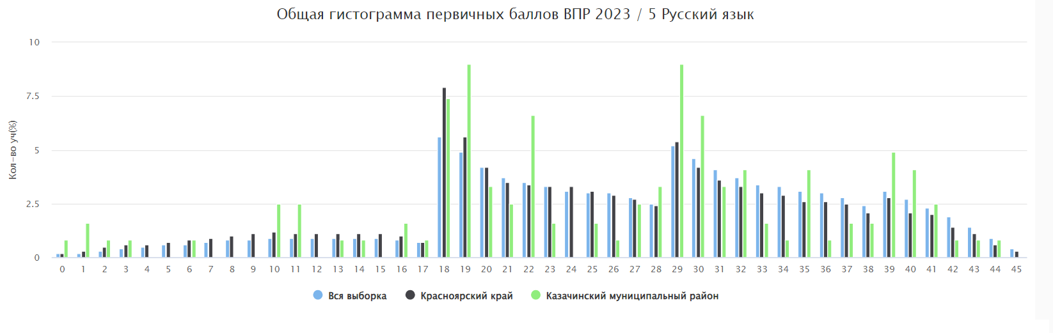

Статистика по отметкам ОУ Казачинского района
Результаты пятиклассников Казачинского района по русскому языку немного выше результатов по краю, и незначительно ниже средних по стране (см. таблицу), а количество «5» превышает результат и по краю, и по РФ.
№ п/п |  | Количество учащихся | Получили «2»  (%) | Получили «3» (%) | Получили «4» (%) | Получили «5» (%)
 | Казачинский муниципальный район | 122 | 13,93 | 38,52 | 33,61 | 13,93
 | Красноярский край | 32265 | 14,66 | 42,19 | 32,56 | 10,59
 | РФ | 1460129 | 11,74 | 39,45 | 35,82 | 12,99
Русский язык 5 класс
№ п/п | МБОУ | Количество учащихся | Получили «2»  (%) | Получили «3» (%) | Получили «4» (%) | Получили «5» (%)
 | Муниципальное бюджетное общеобразовательное учреждение Казачинская средняя общеобразовательная школа | 58 | 5,17 | 29,31 | 46,55 | 18,97
 | Муниципальное бюджетное общеобразовательное учреждение Рождественская средняя общеобразовательная школа | 10 | 10 | 50 | 30 | 10
 | Муниципальное бюджетное общеобразовательное учреждение Дудовская средняя общеобразовательная школа | 6 | 0 | 66,67 | 16,67 | 16,67
 | Муниципальное бюджетное общеобразовательное учреждение Момотовская средняя общеобразовательная школа | 9 | 33,33 | 44,44 | 22,22 | 0
 | Муниципальное бюджетное общеобразовательное учреждение Вороковская средняя общеобразовательная школа | 8 | 0 | 50 | 37,5 | 12,5
 | Муниципальное бюджетное общеобразовательное учреждение Отношинская средняя общеобразовательная школа | 4 | 75 | 25 | 0 | 0
 | Муниципальное бюджетное общеобразовательное учреждение Челноковская основная общеобразовательная школа | 4 | 25 | 50 | 25 | 0
 | Муниципальное бюджетное общеобразовательное учреждение Галанинская основная общеобразовательная школа | 8 | 0 | 50 | 25 | 25
 | муниципальное бюджетное общеобразовательное учреждение Мокрушинская СОШ | 10 | 60 | 30 | 0 | 10
 | Муниципальное бюджетное общеобразовательное учреждение Казанская основная общеобразовательная школа | 5 | 0 | 60 | 40 | 0
 | Казачинский муниципальный район | 122 | 13,93 | 38,52 | 33,61 | 13,93
 | Красноярский край | 32265 | 14,66 | 42,19 | 32,56 | 10,59
 | РФ | 1460129 | 11,74 | 39,45 | 35,82 | 12,99
В трех школах района свыше 30 % учеников показали низкие результаты: Момотовская СОШ 33%, Отношинская СОШ 75%, Мокрушинская СОШ 60 %. В трех школах качество составило 50 и более процентов, в Казачинской СОШ – 65,52%, в Галанинской и Вороковской по 50%.

Соответствие отметок за ВПР в 5 классе по русскому языку и отметок по журналу

Около 20 % пятиклассников не подтвердили на ВПР оценку своих достижений по русскому языку, которую они получили в школе за последнюю четверть. В некоторых школах района наблюдается значительное снижение результатов по русскому языку. Так, в МБОУ Момотовская СОШ понизили результат 55% участников, в Отношинской СОШ 75 % , в Мокрушинской СОШ 80 % учеников понизили результат, в Челноковской СОШ 50% пятиклассников не подтвердили своих достижений по русскому языку.
Выполнение заданий группами участников
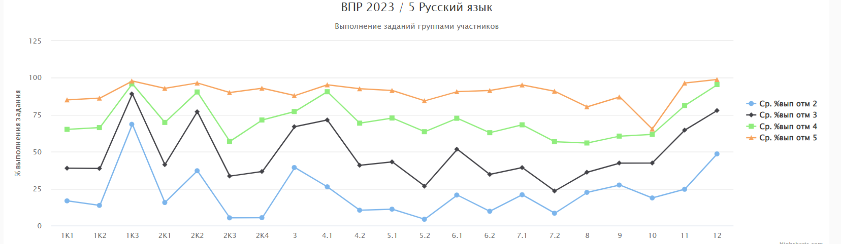
Больше всего трудностей у разных групп учащихся (кроме учеников, выполнивших работу на «5») вызывают все виды разборов (за исключением разбора слова по составу) и задания, проверяющие владение пунктуационными нормами и умение объяснять постановку знаков препинания.
Достижение планируемых результатов по предмету «Русский язык» (в %)
 | МБОУ | Макс балл | Красноярский край | Казачинский муниципальный район | Казачинская СОШ | Рождественская СОШ | Дудовская СОШ | Момотовская СОШ | Вороковская СОШ | Отношинская СОШ | Челноковская ООШ | Галанинская ООШ | Мокрушинская СОШ | Казанская ООШ | РФ
 | Количество |  | 32265 уч. | 122 уч. | 58 уч. | 10 уч. | 6 уч. | 9 уч. | 8 уч. | 4 уч. | 4 уч. | 8 уч. | 10 уч. | 5 уч. | 1460129 уч.
- 1.  1 | 1.1 соблюдение орфографических норм при списывании текста | 4 | 56 | 44,26 | 52,16 | 25 | 41,67 | 41,67 | 81,25 | 0 | 43,75 | 43,75 | 22,5 | 20 | 59,72
 | 1.2. соблюдение пунктуационных норм при списывании текста | 3 | 52,02 | 48,36 | 58,62 | 36,67 | 72,22 | 37,04 | 75 | 0 | 16,67 | 37,5 | 30 | 20 | 55,58
 | 1.3 правильность списывания текста | 2 | 89,21 | 89,75 | 89,66 | 100 | 91,67 | 88,89 | 100 | 100 | 62,5 | 100 | 65 | 100 | 90,24
 | 2.1 Выполнение фонетического разбора | 3 | 49,41 | 57,1 | 70,11 | 46,67 | 33,33 | 59,26 | 75 | 33,33 | 33,33 | 66,67 | 16,67 | 26,67 | 53,94
 | 2.2 Выполнение морфемного разбора | 3 | 78,21 | 77,87 | 87,36 | 70 | 100 | 59,26 | 83,33 | 66,67 | 66,67 | 83,33 | 36,67 | 73,33 | 80,09
 | 2.3 Выполнение морфологического разбора | 3 | 43,08 | 44,81 | 47,7 | 63,33 | 61,11 | 25,93 | 54,17 | 0 | 33,33 | 79,17 | 20 | 13,33 | 47,7
 | 2.4 Выполнение синтаксического разбора | 3 | 47,25 | 53,55 | 72,41 | 40 | 61,11 | 25,93 | 70,83 | 0 | 8,33 | 70,83 | 10 | 13,33 | 51,66
 | 3.Правильная постановка ударения в словах | 2 | 69,57 | 68,44 | 70,69 | 60 | 91,67 | 66,67 | 75 | 25 | 62,5 | 87,5 | 45 | 80 | 73,09
 | 4.1 Обозначение частей речи в предложении | 3 | 71,8 | 76,5 | 86,78 | 83,33 | 72,22 | 66,67 | 83,33 | 25 | 75 | 79,17 | 46,67 | 53,33 | 74,57
 | 4.2 Указание отсутствующих частей речи | 2 | 50,43 | 54,1 | 66,38 | 50 | 25 | 27,78 | 56,25 | 12,5 | 37,5 | 56,25 | 45 | 60 | 54,1
 | 5.1 Распознавание предложения с прямой речью и расстановка знаков препинания | 2 | 52,67 | 54,92 | 56,9 | 55 | 58,33 | 50 | 75 | 0 | 50 | 93,75 | 20 | 60 | 56,35
 | 5.2 составление схемы предложения с прямой речью | 2 | 40,79 | 43,85 | 45,69 | 60 | 41,67 | 11,11 | 62,5 | 0 | 37,5 | 93,75 | 5 | 60 | 44,16
 | 6.1. Распознавание предложения с обращением речью и расстановка знаков препинания | 2 | 56,28 | 60,25 | 56,03 | 75 | 83,33 | 72,22 | 50 | 0 | 50 | 93,75 | 50 | 70 | 60,04
 | 6.2 Составление схемы предложения с обращением. | 1 | 46,94 | 46,72 | 44,83 | 80 | 66,67 | 22,22 | 0 | 0 | 50 | 100 | 30 | 80 | 50,62
 | 7.1. распознавание сложного предложения и расстановка знаков препинания. | 2 | 53,75 | 52,05 | 52,59 | 85 | 41,67 | 44,44 | 50 | 25 | 50 | 37,5 | 40 | 80 | 56,16
 | 7.2 Обоснование выбора предложения | 1 | 42,98 | 37,7 | 46,55 | 50 | 16,67 | 11,11 | 12,5 | 0 | 75 | 37,5 | 10 | 80 | 45,56
 | 8. Умение определять основную мысль текста, строить правильно письменные высказывания | 2 | 46,56 | 45,49 | 56,9 | 20 | 66,67 | 50 | 6,25 | 62,5 | 62,5 | 25 | 25 | 40 | 50,24
 | 9. Находить в тексте доказательные утверждения и выражать свои мысли письменной речью. | 2 | 50,52 | 52,87 | 65,52 | 50 | 50 | 16,67 | 12,5 | 87,5 | 62,5 | 43,75 | 30 | 70 | 52,02
 | 10. Умение определять тип речи | 1 | 46,49 | 49,18 | 56,9 | 60 | 16,67 | 22,22 | 62,5 | 50 | 50 | 62,5 | 0 | 80 | 48,98
 | 11. Замена слов синонимами | 1 | 67,58 | 68,85 | 72,41 | 100 | 100 | 55,56 | 62,5 | 75 | 50 | 62,5 | 30 | 60 | 69,76
 | 12. нахождение антонимов в тексте | 1 | 82,2 | 81,97 | 86,21 | 90 | 100 | 88,89 | 62,5 | 100 | 25 | 87,5 | 50 | 100 | 83,02

6 класс
Распределение первичных баллов ВПР по русскому языку в Казачинском районе, Красноярском крае
и на общероссийской выборке
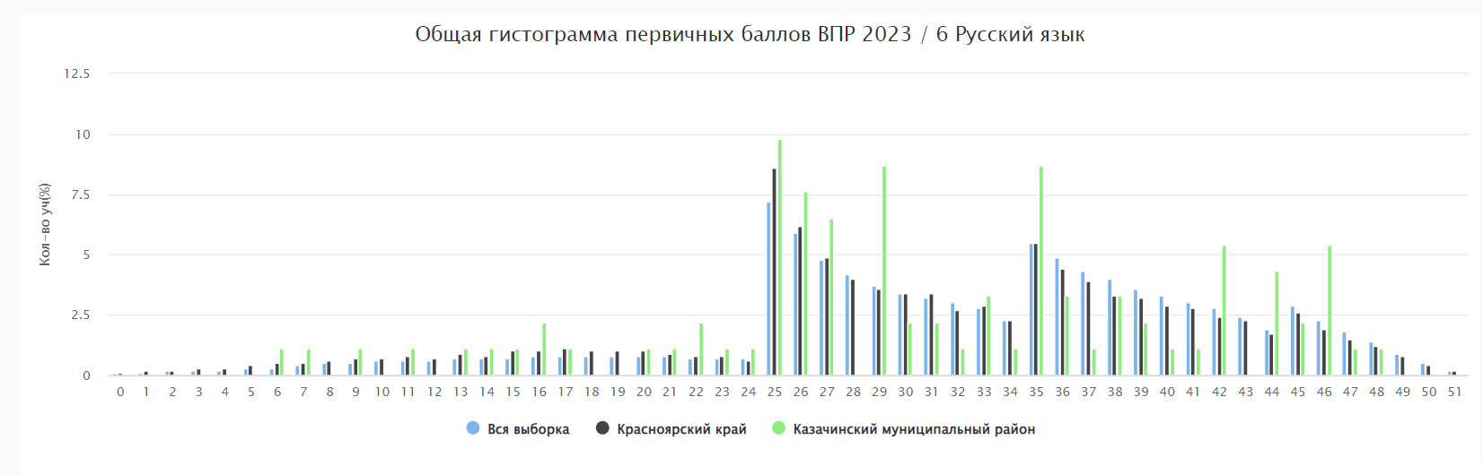
Согласно критериям оценивания ВПР, утвержденным Рособрнадзором и опубликованным на сайте Федерального института оценки качества образования (ФИОКО), 25-34 балла, набранных за работу по русскому языку, соответствуют отметке «3», 35-44 балла – отметке «4», 45-51 балл – отметке «5». Эти диапазоны четко видны на диаграмме, что говорит о необъективности проведения ВПР или проверки работ во многих школах. Распределение первичных баллов не является нормальным. Резкие скачки количества участников, набравших баллы, с которых начинается отметка «3», отметка «4» и отметка «5», свидетельствуют о том, что в действительности некоторое количество учеников не справились с работой, но им помогли выполнить 1-2 задания или проверили задания слишком лояльно, не учитывая некоторые ошибки, чтобы можно было выставить более высокую отметку. Особенно ярко этот показатель выражен в Казачинской СОШ.
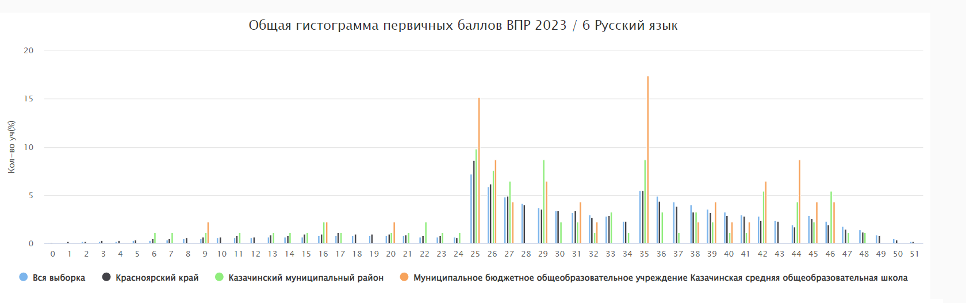

Распределение отметок за выполнение ВПР по русскому языку в Казачинском районе, Красноярском крае и на общероссийской выборке (в %)
 | РФ | Красноярский край | Казачинский район
Получили отметку«2» | 13,54 | 16,78 | 17,39
Получили отметку«3» | 40,46 | 41,83 | 42,39
Получили отметку «4; | 35,82 | 32,62 | 30,43
Получили отметку «5» | 10,18 | 8,77 | 9,78

№ п/п | МБОУ | Количество учащихся | Получили «2»  (%) | Получили «3» (%) | Получили «4» (%) | Получили «5» (%)
 | Муниципальное бюджетное общеобразовательное учреждение Казачинская средняя общеобразовательная школа | 46 | 6,52 | 41,3 | 43,48 | 8,7
 | Муниципальное бюджетное общеобразовательное учреждение Рождественская средняя общеобразовательная школа | 4 | 0 | 50 | 50 | 0
 | Муниципальное бюджетное общеобразовательное учреждение Дудовская средняя общеобразовательная школа | 4 | 0 | 50 | 25 | 25
 | Муниципальное бюджетное общеобразовательное учреждение Момотовская средняя общеобразовательная школа | 8 | 50 | 50 | 0 | 0
 | Муниципальное бюджетное общеобразовательное учреждение Вороковская средняя общеобразовательная школа | 8 | 25 | 37,5 | 25 | 12,5
 | Муниципальное бюджетное общеобразовательное учреждение Челноковская основная общеобразовательная школа | 3 | 33,33 | 66,67 | 0 | 0
 | Муниципальное бюджетное общеобразовательное учреждение Галанинская основная общеобразовательная школа | 11 | 0 | 54,55 | 27,27 | 18,18
 | муниципальное бюджетное общеобразовательное учреждение Мокрушинская СОШ | 8 | 75 | 12,5 | 0 | 12,5
 | Казачинский муниципальный район | 92 | 17,39 | 42,39 | 30,43 | 9,78
 | Красноярский край | 31967 | 16,78 | 41,83 | 32,62 | 8,77
 | РФ | 1436258 | 13,54 | 40,46 | 35,82 | 10,18

Низкие результаты обучения (количество «2» выше 30%) в МБОУ Момотовская СОШ – 50%, в МБОУ Мокрушинская СОШ – 75%, Челноковская ООШ – 33%. Качество выше 50% в Казачинской школе
Соответствие отметок за ВПР по русскому языку и отметок по журналу (в %)
 | Красноярский край | Казачинский район
Понизили (Отметка < Отметка по журналу) | 31,48 | 22,83
Подтвердили (Отметка = Отметке по журналу) | 62,14 | 75,00
Повысили (Отметка > Отметка по журналу) | 6,39 | 2,7

Более 22% учеников понизили свои достижения по русскому языку, это почти на 9 % меньше чем краю, 75% шестиклассников подтвердили результат и это на почти на 13% больше, чем по краю, повысило результат незначительное количество учеников – всего 2,7 %.
Достижение планируемых результатов по предмету «Русский язык»
Проверяемые умения в соответствии с ФГОС | Средний процент выполнения
 | Красноярский край | Казачинский муниципальный район | РФ
1K1. Списывать текст с пропусками орфограмм и пунктограмм, соблюдать в практике письма изученные орфографические и пунктуационные нормы/ совершенствовать орфографические и пунктуационные умения и навыки на основе знаний о нормах русского литературного языка; соблюдать культуру чтения, говорения, аудирования и письма | 55.50 | 46.74 | 58.52
1K2. Списывать текст с пропусками орфограмм и пунктограмм, соблюдать в практике письма изученные орфографические и пунктуационные нормы/ совершенствовать орфографические и пунктуационные умения и навыки на основе знаний о нормах русского литературного языка; соблюдать культуру чтения, говорения, аудирования и письма | 59.60 | 60.14 | 62.12
1K3. Списывать текст с пропусками орфограмм и пунктограмм, соблюдать в практике письма изученные орфографические и пунктуационные нормы/ совершенствовать орфографические и пунктуационные умения и навыки на основе знаний о нормах русского литературного языка; соблюдать культуру чтения, говорения, аудирования и письма | 92.43 | 89.13 | 92.51
2K1. Проводить морфемный и словообразовательный анализы слов; проводить морфологический анализ слова; проводить синтаксический анализ предложения. Распознавать уровни и единицы языка в предъявленном тексте и видеть взаимосвязь между ними | 86.97 | 88.77 | 87.72
2K2. Проводить морфемный и словообразовательный анализы слов; проводить морфологический анализ слова; проводить синтаксический анализ предложения. Распознавать уровни и единицы языка в предъявленном тексте и видеть взаимосвязь между ними | 63.52 | 70.29 | 66.81
2K3. Проводить морфемный и словообразовательный анализы слов; проводить морфологический анализ слова; проводить синтаксический анализ предложения. Распознавать уровни и единицы языка в предъявленном тексте и видеть взаимосвязь между ними | 42.77 | 57.25 | 45.85
2K4. Проводить морфемный и словообразовательный анализы слов; проводить морфологический анализ слова; проводить синтаксический анализ предложения. Распознавать уровни и единицы языка в предъявленном тексте и видеть взаимосвязь между ними | 55.43 | 64.86 | 59.25
3.1. Распознавать заданное слово в ряду других на основе сопоставления звукового и буквенного состава, осознавать и объяснять причину несовпадения звуков и букв в слове. Распознавать уровни и единицы языка в предъявленном тексте и видеть взаимосвязь между ними | 73.14 | 64.13 | 76.18
3.2. Распознавать заданное слово в ряду других на основе сопоставления звукового и буквенного состава, осознавать и объяснять причину несовпадения звуков и букв в слове. Распознавать уровни и единицы языка в предъявленном тексте и видеть взаимосвязь между ними | 61.34 | 54.35 | 64.60
4. Проводить орфоэпический анализ слова; определять место ударного слога. Соблюдать в речевой практике основные орфоэпические, лексические, грамматические, стилистические, орфографические и пунктуационные нормы русского литературного языка; оценивать собственную и чужую речь с позиции соответствия языковым нормам / осуществлять речевой самоконтроль | 71.75 | 70.11 | 72.55
5. Опознавать самостоятельные части речи и их формы, служебные части речи. Распознавать уровни и единицы языка в предъявленном тексте и видеть взаимосвязь между ними | 67.75 | 61.23 | 70.07
6. Распознавать случаи нарушения грамматических норм русского литературного языка в формах слов различных частей речи и исправлять эти нарушения / осуществлять речевой самоконтроль | 55.04 | 50.00 | 58.89
7.1. Анализировать различные виды предложений с точки зрения их структурно-смысловой организации и функциональных особенностей, распознавать предложения с подлежащим и сказуемым, выраженными существительными в именительном падеже; опираться на грамматический анализ при объяснении выбора тире и места его постановки в предложении. Cоблюдать в речевой практике основные орфографические и пунктуационные нормы русского литературного языка / совершенствовать орфографические и пунктуационные умения | 80.44 | 77.17 | 82.92
7.2. Анализировать различные виды предложений с точки зрения их структурно-смысловой организации и функциональных особенностей, распознавать предложения с подлежащим и сказуемым, выраженными существительными в именительном падеже; опираться на грамматический анализ при объяснении выбора тире и места его постановки в предложении. Cоблюдать в речевой практике основные орфографические и пунктуационные нормы русского литературного языка / совершенствовать орфографические и пунктуационные умения | 47.90 | 51.09 | 52.78
8.1. Анализировать различные виды предложений с точки зрения их структурно-смысловой организации и функциональных особенностей, распознавать предложения с обращением, однородными членами, двумя грамматическими основами; опираться на грамматический анализ при объяснении расстановки знаков препинания в предложении. Cоблюдать в речевой практике основные орфографические и пунктуационные нормы русского литературного языка / совершенствовать орфографические и пунктуационные умения и навыки | 61.74 | 54.35 | 65.46
8.2. Анализировать различные виды предложений с точки зрения их структурно-смысловой организации и функциональных особенностей, распознавать предложения с обращением, однородными членами, двумя грамматическими основами; опираться на грамматический анализ при объяснении расстановки знаков препинания в предложении. Cоблюдать в речевой практике основные орфографические и пунктуационные нормы русского литературного языка / совершенствовать орфографические и пунктуационные умения и навыки | 55.82 | 53.26 | 59.82
9. Владеть навыками изучающего чтения и информационной переработки прочитанного материала; адекватно понимать тексты различных функционально-смысловых типов речи и функциональных разновидностей языка; анализировать текст с точки зрения его основной мысли, адекватно формулировать основную мысль текста в письменной форме. Использовать при работе с текстом разные виды чтения (поисковое, просмотровое, ознакомительное, изучающее, реферативное)/соблюдать культуру чтения, говорения, аудирования и письма | 47.83 | 45.11 | 50.63
10. Осуществлять информационную переработку прочитанного текста, передавать его содержание в виде плана в письменной форме. Использовать при работе с текстом разные виды чтения (поисковое, просмотровое, ознакомительное, изучающее, реферативное). Владеть умениями информационно перерабатывать прочитанные и прослушанные тексты и представлять их в виде тезисов, конспектов, аннотаций, рефератов; соблюдать культуру чтения, говорения, аудирования и письма | 59.20 | 61.59 | 60.39
11. Понимать целостный смысл текста, находить в тексте требуемую информацию с целью подтверждения выдвинутых тезисов, на основе которых необходимо построить речевое высказывание в письменной форме. Использовать при работе с текстом разные виды чтения (поисковое, просмотровое, ознакомительное, изучающее, реферативное). Проводить самостоятельный поиск текстовой и нетекстовой информации, отбирать и анализировать полученную информацию; соблюдать культуру чтения, говорения, аудирования и письма | 61.27 | 59.78 | 62.37
12.1. Распознавать и адекватно формулировать лексическое значение многозначного слова с опорой на контекст; использовать многозначное слово в другом значении в самостоятельно составленном и оформленном на письме речевом высказывании. Распознавать уровни и единицы языка в предъявленном тексте и видеть взаимосвязь между ними; создавать устные и письменные высказывания | 63.01 | 58.70 | 63.87
12.2. Распознавать и адекватно формулировать лексическое значение многозначного слова с опорой на контекст; использовать многозначное слово в другом значении в самостоятельно составленном и оформленном на письме речевом высказывании. Распознавать уровни и единицы языка в предъявленном тексте и видеть взаимосвязь между ними; создавать устные и письменные высказывания. Соблюдать культуру чтения, говорения, аудирования и письма; осуществлять речевой самоконтроль | 46.19 | 38.04 | 47.37
13.1. Распознавать стилистическую принадлежность слова и подбирать к слову близкие по значению слова (синонимы). Распознавать уровни и единицы языка в предъявленном тексте и видеть взаимосвязь между ними; использовать синонимические ресурсы русского языка для более точного выражения мысли и усиления выразительности речи; соблюдать культуру чтения, говорения, аудирования и письма; осуществлять речевой самоконтроль | 45.58 | 46.74 | 48.70
13.2. Распознавать стилистическую принадлежность слова и подбирать к слову близкие по значению слова (синонимы). Распознавать уровни и единицы языка в предъявленном тексте и видеть взаимосвязь между ними; использовать синонимические ресурсы русского языка для более точного выражения мысли и усиления выразительности речи; соблюдать культуру чтения, говорения, аудирования и письма; осуществлять речевой самоконтроль | 59.93 | 46.74 | 60.85
14.1. Распознавать значение фразеологической единицы; на основе значения фразеологизма и собственного жизненного опыта обучающихся определять конкретную жизненную ситуацию для адекватной интерпретации фразеологизма; умение строить монологическое контекстное высказывание в письменной форме. Распознавать уровни и единицы языка в предъявленном тексте и видеть взаимосвязь между ними; использовать языковые средства адекватно цели общения и речевой ситуации; | 58.19 | 68.48 | 60.07
2  14.2. Распознавать значение фразеологической единицы; на основе значения фразеологизма и собственного жизненного опыта обучающихся определять конкретную жизненную ситуацию для адекватной интерпретации фразеологизма; умение строить монологическое контекстное высказывание в письменной форме. Распознавать уровни и единицы языка в предъявленном тексте и видеть взаимосвязь между ними; использовать языковые средства адекватно цели общения и речевой ситуации | 46.24 | 54.35 | 46.93
По всем заданиям/критериям результаты учащихся Красноярского края ниже результатов по общероссийской выборке, но этот разрыв не превышает 5%, в Казачинском же районе по семи заданиям результаты ниже краевых и общероссийских более, чем на 5%, а по пяти заданиям выше от 5 до 10 %.

Выполнение заданий группами участников ВПР по русскому языку в Казачинском районе
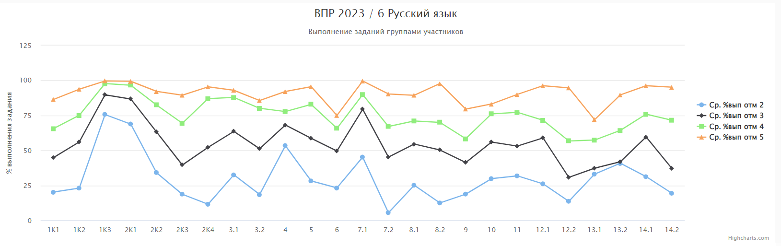
Больше всего трудностей у разных групп учащихся вызывают морфемный, словообразовательный и морфологический разбор слова, а также задания на расстановку знаков препинания в предложении. Причем даже в том случае, когда знаки препинания расставлены правильно, многие ученики затрудняются с объяснением своего выбора. Этот факт указывает на то, что умения в области пунктуации у учащихся формируются лишь на интуитивном уровне, но не имеют опоры в виде осознания основных правил и применения их в конкретной ситуации. Способствовать преодолению этих трудностей могли бы задания, связанные с самостоятельным созданием текстов и последующим обсуждением вариантов решения языковой задачи.

7 КЛАСС
Русский язык
Распределение первичных баллов ВПР по русскому языку в Казачинском районе, Красноярском крае и на общероссийской выборке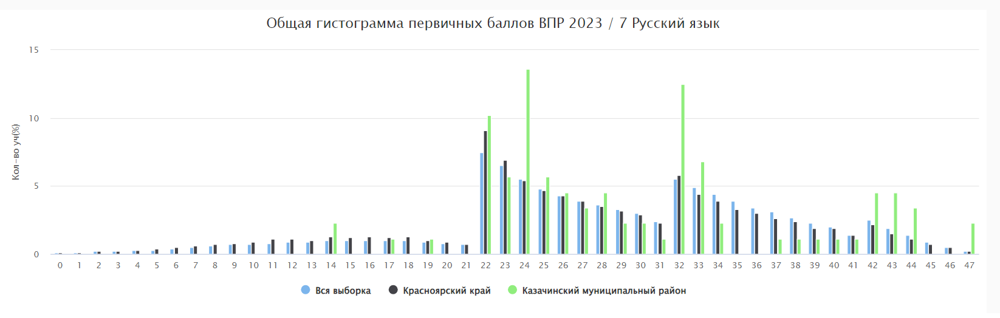
Согласно критериям оценивания ВПР, утвержденным Рособрнадзором и опубликованным на сайте Федерального института оценки качества образования (ФИОКО), 22-31 балл, набранные за работу по русскому языку, соответствуют отметке «3», 32-41 балл – отметке «4», 42-47 баллов – отметке «5». На диаграмме видно, что распределение первичных баллов школьников Казачинского района, как и Красноярского края, далеко от нормального. Это говорит о том, что работа не везде была проведена или проверена объективно. Резкие скачки количества участников, набравших баллы, с которых начинается отметка «3» и отметка «4», свидетельствуют о том, что в действительности значительное количество учеников выполнили работу хуже, но им помогли выполнить 1-2 задания или приписали 1-2 балла при проверке, чтобы можно было выставить более высокую отметку. На границе отметки «5» отклонение от нормального распределения менее выражено.
Распределение отметок за выполнение ВПР по русскому языку в Казачинском районе, Красноярском крае и на общероссийской выборке(в %)

 | Получили «2» | Получили «3» | Получили «4» | Получили «5»
Вся выборка | 13,73 | 44,93 | 33,83 | 7,50
Красноярский край | 17,25 | 46,03 | 30,58 | 6,14
Казачинский муниципальный район | 4,55 | 53,41 | 27,27 | 14,77

Статистика по отметкам в Казачинском районе отличается от общероссийской и краевой, так отметку «2» получило почти на 9% меньше школьников, чем в РФ и на 11% меньше, чем в Красноярском крае. Отметку «5» получили почти в два раза больше школьников, чем в крае и РФ.
Соответствие отметок за ВПР по русскому языку и отметок по журналу(в %)
 | Красноярский край | Казачинский район
Понизили (Отметка < Отметка по журналу) | 32,30 | 17,05
Подтвердили (Отметка = Отметке по журналу) | 62,48 | 81,82
Повысили (Отметка > Отметка по журналу) | 5,23 | 1,14

Процент учащихся понизивших свои достижения по русскому языку значительно ниже, чем в крае, и составляет 15 %, а вот повысивших свой результат совсем незначительное число, всего чуть более 1 %.
Достижение планируемых результатов по предмету «Русский язык»
Блоки ПООП  обучающийся научится / получит возможность научиться или проверяемые требования (умения) в соответствии с ФГОС (ФК ГОС) | Макс балл | Красноярский край | Казачинский муниципальный район | РФ
 |  | 31197 уч. | 88 уч. | 1383807 уч.
1K1. Соблюдать изученные орфографические и пунктуационные правила при списывании осложненного пропусками орфограмм и пунктограмм текста. Соблюдать основные языковые нормы в устной и письменной речи; опираться на фонетический, морфемный, словообразовательный и морфологический анализ в практике правописания | 4 | 58.62 | 65.06 | 61.47
1K2. Соблюдать изученные орфографические и пунктуационные правила при списывании осложненного пропусками орфограмм и пунктограмм текста. Соблюдать основные языковые нормы в устной и письменной речи; опираться на фонетический, морфемный, словообразовательный и морфологический анализ в практике правописания | 3 | 44.80 | 48.48 | 49.16
1K3. Соблюдать изученные орфографические и пунктуационные правила при списывании осложненного пропусками орфограмм и пунктограмм текста. Соблюдать основные языковые нормы в устной и письменной речи; опираться на фонетический, морфемный, словообразовательный и морфологический анализ в практике правописания | 2 | 92.88 | 96.02 | 93.22
2K1. Проводить морфемный и словообразовательный анализы слов; проводить морфологический анализ слова; проводить синтаксический анализ предложения | 3 | 82.51 | 87.12 | 82.53
2K2. Проводить морфемный и словообразовательный анализы слов; проводить морфологический анализ слова; проводить синтаксический анализ предложения | 3 | 58.75 | 67.42 | 61.92
2K3. Проводить морфемный и словообразовательный анализы слов; проводить морфологический анализ слова; проводить синтаксический анализ предложения | 3 | 46.21 | 44.70 | 49.25
2K4. Проводить морфемный и словообразовательный анализы слов; проводить морфологический анализ слова; проводить синтаксический анализ предложения | 3 | 55.43 | 70.08 | 59.43
3.1. Распознавать производные предлоги в заданных предложениях, отличать их от омонимичных частей речи, правильно писать производные предлоги | 1 | 57.04 | 51.14 | 59.86
3.2. Распознавать производные предлоги в заданных предложениях, отличать их от омонимичных частей речи, правильно писать производные предлоги | 1 | 47.53 | 44.32 | 50.44
4.1. Распознавать производные союзы в заданных предложениях, отличать их от омонимичных частей речи, правильно писать производные союзы | 1 | 58.84 | 55.68 | 62.29
4.2. Распознавать производные союзы в заданных предложениях, отличать их от омонимичных частей речи, правильно писать производные союзы | 1 | 58.57 | 62.50 | 61.45
5. Владеть орфоэпическими нормами русского литературного языка. Проводить орфоэпический анализ слова; определять место ударного слога | 2 | 72.52 | 83.52 | 72.85
6. Распознавать случаи нарушения грамматических норм русского литературного языка в заданных предложениях и исправлять эти нарушения. Соблюдать основные языковые нормы в устной и письменной речи | 2 | 43.00 | 42.05 | 46.16
7.1. Опознавать предложения с причастным оборотом, деепричастным оборотом; находить границы причастных и деепричастных оборотов в предложении; соблюдать изученные пунктуационные нормы в процессе письма; обосновывать выбор предложения и знака препинания в нем, в том числе с помощью графической схемы | 1 | 61.71 | 50.00 | 65.54
7.2. Анализировать различные виды словосочетаний и предложений с точки зрения их структурно-смысловой организации и функциональных особенностей; опознавать предложения осложненной структуры; соблюдать основные языковые нормы в письменной речи; опираться на грамматико-интонационный анализ при объяснении расстановки знаков препинания в предложении | 1 | 44.72 | 42.05 | 48.54
8.1. Опознавать предложения с деепричастным оборотом и обращением; находить границы деепричастного оборота и обращения в предложении; соблюдать изученные пунктуационные нормы в процессе письма; обосновывать выбор предложения и знаков препинания в нем, в том числе с помощью графической схемы | 2 | 69.67 | 67.05 | 72.04
8.2. Анализировать различные виды словосочетаний и предложений с точки зрения их структурно-смысловой организации и функциональных особенностей; опознавать предложения <…> осложненной структуры; соблюдать основные языковые нормы в письменной речи; опираться на грамматико-интонационный анализ при объяснении расстановки знаков препинания в предложении | 1 | 48.32 | 52.27 | 52.59
9. Анализировать прочитанный текст с точки зрения его основной мысли; распознавать и формулировать основную мысль текста в письменной форме, соблюдая нормы построения предложения и словоупотребления. Владеть навыками различных видов чтения (изучающим, ознакомительным, просмотровым) и информационной переработки прочитанного материала; адекватно понимать тексты различных функционально-смысловых типов речи и функциональных разновидностей языка | 2 | 50.20 | 63.64 | 53.50
10. Опознавать функционально-смысловые типы речи, представленные в прочитанном тексте. Владеть навыками различных видов чтения (изучающим, ознакомительным, просмотровым) и информационной переработки прочитанного материала; анализировать текст с точки зрения его принадлежности к функционально-смысловому типу речи и функциональной разновидности языка | 1 | 60.79 | 76.14 | 63.90
11.1. Адекватно понимать и интерпретировать прочитанный текст, находить в тексте информацию (ключевые слова и словосочетания) в подтверждение своего ответа на вопрос, строить речевое высказывание в письменной форме с учетом норм построения предложения и словоупотребления | 2 | 56.39 | 63.64 | 58.30
11.2. Владеть навыками различных видов чтения (изучающим, ознакомительным, просмотровым) и информационной переработки прочитанного материала; адекватно понимать, интерпретировать и комментировать тексты различных функционально-смысловых типов речи (повествование, описание, рассуждение) и функциональных разновидностей языка | 3 | 40.90 | 50.00 | 40.56
12. Распознавать лексическое значение слова с опорой на указанный в задании контекст. Владеть навыками различных видов чтения (изучающим, ознакомительным, просмотровым) и информационной переработки прочитанного материала; проводить лексический анализ слова | 1 | 73.06 | 68.18 | 74.42
13.1. Распознавать стилистически окрашенное слово в заданном контексте, подбирать к найденному слову близкие по значению слова (синонимы). Владеть навыками различных видов чтения (изучающим, ознакомительным, просмотровым) и информационной переработки прочитанного материала; адекватно понимать тексты различных функционально-смысловых типов речи и функциональных разновидностей языка; проводить лексический анализ слова; опознавать лексические средства выразительности | 1 | 59.41 | 67.05 | 62.89
13.2. Распознавать стилистически окрашенное слово в заданном контексте, подбирать к найденному слову близкие по значению слова (синонимы). Владеть навыками различных видов чтения (изучающим, ознакомительным, просмотровым) и информационной переработки прочитанного материала; адекватно понимать тексты различных функционально-смысловых типов речи и функциональных разновидностей языка; проводить лексический анализ слова; опознавать лексические средства выразительности | 1 | 49.31 | 56.82 | 52.90
14. Адекватно понимать текст, объяснять значение пословицы, строить речевое высказывание в письменной форме с учетом норм построения предложения и словоупотребления. Адекватно понимать тексты различных функционально-смысловых типов речи и функциональных разновидностей языка; анализировать текст с точки зрения его темы, цели, основной мысли, основной и дополнительной информации | 2 | 65.78 | 75.00 | 65.10
По семи заданиям результаты учащихся ниже краевых и общероссийских, а по восьми заданиям превышает на 6-11%.
Выполнение заданий группами участников ВПР по русскому языку в Казачинском районе
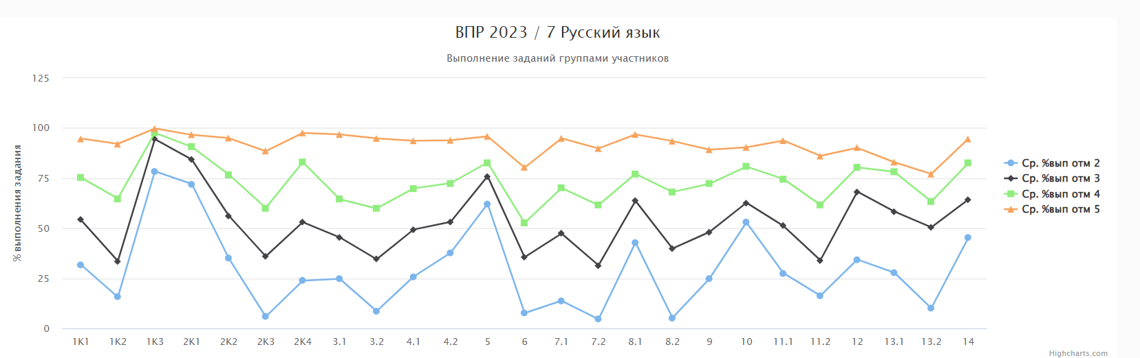
Как можно видеть на диаграмме, для большинства групп учеников трудность представляют задания, требующие умения соблюдать основные языковые нормы в устной и письменной речи, опираться на фонетический, морфемный, словообразовательный и морфологический анализ в практике правописания и проводить эти виды анализа, распознавать случаи нарушения грамматических норм русского литературного языка в заданных предложениях и исправлять эти нарушения. Особенно трудно семиклассникам было анализировать структурно-смысловую организацию различных видов словосочетаний и предложений и объяснять расстановку знаков препинания в предложении. Существенно осложняет работу учащимся слабое владение различными видами чтения (изучающим, ознакомительным, просмотровым) и навыками информационной переработки прочитанного материала, многим семиклассникам трудно адекватно понимать, интерпретировать и комментировать прочитанные тексты.
8 КЛАСС
Распределение первичных баллов ВПР по русскому языку в Казачинском районе, Красноярском крае и на общероссийской выборке
Согласно критериям оценивания ВПР, утвержденным Рособрнадзором и опубликованным на сайте Федерального института оценки качества образования (ФИОКО), 26- 31 баллов, набранных за работу по русскому языку, соответствуют отметке «3», 32-44 баллов – отметке «4», 45-51 баллов – отметке «5». На диаграмме видно, что распределение первичных баллов школьников, как Казачинского района, так и Красноярского края далеко от нормального. Это говорит о том, что работа во многих случаях проведена или проверена необъективно. Нарушения связаны, прежде всего, с проверкой работ, выполненных неудовлетворительно. Резкий скачок количества участников, набравших баллы, с которых начинаются отметки «3» и «4», свидетельствует о том, что многим ученикам из этих групп помогли выполнить 1-2 задания или приписали 1-2 балла при проверке. На границе отметок «4» и «5» подобный скачок выражены гораздо слабее, что говорит о гораздо меньшем количестве нарушений.

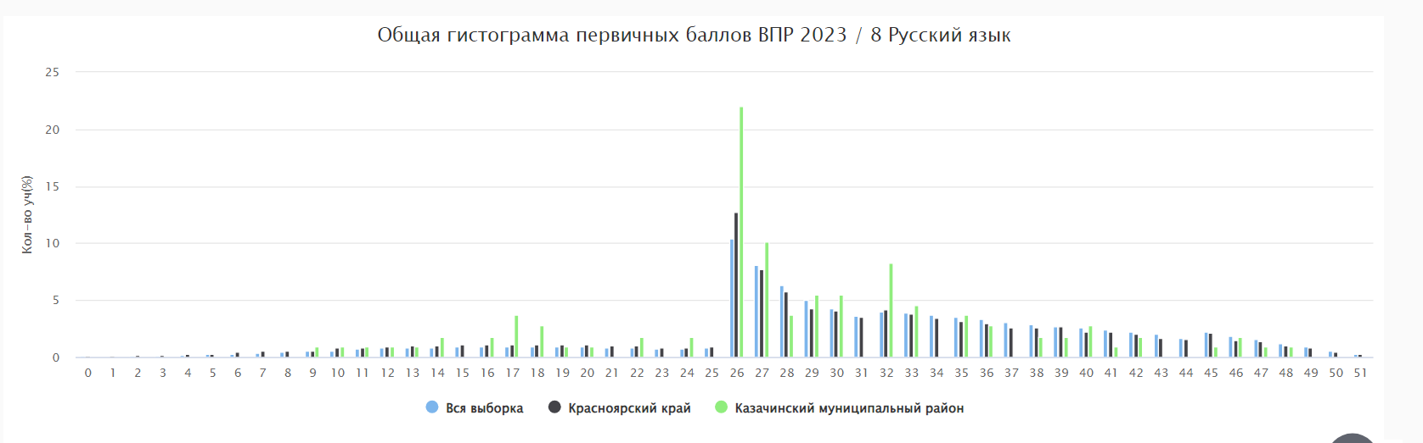
Распределение отметок за выполнение ВПР по русскому языку в 8 классе в Казачинском районе, Красноярском крае и на общероссийской выборке(в %)
 | Получили «2» | Получили «3» | Получили «4» | Получили «5»
Вся выборка | 15,57 | 37,18 | 37,95 | 8,67
Красноярский край | 18,97 | 38,19 | 35,36 | 7,48
Казачинский р-н | 20,18 | 46,79 | 28,44 | 4,59
Ученики 8 класса получили больше отметок «2», чем в крае на 2,5, %, а троек на 8,5% больше, соответственно четверок и пятерок на 10 % меньше.
Группы участников | Кол-во ОО | Кол-во участников | 2 | 3 | 4 | 5
ВПР 2023 Русский язык 8 класс
Вся выборка | 34813 | 1325576 | 15.57 | 37.80 | 37.95 | 8.67
Красноярский край | 868 | 29744 | 18.97 | 38.19 | 35.36 | 7.48
Казачинский муниципальный район | 10 | 109 | 20.18 | 46.79 | 28.44 | 4.59
Муниципальное бюджетное общеобразовательное учреждение Казачинская средняя общеобразовательная школа |  | 51 | 15.69 | 41.18 | 35.29 | 7.84
Муниципальное бюджетное общеобразовательное учреждение Рождественская средняя общеобразовательная школа |  | 6 | 33.33 | 50.00 | 16.67 | 0.00
Муниципальное бюджетное общеобразовательное учреждение Дудовская средняя общеобразовательная школа |  | 3 | 0.00 | 33.33 | 66.67 | 0.00
Муниципальное бюджетное общеобразовательное учреждение Момотовская средняя общеобразовательная школа |  | 5 | 20.00 | 80.00 | 0.00 | 0.00
Муниципальное бюджетное общеобразовательное учреждение Вороковская средняя общеобразовательная школа |  | 9 | 0.00 | 88.89 | 11.11 | 0.00
Муниципальное бюджетное общеобразовательное учреждение Отношинская средняя общеобразовательная школа |  | 8 | 25.00 | 50.00 | 25.00 | 0.00
Муниципальное бюджетное общеобразовательное учреждение Челноковская основная общеобразовательная школа |  | 4 | 0.00 | 50.00 | 50.00 | 0.00
Муниципальное бюджетное общеобразовательное учреждение Галанинская основная общеобразовательная школа |  | 12 | 25.00 | 50.00 | 16.67 | 8.33
муниципальное бюджетное общеобразовательное учреждение Мокрушинская СОШ |  | 6 | 100.00 | 0.00 | 0.00 | 0.00
Муниципальное бюджетное общеобразовательное учреждение Казанская основная общеобразовательная школа |  | 5 | 0.00 | 40.00 | 60.00 | 0.00
Столбец «Распределение групп баллов(%)»

Если группа баллов «2» более 50%(успеваемость менее 50%), соответствующая ячейка графы «2» маркируется серым цветом; Если кол-во учеников в группах баллов «5» и «4» в сумме более 50%(кач-во знаний более 50%), соответствующие ячейки столбцов «4» и «5» маркируются жирным шрифтом

Соответствие отметок за ВПР по русскому языку и отметок по журналу (в %)
 | Красноярский край | Казачинский район
Понизили (отметка за ВПР < отметки в журнале) | 28,8 | 34,86
Подтвердили (отметка за ВПР = отметке в журнале) | 61,98 | 64,22
Повысили (отметка за ВПР >отметки в журнале) | 9,23 | 0,92

Более 65% учеников восьмых классов Казачинского района подтвердили или повысили на ВПР ту оценку уровня их предметной подготовки, которая была отражена в классном журнале. Вместе с тем почти 35% показали более низкий результат.
Достижение планируемых результатов по предмету «Русский язык»
Блоки ПООП  обучающийся научится / получит возможность научиться или проверяемые требования (умения) в соответствии с ФГОС (ФК ГОС) | Макс балл | Красноярский край | Казачинский муниципальный район | РФ
 |  | 29744 уч. | 109 уч. | 1325576 уч.
1K1. Соблюдать изученные орфографические и пунктуационные правила при списывании осложненного пропусками орфограмм и пунктограмм текста. Соблюдать основные языковые нормы в устной и письменной речи; опираться на фонетический, морфемный, словообразовательный и морфологический анализ в практике правописания | 4 | 62.61 | 53.21 | 64.09
1K2. Соблюдать изученные орфографические и пунктуационные правила при списывании осложненного пропусками орфограмм и пунктограмм текста. Соблюдать основные языковые нормы в устной и письменной речи; опираться на фонетический, морфемный, словообразовательный и морфологический анализ в практике правописания | 3 | 44.18 | 51.38 | 47.37
1K3. Соблюдать изученные орфографические и пунктуационные правила при списывании осложненного пропусками орфограмм и пунктограмм текста. Соблюдать основные языковые нормы в устной и письменной речи; опираться на фонетический, морфемный, словообразовательный и морфологический анализ в практике правописания | 2 | 92.92 | 90.83 | 93.51
2K1. Проводить морфемный анализ слова; проводить морфологический анализ слова; проводить синтаксический анализ предложения | 3 | 86.89 | 88.69 | 86.84
2K2. Проводить морфемный анализ слова; проводить морфологический анализ слова; проводить синтаксический анализ предложения | 3 | 56.14 | 63.30 | 58.34
2K3. Проводить морфемный анализ слова; проводить морфологический анализ слова; проводить синтаксический анализ предложения | 3 | 50.60 | 55.05 | 54.18
3.1. Правильно писать с НЕ слова разных частей речи, обосновывать условия выбора слитного/раздельного написания. Опознавать самостоятельные части речи и их формы; опираться на фонетический, морфемный, словообразовательный и морфологический анализ в практике правописания | 1 | 73.88 | 66.97 | 75.95
3.2. Правильно писать с НЕ слова разных частей речи, обосновывать условия выбора слитного/раздельного написания. Опознавать самостоятельные части речи и их формы; опираться на фонетический, морфемный, словообразовательный и морфологический анализ в практике правописания | 3 | 36.78 | 25.99 | 39.31
4.1. Правильно писать Н и НН в словах разных частей речи, обосновывать условия выбора написаний. Опознавать самостоятельные части речи и их формы опираться на фонетический, морфемный, словообразовательный и морфологический анализ в практике правописания | 1 | 64.79 | 56.88 | 68.77
4.2. Правильно писать Н и НН в словах разных частей речи, обосновывать условия выбора написаний. Опознавать самостоятельные части речи и их формы опираться на фонетический, морфемный, словообразовательный и морфологический анализ в практике правописания | 3 | 25.78 | 18.35 | 28.61
5. Владеть орфоэпическими нормами русского литературного языка. Проводить орфоэпический анализ слова; определять место ударного слога | 2 | 75.21 | 77.06 | 75.28
6. Распознавать случаи нарушения грамматических норм русского литературного языка в заданных предложениях и исправлять эти нарушения. Соблюдать основные языковые нормы в устной и письменной речи | 2 | 54.39 | 50.00 | 56.76
7. Анализировать прочитанный текст с точки зрения его основной мысли; распознавать и формулировать основную мысль текста в письменной форме, соблюдая нормы построения предложения и словоупотребления. Владеть навыками различных видов чтения (изучающим, ознакомительным, просмотровым) и информационной переработки прочитанного материала; адекватно понимать тексты различных функционально-смысловых типов речи <…> и функциональных разновидностей языка; анализировать текст с точки зрения его темы, цели | 2 | 53.74 | 66.06 | 56.73
8. Анализировать прочитанную часть текста с точки зрения ее микротемы; распознавать и адекватно формулировать микротему заданного абзаца текста в письменной форме, соблюдая нормы построения предложения и словоупотребления. Владеть навыками различных видов чтения (изучающим, ознакомительным, просмотровым) и информационной переработки прочитанного материала; адекватно понимать тексты различных функционально-смысловых типов речи <…> и функциональных разновидностей языка | 2 | 54.09 | 60.55 | 56.06
9. Определять вид тропа. Владеть навыками различных видов чтения (изучающим, ознакомительным, просмотровым) и информационной переработки прочитанного материала; адекватно понимать тексты различных функционально-смысловых типов речи <…> и функциональных разновидностей языка; проводить лексический анализ слова; опознавать лексические средства выразительности и основные виды тропов (метафора, эпитет, сравнение, гипербола, олицетворение) | 1 | 66.98 | 73.39 | 69.15
10. Распознавать лексическое значение слова с опорой на указанный в задании контекст. Владеть навыками различных видов чтения (изучающим, ознакомительным, просмотровым) и информационной переработки прочитанного материала; проводить лексический анализ слова | 1 | 79.69 | 77.06 | 81.61
11.1. Распознавать подчинительные словосочетания, определять вид подчинительной связи. Опознавать основные единицы синтаксиса (словосочетание, предложение, текст); анализировать различные виды словосочетаний и предложений с точки зрения их структурно-смысловой организации и функциональных особенностей | 2 | 64.51 | 55.50 | 66.52
11.2. Распознавать подчинительные словосочетания, определять вид подчинительной связи. Опознавать основные единицы синтаксиса (словосочетание, предложение, текст); анализировать различные виды словосочетаний и предложений с точки зрения их структурно-смысловой организации и функциональных особенностей | 3 | 52.63 | 35.17 | 53.90
12. Находить в предложении грамматическую основу. Находить грамматическую основу предложения | 1 | 69.37 | 67.89 | 72.18
13. Определять тип односоставного предложения. Анализировать различные виды словосочетаний и предложений с точки зрения их структурно-смысловой организации и функциональных особенностей | 1 | 59.25 | 50.46 | 62.86
14.1. Находить в ряду других предложений предложение с вводным словом, подбирать к данному вводному слову синоним (из той же группы по значению). Опознавать предложения простые и сложные, предложения осложненной структуры; анализировать различные виды словосочетаний и предложений с точки зрения их структурно-смысловой организации и функциональных особенностей; проводить лексический анализ слова | 1 | 73.77 | 66.97 | 75.18
14.2. Находить в ряду других предложений предложение с вводным словом, подбирать к данному вводному слову синоним (из той же группы по значению). Опознавать предложения простые и сложные, предложения осложненной структуры; анализировать различные виды словосочетаний и предложений с точки зрения их структурно-смысловой организации и функциональных особенностей; проводить лексический анализ слова | 1 | 61.43 | 49.54 | 62.24
15.1. Находить в ряду других предложений предложение с обособленным согласованным определением, обосновывать условия обособления согласованного определения, в том числе с помощью графической схемы. Опознавать предложения простые и сложные, предложения осложненной структуры; анализировать различные виды словосочетаний и предложений с точки зрения их структурно-смысловой организации и функциональных особенностей; опираться на грамматико-интонационный анализ при объяснении расстановки знаков препинания | 1 | 74.70 | 68.81 | 77.76
15.2. Находить в ряду других предложений предложение с обособленным согласованным определением, обосновывать условия обособления согласованного определения, в том числе с помощью графической схемы. Опознавать предложения простые и сложные, предложения осложненной структуры; анализировать различные виды словосочетаний и предложений с точки зрения их структурно-смысловой организации и функциональных особенностей; опираться на грамматико-интонационный анализ при объяснении расстановки знаков препинания | 2 | 38.20 | 23.39 | 40.71
16.1. Находить в ряду других предложений предложение с обособленным обстоятельством, обосновывать условия обособления обстоятельства, в том числе с помощью графической схемы. Опознавать предложения простые и сложные, предложения осложненной структуры; анализировать различные виды словосочетаний и предложений с точки зрения их структурно-смысловой организации и функциональных особенностей; опираться на грамматико-интонационный анализ при объяснении расстановки знаков препинания в предложении | 1 | 73.92 | 55.96 | 77.14
16.2. Находить в ряду других предложений предложение с обособленным обстоятельством, обосновывать условия обособления обстоятельства, в том числе с помощью графической схемы. Опознавать предложения простые и сложные, предложения осложненной структуры; анализировать различные виды словосочетаний и предложений с точки зрения их структурно-смысловой организации и функциональных особенностей; опираться на грамматико-интонационный анализ при объяснении расстановки знаков препинания в предложении | 1 | 46.01 | 38.53 | 48.80
17. Опознавать по графической схеме простое предложение, осложненное однородными сказуемыми; находить в ряду других предложений предложение с однородными сказуемыми с опорой на графическую схему. Опознавать предложения простые и сложные, предложения осложненной структуры; анализировать различные виды словосочетаний и предложений с точки зрения их структурно-смысловой организации и функциональных особенностей | 1 | 86.21 | 86.24 | 86.46

Практически по всем заданиям/критериям результаты восьмиклассников Казачинского района ниже средних по краю и по стране, и этот разрыв составляет от 10 до 22%.
Выполнение заданий группами участников ВПР по русскому языку в Казачинском районе
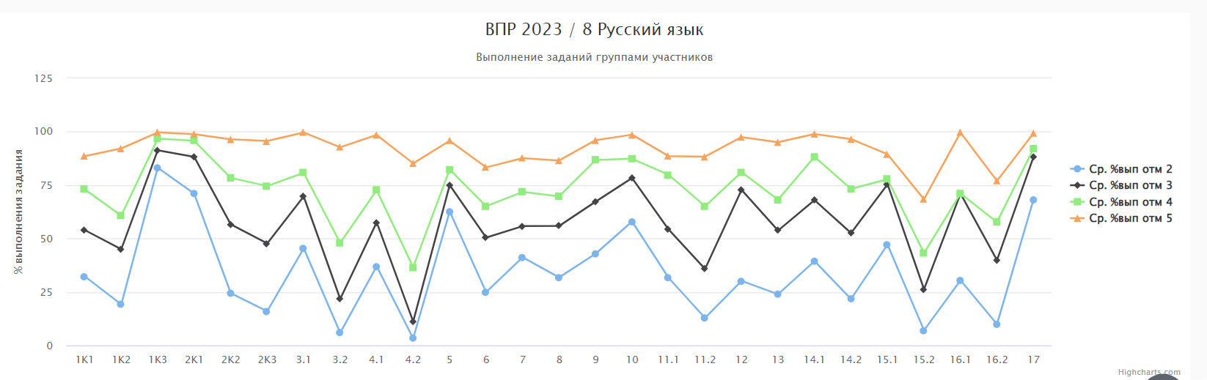
Больше всего ошибок было допущено в заданиях на правописание Н и НН, слитное и раздельное правописание НЕ, многие затруднялись делать обоснования по выбору правильного ответа. Так же сложно оказалось выполнить и задания, связанные с обособленными членами предложения – обстоятельств и согласованных определений, и в этих заданиях учащиеся затруднились с объяснениями своих ответов. Традиционно сложной оказалась для восьмиклассников и пунктуация.
МАТЕМАТИКА
5 КЛАСС
Распределение первичных баллов ВПР 5 по математике в Казачинском районе, Красноярском крае и на общероссийской выборке.
По критериям оценивания ВПР, опубликованным ФИОКО, 5-8 баллов, набранных за работу по математике, соответствуют отметке «3», 9-12 баллов – отметке «4», 13-15 баллов – отметке «5». На диаграмме 4 нормальное распределение первичных баллов школьников Красноярского края нарушено, что говорит о необъективности проведения и/или проверки работы в некоторых школах. Резкое увеличение количества учеников на нижней границе отметок «3» и «4» возможно только в том случае, если значительному количеству учеников, выполнивших работу слабо, во время проведения или проверки работ «помогли» получить 1- 2 балла, чтобы дотянуть до отметки «удовлетворительно» или «хорошо».
В Казачинском районе особенно заметна разница между нижней границей отметки «3» , что может свидетельствовать о необъективном проведении или проверке работ, этот факт наблюдается в Казачинской СОШ, Момотовской СОШ, Вороковской СОШ, Отношинской СОШ.

Распределение первичных баллов ВПР5 по математике в Казачинском районе, Красноярском крае и на общероссийской выборке. (в %)

Распределение отметок за выполнение ВПР5 по математике в Казачинском районе, Красноярском крае и на общероссийской выборке
Математика 5 класс
№ п/п | МБОУ | Количество учащихся | Получили «2»  (%) | Получили «3» (%) | Получили «4» (%) | Получили «5» (%)
 | Муниципальное бюджетное общеобразовательное учреждение Казачинская средняя общеобразовательная школа | 59 | 1,69 | 42,37 | 38,98 | 16,95
 | Муниципальное бюджетное общеобразовательное учреждение Рождественская средняя общеобразовательная школа | 10 | 10 | 40 | 30 | 20
 | Муниципальное бюджетное общеобразовательное учреждение Дудовская средняя общеобразовательная школа | 6 | 0 | 83,33 | 16,67 | 0
 | Муниципальное бюджетное общеобразовательное учреждение Момотовская средняя общеобразовательная школа | 8 | 0 | 50 | 50 | 0
 | Муниципальное бюджетное общеобразовательное учреждение Вороковская средняя общеобразовательная школа | 8 | 12,5 | 62,5 | 12,5 | 12,5
 | Муниципальное бюджетное общеобразовательное учреждение Отношинская средняя общеобразовательная школа | 4 | 25 | 75 | 0 | 0
 | Муниципальное бюджетное общеобразовательное учреждение Челноковская основная общеобразовательная школа | 3 | 66,67 | 33,33 | 0 | 0
 | Муниципальное бюджетное общеобразовательное учреждение Галанинская основная общеобразовательная школа | 9 | 0 | 33,33 | 22,22 | 44,44
 | муниципальное бюджетное общеобразовательное учреждение Мокрушинская СОШ | 9 | 44,44 | 22,22 | 33,33 | 0
 | Муниципальное бюджетное общеобразовательное учреждение Казанская основная общеобразовательная школа | 5 | 0 | 20 | 80 | 0
 | Казачинский муниципальный район | 121 | 8,26 | 43,8 | 33,88 | 14,05
 | Красноярский край | 32349 | 10,7 | 38,73 | 37,11 | 13,46
 | РФ | 1464975 | 8,48 | 36,81 | 39,08 | 15,63

Успеваемость в 5 классе на ВПР по математике составила в целом по району 91,73 %, это немного выше краевого показателя и на уровне общероссийского, а качество составило 47,93% и это ниже краевого на 3%, а общероссийского на 7%. В двух школах района количество неудовлетворительных оценок превысило 30%, Челноковская основная общеобразовательная школа – около 67% учеников написали на «2», в Мокрушинской СОШ таких учеников 44 %
Соответствие отметок за ВПР5 по математике и отметок по журналу(в %)

17% пятиклассников Казачинского района не подтвердили свои достижения по математике за 3-ю четверть, показали более низкий результат. В ряде школ более 20% учеников понизили результаты: в Рождественской СОШ 30% учеников, в Дудовской – 33%, В Вороковской и Отношинской СОШ - по 25%, в Казанской СОШ – 20 %, в Мокрушинской СОШ – 55%, в Челноковской ООШ – 100%. Эти показатели свидетельствуют о несовершенстве внутренней системы оценки качества образования.
Достижение планируемых результатов по предмету «Математика» 5 класс(в %)
Блоки ПООП  обучающийся научится / получит возможность научиться или проверяемые требования (умения) в соответствии с ФГОС (ФК ГОС) | Макс балл | Красноярский край | Казачинский муниципальный район | РФ
 |  | 32349 уч. | 121 уч. | 1464975 уч.
1. Развитие представлений о числе и числовых системах от натуральных до действительных чисел. Оперировать понятием «обыкновенная дробь» | 1 | 58.73 | 58.68 | 63.39
2. Развитие представлений о числе и числовых системах от натуральных до действительных чисел. Оперировать понятием «десятичная дробь» | 1 | 74.59 | 71.07 | 74.78
3. Развитие представлений о числе и числовых системах от натуральных до действительных чисел. Решать задачи на нахождение части числа и числа по его части | 1 | 40.07 | 33.06 | 46.56
4. Овладение приемами выполнения тождественных преобразований выражений. Использовать свойства чисел и правила действий с числами при выполнении вычислений | 1 | 72.84 | 69.42 | 76.66
5. Умение применять изученные понятия, результаты, методы для решения задач практического характера и задач из смежных дисциплин. Решать задачи разных типов (на работу, на движение), связывающих три величины, выделять эти величины и отношения между ними | 2 | 39.70 | 40.91 | 44.30
6. Овладение навыками письменных вычислений. Использовать свойства чисел и правила действий с числами при выполнении вычислений / выполнять вычисления, в том числе с использованием приемов рациональных вычислений, обосновывать алгоритмы выполнения действий | 2 | 52.62 | 56.61 | 53.54
7. Умение применять изученные понятия, результаты, методы для решения задач практического характера и задач из смежных дисциплин. Решать задачи на покупки, решать несложные логические задачи методом рассуждений | 2 | 46.38 | 40.08 | 46.58
8.1. Умение извлекать информацию, представленную в таблицах, на диаграммах. Читать информацию, представленную в виде таблицы, диаграммы | 1 | 89.58 | 92.56 | 89.56
8.2. Умение извлекать информацию, представленную в таблицах, на диаграммах. Читать информацию, представленную в виде таблицы, диаграммы / извлекать, интерпретировать информацию, представленную в таблицах и на диаграммах, отражающую свойства и характеристики реальных процессов и явлений | 1 | 77.09 | 74.38 | 78.41
9. Развитие пространственных представлений. Оперировать понятиями: прямоугольный параллелепипед, куб, шар | 1 | 30.67 | 47.11 | 36.24
10.1. Умение применять изученные понятия, результаты, методы для решения задач практического характера и задач из смежных дисциплин. Вычислять расстояния на местности в стандартных ситуациях | 1 | 59.38 | 59.50 | 61.03
10.2. Развитие умений моделирования реальных ситуаций на языке геометрии, развитие изобразительных умений. Выполнять простейшие построения и измерения на местности, необходимые в реальной жизни | 1 | 54.51 | 54.55 | 52.78

Низкий результат показали пятиклассники Казачинского района при решении задач на нахождении дроби от числа и числа по его дроби, решении задач, связывающих три величины, при решении несложных логических задач методом рассуждений. В ряде школ ученики показали низкий результат при выполнении арифметических действий с обыкновенными и десятичными дробями

Выполнение заданий группами участников ВПР5 по математике в Казачинском районе
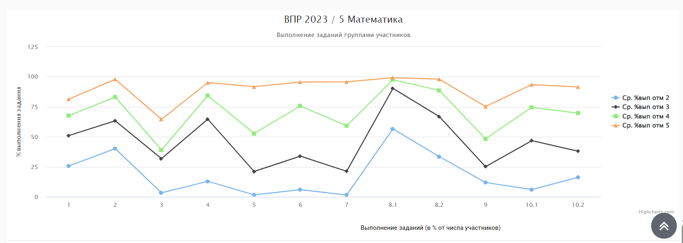
Почти у всех групп учащихся (кроме учеников, выполнивших работу на «5») основные трудности связаны с оперированием обыкновенными дробями и процентными соотношениями, решением разного вида текстовых задач, в том числе задач на нахождение части числа и числа по его части, задач на работу, на движение, а также решением логических задач методом рассуждений и оперированием геометрическими понятиями, связанными с пространственными представлениями.

6 КЛАСС
Распределение первичных баллов ВПР по математике в Казачинском районе, Красноярском крае и на общероссийской выборке
Согласно критериям оценивания ВПР, опубликованным ФИОКО, 6-9 баллов, набранных за работу по математике, соответствуют отметке «3», 10-13 баллов – отметке «4», 14-16 баллов – отметке «5». Как видно на диаграмме, распределение первичных баллов школьников как Красноярского края в целом, так и Казачинского района, далеко от нормального. Резкий скачок количества учеников, набравших минимальный балл, необходимый для отметки «3», и менее выраженный скачок количества участников с баллами, соответствующими нижней границе отметки «4», говорит о необъективности проведения/проверки ВПР в ряде школ. На границе отметки «5» отклонение от нормального распределения незначительное.
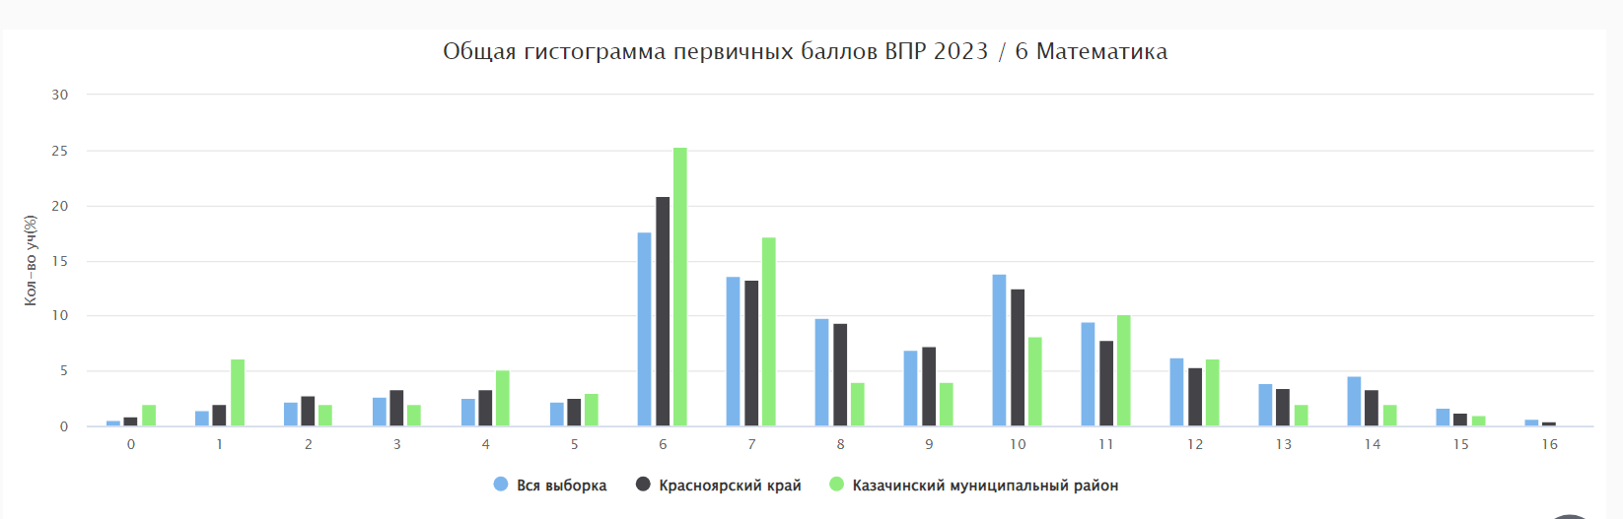

Распределение отметок за выполнение ВПР по математике в Казачинском районе, Красноярском крае и на общероссийской выборке(в %)
 | Получили «2» | Получили «3» | Получили «4» | Получили «5»
Казачинский муниципальный район | 20,2 | 50,51 | 26,26 | 3,03
Красноярский край | 14,86 | 50,56 | 29,4 | 5,18
РФ | 11,5 | 47,66 | 33,7 | 7,14

Математика 6 класс
№ п/п | МБОУ | Количество учащихся | Получили «2»  (%) | Получили «3» (%) | Получили «4» (%) | Получили «5» (%)
 | Муниципальное бюджетное общеобразовательное учреждение Казачинская средняя общеобразовательная школа | 44 | 9,09 | 54,55 | 34,09 | 2,27
 | Муниципальное бюджетное общеобразовательное учреждение Рождественская средняя общеобразовательная школа | 5 | 20 | 20 | 60 | 0
 | Муниципальное бюджетное общеобразовательное учреждение Дудовская средняя общеобразовательная школа | 7 | 28,57 | 57,14 | 14,29 | 0
 | Муниципальное бюджетное общеобразовательное учреждение Момотовская средняя общеобразовательная школа | 8 | 0 | 62,5 | 37,5 | 0
 | Муниципальное бюджетное общеобразовательное учреждение Вороковская средняя общеобразовательная школа | 9 | 22,22 | 44,44 | 11,11 | 22,22
 | Муниципальное бюджетное общеобразовательное учреждение Челноковская основная общеобразовательная школа | 3 | 100 | 0 | 0 | 0
 | Муниципальное бюджетное общеобразовательное учреждение Галанинская основная общеобразовательная школа | 13 | 23,08 | 61,54 | 15,38 | 0
 | муниципальное бюджетное общеобразовательное учреждение Мокрушинская СОШ | 10 | 50 | 40 | 10 | 0

Результаты в Казачинском районе ниже средних по России и по Красноярскому краю. Низкие результаты показали Мокрушинская СОШ (50% двоек) и Челноковская ООШ (все ученики написали на двойки). В Рождественской СОШ качество превысило 50%.
Соответствие отметок за ВПР по математике и отметок по журналу
 | Красноярский край | Казачинский район
Понизили (Отметка < Отметка по журналу) | 34,65 | 30,30
Подтвердили (Отметка = Отметке по журналу) | 60,03 | 68,69
Повысили (Отметка > Отметка по журналу) | 5,32 | 1,01

В Казачинском районе около 30% учеников шестых классов показали более низкий результат, а почти 69% подтвердили или повысили на ВПР ту оценку уровня их предметной подготовки, которая была отражена в классном журнале. В отдельных школах значительное количество учеников понизили свои результаты: в Дудовской СОШ – 57 % учеников, в Вороковской – 44%, в Челноковской ОО - 100%, в Галанинской ООШ – 38%, в Мокрушинской СОШ – 70%.
Достижение планируемых результатов по предмету «Математика» (в %)

Блоки ПООП  обучающийся научится / получит возможность научиться или проверяемые требования (умения) в соответствии с ФГОС (ФК ГОС) | Макс балл | Красноярский край | Казачинский муниципальный район | РФ
 |  | 32178 уч. | 99 уч. | 1434441 уч.
1. Развитие представлений о числе и числовых системах от натуральных до действительных чисел. Оперировать на базовом уровне понятием целое число | 1 | 79.17 | 76.77 | 82.11
2. Развитие представлений о числе и числовых системах от натуральных до действительных чисел. Оперировать на базовом уровне понятием обыкновенная дробь, смешанное число | 1 | 67.98 | 66.67 | 73.03
3. Развитие представлений о числе и числовых системах от натуральных до действительных чисел. Решать задачи на нахождение части числа и числа по его части | 1 | 44.72 | 34.34 | 52.11
4. Развитие представлений о числе и числовых системах от натуральных до действительных чисел. Оперировать на базовом уровне понятием десятичная дробь | 1 | 62.23 | 63.64 | 66.63
5. Умение пользоваться оценкой и прикидкой при практических расчетах. Оценивать размеры реальных объектов окружающего мира | 1 | 75.74 | 84.85 | 79.35
6. Умение извлекать информацию, представленную в таблицах, на диаграммах. Читать информацию, представленную в виде таблицы, диаграммы / извлекать, интерпретировать информацию, представленную в таблицах и на диаграммах, отражающую свойства и характеристики реальных процессов и явлений | 1 | 80.05 | 78.79 | 82.90
7. Овладение символьным языком алгебры. Оперировать понятием модуль числа, геометрическая интерпретация модуля числа | 1 | 44.11 | 40.40 | 51.04
8. Развитие представлений о числе и числовых системах от натуральных до действительных чисел. Сравнивать рациональные числа / упорядочивать числа, записанные в виде обыкновенных дробей, десятичных дробей | 1 | 67.26 | 47.47 | 70.46
9. Овладение навыками письменных вычислений. Использовать свойства чисел и правила действий с рациональными числами при выполнении вычислений / выполнять вычисления, в том числе с использованием приемов рациональных вычислений | 2 | 31.83 | 26.77 | 35.04
10. Умение анализировать, извлекать необходимую информацию. Решать несложные логические задачи, находить пересечение, объединение, подмножество в простейших ситуациях | 1 | 72.92 | 73.74 | 74.66
11. Умение применять изученные понятия, результаты, методы для решения задач практического характера и задач их смежных дисциплин. Решать задачи на покупки, находить процент от числа, число по проценту от него, находить процентное отношение двух чисел, находить процентное снижение или процентное повышение величины | 2 | 31.90 | 17.68 | 34.22
12. Овладение геометрическим языком, развитие навыков изобразительных умений, навыков геометрических построений. Оперировать на базовом уровне понятиями: фигура, точка, отрезок, прямая, луч, ломанная, угол, многоугольник, треугольник и четырехугольник, прямоугольник и квадрат, окружность и круг, прямоугольный параллелепипед, куб, шар. Изображать изучаемые фигуры от руки и с помощью линейки | 1 | 53.01 | 63.64 | 51.88
13. Умение проводить логические обоснования, доказательства математических утверждений. Решать простые и сложные задачи разных типов, а также задачи повышенной трудности | 2 | 10.62 | 3.54 | 11.45

По шести заданиям результаты шестиклассников ниже краевых на 9 - 20 %, лишь по одному превышает на 10 %.

Выполнение заданий группами участников ВПР по математике в Казачинском районе.
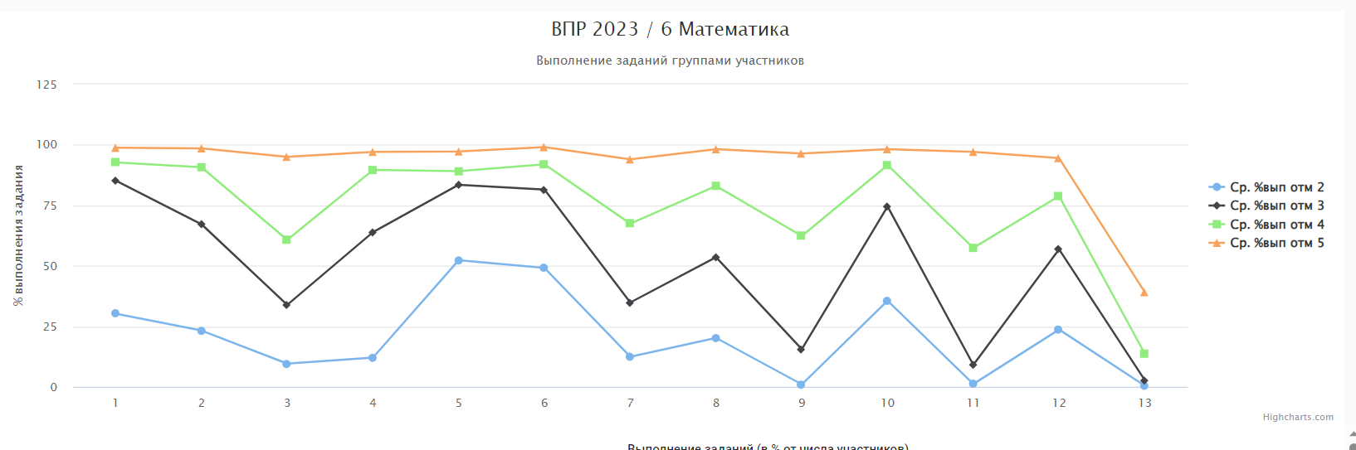

Наибольшие трудности у шестиклассников Казачинского района, кроме тех, кто получил отметку «5», вызвали задания, где требуется умение оперировать понятием «модуль числа», обыкновенными дробями и смешанными числами, умение находить часть числа и число по его части, умение решать текстовые задачи на проценты и задачи практического содержания, например, рассчитывать цену товара с учетом последовательных понижений и повышений цены. Как и ранее, трудным для всех групп учащихся оказалось последнее задание, имеющее повышенный уровень сложности, которое было направлено на проверку логического мышления и умения проводить математические рассуждения.
7 КЛАСС
Распределение первичных баллов ВПР по математике в Казачинском районе, Красноярском крае и на общероссийской выборке
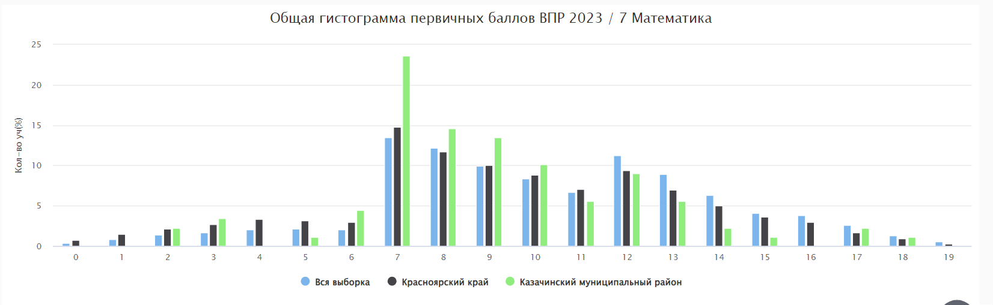
Согласно критериям оценивания ВПР, опубликованным ФИОКО, 7-11 баллов, набранных за работу по математике, соответствуют отметке «3», 12-15 баллов – отметке «4», 16-19 баллов – отметке «5». Как видно на диаграмме 4, распределение первичных баллов школьников Красноярского края не является нормальным. Резкий скачок количества учеников, набравших минимальный необходимый для отметки «3» балл, говорит о необъективности проведения или проверки работы в ряде школ. У кого-то из учеников была возможность списать, получить подсказку. Работы других учеников, которым не хватило до отметки «3» нескольких баллов, по всей видимости, проверяли, «закрыв глаза» на некоторые ошибки и недочеты, и т.д. На границе отметок «4» и «5» отклонение от нормального распределения менее выражено.
Распределение отметок за выполнение ВПР по математике в Казачинском районе, Красноярском крае и на общероссийской выборке. (в %)

 | Получили «2» | Получили «3» | Получили «4» | Получили «5»
Вся выборка | 10,33 | 50,42 | 30,71 | 8,54
Красноярский край | 16,62 | 52,25 | 25,08 | 6,04
Казачинский район | 11,24 | 64,04 | 20,22 | 4,49

Двоек в районе получили меньше, чем по краю на 5% , и незначительно больше (почти 1%), чем по РФ. Четверок и пятерок меньше, чем по краю почти на 6%, а меньше чем по РФ на 14%. Низкие результаты по математике в МБОУ Галанинская ООШ, 35,7% учеников получили двойки, при этом не подтвердили отметку по журналу 57% учащихся, что отличается от районного показателя на 33% и краевого на 26%. В МБОУ Рождественская СОШ 33% учеников понизили свои результаты, в Вороковской СОШ понизили результаты 75 % учащихся, при этом 25 % учеников получили неудовлетворительную отметку. Низкие результаты показали по следующим умениям: решение геометрических задач, задач практического характера, решение линейных уравнений, представление данных в виде таблиц, графиков и диаграмм, умение преобразовывать алгебраические выражения.
Соответствие отметок за ВПР по математике и отметок по журналу (в %)
 | Красноярский край | Казачинский район
Понизили (Отметка < Отметка по журналу) | 31,92 | 24,72
Подтвердили (Отметка = Отметке по журналу) | 60,69 | 70,79
Повысили (Отметка > Отметка по журналу) | 7,39 | 4,49

Число учеников, понизивших результат меньше, чем в крае на 9%, подтвердивших результат больше на 10%, повысивших результат меньше на 4%.
Достижение планируемых результатов по предмету «Математика»

Блоки ПООП  обучающийся научится / получит возможность научиться или проверяемые требования (умения) в соответствии с ФГОС (ФК ГОС) | Макс балл | Красноярский край | Казачинский муниципальный район | РФ
 |  | 30459 уч. | 89 уч. | 1358801 уч.
1. Развитие представлений о числе и числовых системах от натуральных до действительных чисел. Оперировать на базовом уровне понятиями «обыкновенная дробь», «смешанное число» | 1 | 70.80 | 67.42 | 77.11
2. Развитие представлений о числе и числовых системах от натуральных до действительных чисел. Оперировать на базовом уровне понятием «десятичная дробь» | 1 | 71.13 | 68.54 | 76.94
3. Умение извлекать информацию, представленную в таблицах, на диаграммах, графиках. Читать информацию, представленную в виде таблицы, диаграммы, графика / извлекать, интерпретировать информацию, представленную в таблицах и на диаграммах, отражающую свойства и характеристики реальных процессов и явлений | 1 | 77.12 | 92.13 | 80.68
4. Умение применять изученные понятия, результаты, методы для решения задач практического характера и задач их смежных дисциплин. Записывать числовые значения реальных величин с использованием разных систем измерения | 1 | 64.79 | 73.03 | 69.88
5. Умение применять изученные понятия, результаты, методы для решения задач практического характера и задач их смежных дисциплин. Решать задачи на покупки; находить процент от числа, число по проценту от него, процентное отношение двух чисел, процентное снижение или процентное повышение величины | 1 | 64.93 | 66.29 | 70.80
6. Умение анализировать, извлекать необходимую информацию. Решать несложные логические задачи, находить пересечение, объединение, подмножество в простейших ситуациях | 1 | 83.73 | 92.13 | 85.50
7. Умение извлекать информацию, представленную в таблицах, на диаграммах, графиках. Читать информацию, представленную в виде таблицы, диаграммы, графика / извлекать, интерпретировать информацию, представленную в таблицах и на диаграммах, отражающую свойства и характеристики реальных процессов и явлений | 1 | 57.71 | 64.04 | 62.98
8. Овладение системой функциональных понятий, развитие умения использовать функционально-графические представления. Строить график линейной функции | 1 | 40.20 | 15.73 | 46.31
9. Овладение приёмами решения уравнений, систем уравнений. Оперировать на базовом уровне понятиями «уравнение», «корень уравнения»; решать системы несложных линейных уравнений / решать линейные уравнения и уравнения, сводимые к линейным, с помощью тождественных преобразований | 1 | 64.77 | 53.93 | 69.89
10. Умение анализировать, извлекать необходимую информацию, пользоваться оценкой и прикидкой при практических расчётах. Оценивать результаты вычислений при решении практических задач / решать задачи на основе рассмотрения реальных ситуаций, в которых не требуется точный вычислительный результат | 1 | 25.07 | 26.97 | 29.89
11. Овладение символьным языком алгебры. Выполнять несложные преобразования выражений: раскрывать скобки, приводить подобные слагаемые, использовать формулы сокращённого умножения | 1 | 39.48 | 21.35 | 45.92
12. Развитие представлений о числе и числовых системах от натуральных до действительных чисел. Сравнивать рациональные числа / знать геометрическую интерпретацию целых, рациональных чисел | 2 | 48.95 | 50.56 | 52.27
13. Овладение геометрическим языком, формирование систематических знаний о плоских фигурах и их свойствах, использование геометрических понятий и теорем. Оперировать на базовом уровне понятиями геометрических фигур; извлекать информацию о геометрических фигурах, представленную на чертежах в явном виде; применять для решения задач геометрические факты | 1 | 58.56 | 62.92 | 61.57
14. Овладение геометрическим языком, формирование систематических знаний о плоских фигурах и их свойствах, использование геометрических понятий и теорем. Оперировать на базовом уровне понятиями геометрических фигур; извлекать информацию о геометрических фигурах, представленную на чертежах в явном виде / применять геометрические факты для решения задач, в том числе предполагающих несколько шагов решения | 2 | 22.21 | 16.29 | 25.03
15. Развитие умения использовать функционально графические представления для описания реальных зависимостей. Представлять данные в виде таблиц, диаграмм, графиков / иллюстрировать с помощью графика реальную зависимость или процесс по их характеристикам | 1 | 55.04 | 57.30 | 55.34
16. Развитие умений применять изученные понятия, результаты, методы для решения задач практического характера. Решать задачи разных типов (на работу, покупки, движение) / решать простые и сложные задачи разных типов, выбирать соответствующие уравнения или системы уравнений для составления математической модели заданной реальной ситуации или прикладной задачи | 2 | 13.35 | 2.81 | 15.61

По семи заданиям ученики показали низкие результаты, чем в крае и России, эта разница составляет от 7до 13%, по отдельным заданиям до 21-24%.
Выполнение заданий группами участников ВПР по математике в Казачинском районе
На диаграмме можно увидеть, что наиболее сложными для большинства групп учащихся оказались, как и в предыдущий период, задания на умение применять изученные понятия и методы для решения практических задач (например, рассчитывать среднюю скорость пути), существенные трудности семиклассники испытали при решении геометрических задач и заданий, где нужно записать формулу линейной функции по ее графику, а также выполнять несложные преобразования выражений. Несмотря на прилагаемые педагогами усилия по формированию у учащихся умения работать с информацией, семиклассникам трудно анализировать, извлекать необходимую информацию и использовать ее для решения задач практического характера, основанных на рассмотрении реальных ситуаций
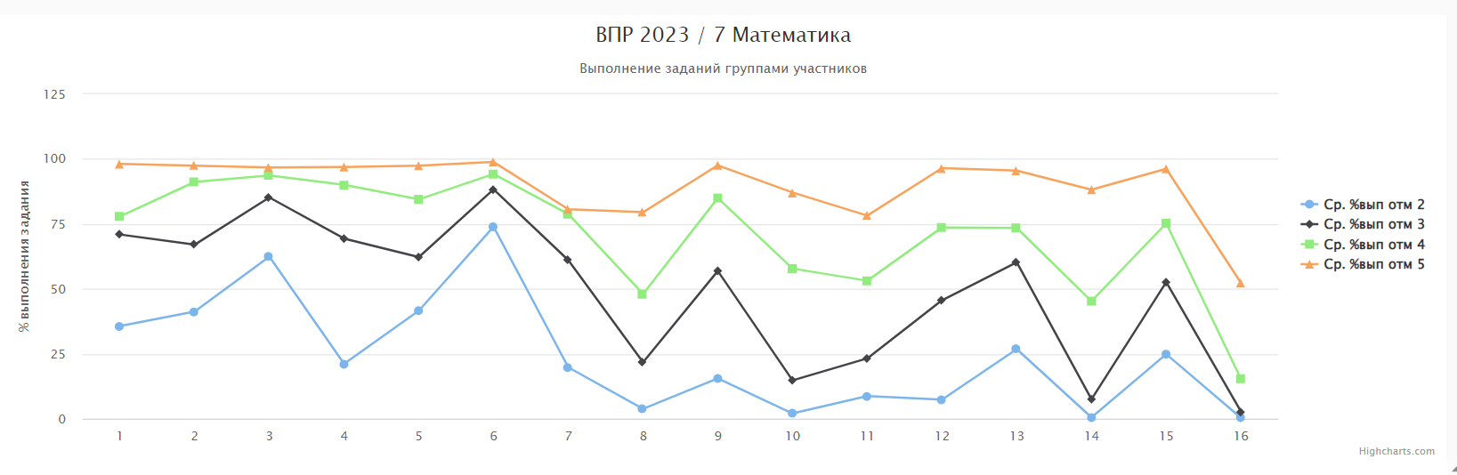

8 КЛАСС
Распределение первичных баллов ВПР по математике в 8 классе Казачинском районе, Красноярском крае и на общероссийской выборке
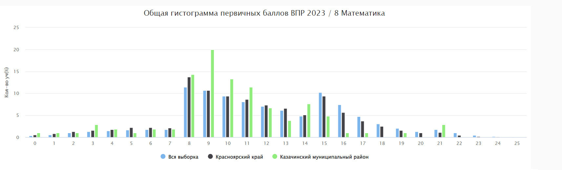

Согласно критериям оценивания ВПР, опубликованным ФИОКО, 8-14 баллов, набранных за работу по математике, соответствуют отметке «3», 15-20 баллов – отметке «4», 21-25 баллов – отметке «5». Как видно на диаграмме, распределение первичных баллов школьников Казачинского не является нормальным. Резкий скачок количества учеников, набравших 8-9 баллов для отметки «3», говорит о необъективности проведения или проверки ВПР в ряде школ. Скорее всего, работы многих учеников, которым не хватило до отметки «3» нескольких баллов, проверяли, закрывая глаза на некоторые ошибки и недочеты и т.д. На границе отметки «4» отклонение от нормального распределения незначительное.
Распределение отметок за выполнение ВПР по математике в Казачинском районе, Красноярском крае и на общероссийской выборке(в %)
 | Получили «2» | Получили «3» | Получили «4» | Получили «5»
Вся выборка | 10 | 57,25 | 29,01 | 3,73
Красноярский край | 12,4 | 61,12 | 24,33 | 2,15
Казачинский р-н | 12,38 | 77,14 | 7,62 | 2,86

Число учеников, получивших двойки и тройки, больше, чем в крае на 16 %, а хорошистов и отличников меньше на 16%, чем в крае и на 22%, чем в стране.
Соответствие отметок за ВПР по математике и отметок по журналу(в %)
 | Красноярский край | Казачинский район
Понизили (отметка за ВПР < отметки в журнале) | 30,19 | 34,29
Подтвердили (отметка за ВПР = отметке в журнале) | 65,24 | 64,76
Повысили (отметка за ВПР >отметки в журнале) | 4,57 | 0,95

Более 34% восьмиклассников не показали результат, отражаемый в журнале, это на 4 % больше краевого показателя, и только 1 ученик повысил результат.

Достижение планируемых результатов по предмету «Математика» (в %)
Блоки ПООП  обучающийся научится / получит возможность научиться или проверяемые требования (умения) в соответствии с ФГОС (ФК ГОС) | Макс балл | Красноярский край | Казачинский муниципальный район | РФ
 |  | 28714 уч. | 105 уч. | 1294410 уч.
1. Развитие представлений о числе и числовых системах от натуральных до действительных чисел. Оперировать на базовом уровне понятиями «обыкновенная дробь», «смешанное число», «десятичная дробь» | 1 | 80.56 | 76.19 | 83.58
2. Овладение приёмами решения уравнений, систем уравнений. Оперировать на базовом уровне понятиями «уравнение», «корень уравнения»; решать линейные и квадратные уравнения / решать квадратные уравнения и уравнения, сводимые к ним с помощью тождественных преобразований | 1 | 67.19 | 57.14 | 72.45
3. Развитие умений применять изученные понятия, результаты, методы для задач практического характера и задач из смежных дисциплин. Составлять числовые выражения при решении практических задач | 1 | 72.38 | 79.05 | 77.19
4. Развитие представлений о числе и числовых системах от натуральных до действительных чисел. Знать свойства чисел и арифметических действий | 1 | 62.14 | 53.33 | 66.81
5. Овладение системой функциональных понятий, развитие умения использовать функционально-графические представления. Строить график линейной функции | 1 | 58.57 | 48.57 | 63.09
6. Развитие умения применять изученные понятия, результаты, методы для задач практического характера и задач из смежных дисциплин, умения извлекать информацию, представленную в таблицах, на диаграммах, графиках. Читать информацию, представленную в виде таблицы, диаграммы, графика; использовать графики реальных процессов и зависимостей для определения их свойств / извлекать, интерпретировать информацию, представленную в таблицах и на диаграммах, отражающую характеристики реальных процессов | 2 | 56.91 | 46.67 | 58.71
7. Умения извлекать информацию, представленную в таблицах, на диаграммах, графиках, описывать и анализировать массивы данных с помощью подходящих статистических характеристик. Читать информацию, представленную в виде таблицы, диаграммы, графика | 1 | 48.60 | 37.14 | 51.99
8. Развитие представлений о числе и числовых системах от натуральных до действительных чисел. Оценивать значение квадратного корня из положительного числа / знать геометрическую интерпретацию целых, рациональных, действительных чисел | 2 | 72.00 | 77.62 | 72.95
9. Овладение символьным языком алгебры. Выполнять несложные преобразования дробно-линейных выражений, использовать формулы сокращённого умножения | 1 | 40.53 | 32.38 | 47.08
10. Формирование представлений о простейших вероятностных моделях. Оценивать вероятность события в простейших случаях / оценивать вероятность реальных событий и явлений в различных ситуациях | 1 | 52.71 | 53.33 | 56.64
11. Умение применять изученные понятия, результаты, методы для решения задач практического характера и задач из смежных дисциплин. Решать задачи на покупки; находить процент от числа, число по проценту от него, процентное отношение двух чисел, процентное снижение или процентное повышение величины | 1 | 50.60 | 44.76 | 55.05
12. Овладение геометрическим языком, формирование систематических знаний о плоских фигурах и их свойствах, использование геометрических понятий и теорем. Оперировать на базовом уровне понятиями геометрических фигур, извлекать информацию о геометрических фигурах, представленную на чертежах в явном виде, применять для решения задач геометрические факты | 1 | 46.75 | 42.86 | 50.95
13. Овладение геометрическим языком, формирование систематических знаний о плоских фигурах и их свойствах, использование геометрических понятий и теорем. Оперировать на базовом уровне понятиями геометрических фигур, применять для решения задач геометрические факты | 1 | 48.27 | 45.71 | 52.64
14. Овладение геометрическим языком; формирование систематических знаний о плоских фигурах и их свойствах, использование геометрических понятий и теорем. Оперировать на базовом уровне понятиями геометрических фигур, приводить примеры и контрпримеры для подтверждения высказываний | 1 | 64.09 | 60.95 | 66.62
15. Развитие умений моделировать реальные ситуации на языке геометрии, исследовать построенную модель с использованием геометрических понятий и теорем, аппарата алгебры. Использовать свойства геометрических фигур для решения задач практического содержания | 2 | 16.16 | 8.10 | 17.15
16.1. Развитие умения использовать функционально графические представления для описания реальных зависимостей. Представлять данные в виде таблиц, диаграмм, графиков / иллюстрировать с помощью графика реальную зависимость или процесс по их характеристикам | 1 | 56.07 | 34.29 | 56.42
16.2. Развитие умения использовать функционально графические представления для описания реальных зависимостей. Представлять данные в виде таблиц, диаграмм, графиков / иллюстрировать с помощью графика реальную зависимость или процесс по их характеристикам | 1 | 39.29 | 40.95 | 39.02
17. Овладение геометрическим языком, формирование систематических знаний о плоских фигурах и их свойствах, использование геометрических понятий и теорем. Оперировать на базовом уровне понятиями геометрических фигур / применять геометрические факты для решения задач, в том числе предполагающих несколько шагов решения | 1 | 12.70 | 14.29 | 14.87
18. Развитие умения применять изученные понятия, результаты, методы для решения задач практического характера, умений моделировать реальные ситуации на языке алгебры, исследовать построенные модели с использованием аппарата алгебры. Решать задачи разных типов (на производительность, движение) / решать простые и сложные задачи разных типов, выбирать соответствующие уравнения или системы уравнений для составления математической модели заданной реальной ситуации или прикладной задачи | 2 | 11.47 | 14.76 | 13.46
19. Развитие умений точно и грамотно выражать свои мысли с применением математической терминологии и символики, проводить классификации, логические обоснования, доказательства. Решать простые и сложные задачи разных типов, а также задачи повышенной трудности | 2 | 7.53 | 1.90 | 7.87

Результаты восьмиклассников Казачинского района по 12 критериям из 19 меньше, чем в крае и по стране на 7 – 22%.
Выполнение заданий группами участников ВПР по математике в Казачинском районе
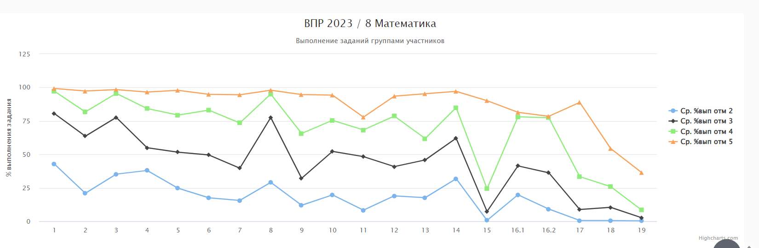
Наибольшие трудности восьмиклассники Красноярского края испытывают при решении уравнений, геометрических задач, в том числе на практическое применение геометрических знаний, а также при выполнении логических задач, задач на движение. Практически все, кроме тех, кто получил отметку «5», затрудняются при решении уравнений и при составлении формулы линейной зависимости с помощью графика. Только 44 % учеников Казачинского района справились с задачей на проценты.

БИОЛОГИЯ
5 КЛАСС
Распределение первичных баллов ВПР5 по биологии в Казачинском районе, Красноярском крае и на общероссийской выборке
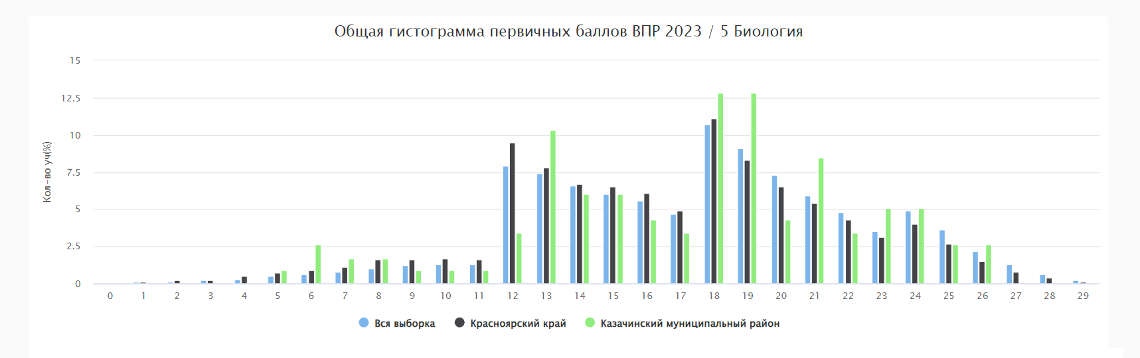

По критериям оценивания ВПР, опубликованным ФИОКО, 12-17 баллов, набранных за работу по биологии, соответствуют отметке «3», 18-23 балла – отметке «4», 24-29 баллов – отметке «5». Границы эти четко видны на диаграмме – по тем же причинам, связанным с нарушением требований к проведению или проверке работ, которые были описаны в комментариях к результатам ВПР по математике и русскому языку. Распределение первичных баллов далеко от нормального.
Распределение отметок за выполнение ВПР5 по биологии в Красноярском крае и на общероссийской выборке

 |  |  | Распределение групп баллов(%)
Группы участников | Кол-во ОО | Кол-во участников | 2 | 3 | 4 | 5
ВПР 2023 Биология 5 класс
Вся выборка | 34462 | 1446101 | 7.46 | 38.12 | 41.47 | 12.96
Красноярский край | 866 | 31946 | 10.02 | 41.52 | 38.84 | 9.62
Казачинский муниципальный район | 10 | 117 | 9.40 | 33.33 | 47.01 | 10.26
Столбец «Распределение групп баллов(%)»

Если группа баллов «2» более 50%(успеваемость менее 50%), соответствующая ячейка графы «2» маркируется серым цветом; Если кол-во учеников в группах баллов «5» и «4» в сумме более 50%(кач-во знаний более 50%), соответствующие ячейки столбцов «4» и «5» маркируются жирным шрифтом
Доля отметок «2» и «3» за ВПР по биологии в Казачинском районе на 9% меньше, чем в среднем по краю, а процент «4» и «5» составляет 57 %, что больше краевого показателя почти на 10%. В двух школах – Мокрушинской и Отношинской – двоек больше 30%, соответственно 37% и 33 %, а в Казачинской, Вороковской и Казанской школах четверок и пятерок больше 50%.

 |  |  | Распределение групп баллов(%)
Группы участников | Кол-во ОО | Кол-во участников | 2 | 3 | 4 | 5
ВПР 2023 Биология 5 класс
Вся выборка | 34462 | 1446101 | 7.46 | 38.12 | 41.47 | 12.96
Красноярский край | 866 | 31946 | 10.02 | 41.52 | 38.84 | 9.62
Казачинский муниципальный район | 10 | 117 | 9.40 | 33.33 | 47.01 | 10.26
Муниципальное бюджетное общеобразовательное учреждение Казачинская средняя общеобразовательная школа |  | 57 | 5.26 | 26.32 | 54.39 | 14.04
Муниципальное бюджетное общеобразовательное учреждение Рождественская средняя общеобразовательная школа |  | 9 | 0.00 | 55.56 | 33.33 | 11.11
Муниципальное бюджетное общеобразовательное учреждение Дудовская средняя общеобразовательная школа |  | 6 | 0.00 | 50.00 | 33.33 | 16.67
Муниципальное бюджетное общеобразовательное учреждение Момотовская средняя общеобразовательная школа |  | 9 | 22.22 | 33.33 | 44.44 | 0.00
Муниципальное бюджетное общеобразовательное учреждение Вороковская средняя общеобразовательная школа |  | 7 | 0.00 | 28.57 | 57.14 | 14.29
Муниципальное бюджетное общеобразовательное учреждение Отношинская средняя общеобразовательная школа |  | 3 | 33.33 | 66.67 | 0.00 | 0.00
Муниципальное бюджетное общеобразовательное учреждение Челноковская основная общеобразовательная школа |  | 4 | 25.00 | 50.00 | 25.00 | 0.00
муниципальное бюджетное общеобразовательное учреждение Мокрушинская СОШ |  | 8 | 37.50 | 25.00 | 37.50 | 0.00
Муниципальное бюджетное общеобразовательное учреждение Казанская основная общеобразовательная школа |  | 5 | 0.00 | 20.00 | 80.00 | 0.00
Соответствие отметок за ВПР5 по биологии и отметок по журналу

27 % пятиклассников ВПР по биологии не подтвердили отметку по этому предмету, выставленную в классный журнал за предыдущую четверть, показав более низкий результат. В Мокрушинской СОШ 100% учеников не подтвердили свои достижения по биологии, в Рождественской СОШ – 55%, в остальных от 20% до 33%.
Достижение планируемых результатов по предмету «Биология» (в %)
Блоки ПООП  обучающийся научится / получит возможность научиться или проверяемые требования (умения) в соответствии с ФГОС (ФК ГОС) | Макс балл | Красноярский край | Казачинский муниципальный район | РФ
 |  | 31946 уч. | 117 уч. | 1446101 уч.
1.1. Свойства живых организмов (структурированность, целостность, обмен веществ, движение, размножение, развитие, раздражимость, приспособленность, наследственность и изменчивость) их проявление у растений, животных, грибов и бактерий. Умение определять понятия, создавать обобщения, устанавливать аналогии, классифицировать, самостоятельно выбирать основания и критерии для классификации | 1 | 97.32 | 96.58 | 97.54
1.2. Свойства живых организмов (структурированность, целостность, обмен веществ, движение, размножение, развитие, раздражимость, приспособленность, наследственность и изменчивость) их проявление у растений, животных, грибов и бактерий. Умение определять понятия, создавать обобщения, устанавливать аналогии, классифицировать, самостоятельно выбирать основания и критерии для классификации | 2 | 43.08 | 37.18 | 46.63
1.3. Свойства живых организмов (структурированность, целостность, обмен веществ, движение, размножение, развитие, раздражимость, приспособленность, наследственность и изменчивость) их проявление у растений, животных, грибов и бактерий. Умение определять понятия, создавать обобщения, устанавливать аналогии, классифицировать, самостоятельно выбирать основания и критерии для классификации | 2 | 37.44 | 26.92 | 39.99
2.1. Свойства живых организмов (структурированность, целостность, обмен веществ, движение, размножение, развитие, раздражимость, приспособленность, наследственность и изменчивость) их проявление у растений, животных, грибов и бактерий. Умение устанавливать причинно-следственные связи, строить логическое рассуждение, умозаключение (индуктивное, дедуктивное и по аналогии) и делать выводы | 1 | 71.71 | 70.09 | 74.33
2.2. Свойства живых организмов (структурированность, целостность, обмен веществ, движение, размножение, развитие, раздражимость, приспособленность, наследственность и изменчивость) их проявление у растений, животных, грибов и бактерий. Умение устанавливать причинно-следственные связи, строить логическое рассуждение, умозаключение (индуктивное, дедуктивное и по аналогии) и делать выводы | 1 | 42.04 | 41.88 | 45.46
3.1. Биология как наука. Методы изучения живых организмов. Роль биологии в познании окружающего мира и практической деятельности современного человека. Правила работы в кабинете биологии, с биологическими приборами и инструментами. Приобретение опыта использования методов биологической науки и проведения несложных биологических экспериментов для изучения живых организмов и человека, проведения экологического мониторинга в окружающей среде | 2 | 71.48 | 72.65 | 74.27
3.2. Биология как наука. Методы изучения живых организмов. Роль биологии в познании окружающего мира и практической деятельности современного человека. Правила работы в кабинете биологии, с биологическими приборами и инструментами. Приобретение опыта использования методов биологической науки и проведения несложных биологических экспериментов для изучения живых организмов и человека, проведения экологического мониторинга в окружающей среде | 1 | 46.25 | 47.01 | 53.93
4.1. Правила работы в кабинете биологии, с биологическими приборами и инструментами. Приобретение опыта использования методов биологической науки и проведения несложных биологических экспериментов для изучения живых организмов и человека, проведения экологического мониторинга в окружающей среде | 1 | 66.44 | 81.20 | 69.10
4.2. Правила работы в кабинете биологии, с биологическими приборами и инструментами. Приобретение опыта использования методов биологической науки и проведения несложных биологических экспериментов для изучения живых организмов и человека, проведения экологического мониторинга в окружающей среде | 1 | 61.09 | 71.79 | 61.83
4.3. Правила работы в кабинете биологии, с биологическими приборами и инструментами. Приобретение опыта использования методов биологической науки и проведения несложных биологических экспериментов для изучения живых организмов и человека, проведения экологического мониторинга в окружающей среде | 1 | 69.70 | 74.36 | 75.22
5. Организм. Классификация организмов. Принципы классификации. Одноклеточные и многоклеточные организмы. Формирование первоначальных систематизированных представлений о биологических объектах, процессах, явлениях, закономерностях, об основных биологических теориях, об экосистемной организации жизни, о взаимосвязи живого и неживого в биосфере, о наследственности и изменчивости; овладение понятийным аппаратом биологии | 2 | 71.85 | 75.21 | 74.05
6.1. Приспособления организмов к жизни в наземно-воздушной среде. Связь биологии с другими науками (математика, география и др.). Умение создавать, применять и преобразовывать знаки и символы, модели и схемы для решения учебных и познавательных задач | 1 | 70.34 | 76.92 | 74.09
6.2. Приспособления организмов к жизни в наземно-воздушной среде. Связь биологии с другими науками (математика, география и др.). Умение создавать, применять и преобразовывать знаки и символы, модели и схемы для решения учебных и познавательных задач | 1 | 44.38 | 41.88 | 48.67
7.1. Организм. Классификация организмов. Принципы классификации. Одноклеточные и многоклеточные организмы. Приспособления организмов к жизни в наземно-воздушной среде. Умение определять понятия, создавать обобщения, устанавливать аналогии, классифицировать, самостоятельно выбирать основания и критерии для классификации | 2 | 58.24 | 66.67 | 61.95
7.2. Организм. Классификация организмов. Принципы классификации. Одноклеточные и многоклеточные организмы. Приспособления организмов к жизни в наземно-воздушной среде. Умение определять понятия, создавать обобщения, устанавливать аналогии, классифицировать, самостоятельно выбирать основания и критерии для классификации | 3 | 32.71 | 39.32 | 36.39
8. Организмы и среда обитания. Формирование основ экологической грамотности: способности оценивать последствия деятельности человека в природе, влияние факторов риска на здоровье человека; выбирать целевые и смысловые установки в своих действиях и поступках по отношению к живой природе, здоровью своему и окружающих; осознание необходимости действий по сохранению биоразнообразия и природных местообитаний видов растений и животных | 2 | 47.67 | 53.42 | 49.77
9. Соблюдение правил поведения в окружающей среде. Бережное отношение к природе. Охрана биологических объектов. Формирование представлений о значении биологических наук в решении проблем необходимости рационального природопользования защиты здоровья людей в условиях быстрого изменения экологического качества окружающей среды | 2 | 72.94 | 68.38 | 72.59
10K1. Биология как наука. Методы изучения живых организмов. Роль биологии в познании окружающего мира и практической деятельности современного человека. Умение осознанно использовать речевые средства в соответствии с задачей коммуникации для выражения своих чувств, мыслей и потребностей; планирование и регуляция своей деятельности; владение устной и письменной речью, монологической контекстной речью | 1 | 82.27 | 92.31 | 82.93
10K2. Биология как наука. Методы изучения живых организмов. Роль биологии в познании окружающего мира и практической деятельности современного человека. Умение осознанно использовать речевые средства в соответствии с задачей коммуникации для выражения своих чувств, мыслей и потребностей; планирование и регуляция своей деятельности; владение устной и письменной речью, монологической контекстной речью | 1 | 73.36 | 79.49 | 73.01
10K3. Биология как наука. Методы изучения живых организмов. Роль биологии в познании окружающего мира и практической деятельности современного человека. Умение осознанно использовать речевые средства в соответствии с задачей коммуникации для выражения своих чувств, мыслей и потребностей; планирование и регуляция своей

По шести заданиям результаты школьников района на 6- 13% ниже средних по краю и России.

Выполнение заданий группами участников ВПР5 по биологии в Казачинском районе, Красноярском крае и России.
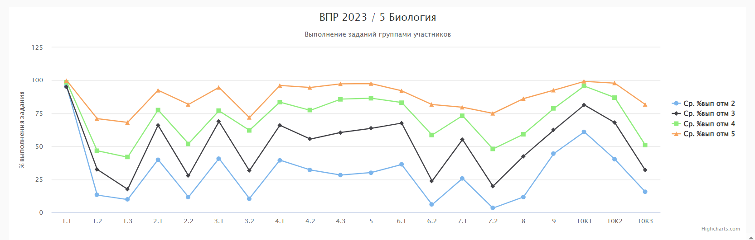
Для большинства групп учащихся трудности представляют задания, где важна метапредметная составляющая: нужно обобщать, классифицировать, устанавливать аналогии, самостоятельно выбирать основания и критерии для классификации, устанавливать причинно-следственные связи, строить логические рассуждения и делать выводы; умение толковать биологические понятия и объяснять их суть, применять и преобразовывать знаки и символы, модели и схемы для решения учебных и познавательных задач, иметь представление о различных областях биологической науки, связи с другими науками, об использовании данных биологических исследований, в частности экологического мониторинга.
6 КЛАСС
Распределение первичных баллов ВПР по биологии в в Казачинском районе, Красноярском крае
и на общероссийской выборке
По критериям оценивания ВПР 10-14 баллов, набранных за работу по биологии, соответствуют отметке «3», 15-19 баллов – отметке «4», 20-24 балла – отметке «5». Распределение первичных баллов по биологии, так же, как по русскому языку и математике, не соответствует нормальному: четко выделяются скачки на границе отметки «3» и отметки «4», что свидетельствует об отступлении многих школ от требований к проведению ВПР или проверке работ.

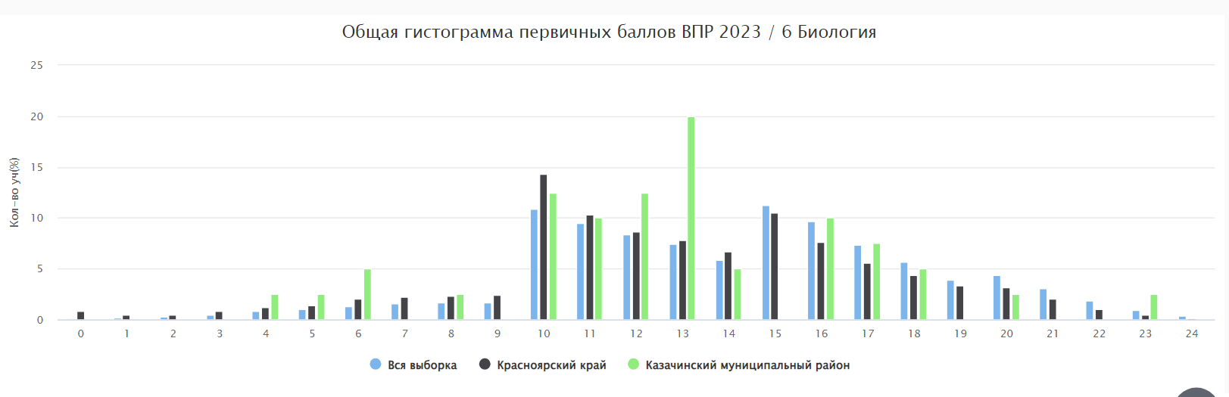
Распределение отметок за выполнение ВПР по биологии в Красноярском крае и на общероссийской выборке(в %)
 | РФ | Красноярский край | Казачинский район
Получили отметку«2» | 9,05 | 13,72 | 12,50
Получили отметку«3» | 42,17 | 47,77 | 60,00
Получили отметку «4; | 38,05 | 31,58 | 22,50
Получили отметку «5» | 10,73 | 6,93 | 5,00
Успеваемость по району на 3% выше, чем по краю, а качество ниже почти на 10%.
Соответствие отметок за ВПР по биологии и отметок по журналу(в %)
В Казачинском районе работу по биологии выполняли три школы: Казачинская СОШ, Дудовская СОШ, Галанинская ООШ
 | Красноярский край | Казачинский р-н | Казачинская СОШ | Дудовская СОШ | Галанинская ООШ
Понизили (Отметка < Отметка по журналу) | 42 | 22,50 | 14,29 | 28,57 | 33,33
Подтвердили (Отметка = Отметке по журналу) | 52,68 | 77,50 | 85,71 | 71,43 | 66,67
Повысили (Отметка > Отметка по журналу) | 5,32 | 0 | 0 | 0 | 0

В Казачинском районе и школах района, выполнявших работу по биологии, число понизивших результат меньше на 9 – 19%, чем в крае, соответственно подтвердивших свои достижения больше, ученики, повысившие результат, в районе отсутствуют.
Достижение планируемых результатов(в %)
Блоки ПООП  обучающийся научится / получит возможность научиться или проверяемые требования (умения) в соответствии с ФГОС (ФК ГОС) | Макс балл | Красноярский край | Казачинский муниципальный район | РФ
 |  | 7107 уч. | 40 уч. | 350288 уч.
1.1. Свойства живых организмов, их проявление у растений. Жизнедеятельность цветковых растений. Выделять существенные признаки биологических объектов (клеток и организмов растений, животных, грибов, бактерий) и процессов, характерных для живых организмов | 1 | 59.86 | 55.00 | 70.38
1.2. Свойства живых организмов, их проявление у растений. Жизнедеятельность цветковых растений. Выделять существенные признаки биологических объектов (клеток и организмов растений, животных, грибов, бактерий) и процессов, характерных для живых организмов | 1 | 38.02 | 32.50 | 50.33
1.3. Свойства живых организмов, их проявление у растений. Жизнедеятельность цветковых растений. Выделять существенные признаки биологических объектов (клеток и организмов растений, животных, грибов, бактерий) и процессов, характерных для живых организмов | 1 | 48.39 | 35.00 | 56.31
2.1. Микроскопическое строение растений. Ткани растений. Устанавливать взаимосвязи между особенностями строения и функциями клеток и тканей, органов и систем органов | 1 | 61.66 | 57.50 | 67.15
2.2. Микроскопическое строение растений. Ткани растений. Устанавливать взаимосвязи между особенностями строения и функциями клеток и тканей, органов и систем органов | 1 | 48.36 | 32.50 | 54.47
3. Царство Растения. Органы цветкового растения. Жизнедеятельность цветковых растений. Выделять существенные признаки биологических объектов (клеток и организмов растений, животных, грибов, бактерий) и процессов, характерных для живых организмов | 2 | 54.20 | 65.00 | 59.78
4.1. Царство Растения. Органы цветкового растения. Различать по внешнему виду, схемам и описаниям реальные биологические объекты или их изображения, выявлять отличительные признаки биологических объектов | 2 | 70.40 | 80.00 | 69.72
4.2. Царство Растения. Органы цветкового растения. Различать по внешнему виду, схемам и описаниям реальные биологические объекты или их изображения, выявлять отличительные признаки биологических объектов | 1 | 47.85 | 30.00 | 52.55
4.3. Царство Растения. Органы цветкового растения. Различать по внешнему виду, схемам и описаниям реальные биологические объекты или их изображения, выявлять отличительные признаки биологических объектов | 1 | 44.04 | 30.00 | 52.19
5. Царство Растения. Органы цветкового растения. Различать по внешнему виду, схемам и описаниям реальные биологические объекты или их изображения, выявлять отличительные признаки биологических объектов | 2 | 60.19 | 61.25 | 65.77
6. Царство Растения. Органы цветкового растения. Жизнедеятельность цветковых растений. Многообразие цветковых растений. Выделять существенные признаки биологических объектов (клеток и организмов растений, животных, грибов, бактерий) и процессов, характерных для живых организмов | 1 | 66.64 | 72.50 | 70.56
7. Органы цветкового растения. Микроскопическое строение растений. Приобретение опыта использования методов биологической науки и проведения несложных биологических экспериментов для изучения живых организмов и человека. Работа с биологическим рисунком и микрофотографией | 2 | 32.04 | 35.00 | 39.00
8.1. Биология как наука. Методы изучения живых организмов. Свойства живых организмов. Устанавливать причинно-следственные связи, строить логическое рассуждение, умозаключение (индуктивное, дедуктивное и по аналогии) и делать выводы. Приобретение опыта использования методов биологической науки и проведения несложных биологических экспериментов для изучения живых организмов и человека | 2 | 37.71 | 38.75 | 41.29
8.2. Биология как наука. Методы изучения живых организмов. Свойства живых организмов. Устанавливать причинно-следственные связи, строить логическое рассуждение, умозаключение (индуктивное, дедуктивное и по аналогии) и делать выводы. Приобретение опыта использования методов биологической науки и проведения несложных биологических экспериментов для изучения живых организмов и человека | 2 | 22.63 | 10.00 | 26.14
9. Царство Растения. Органы цветкового растения. Многообразие цветковых растений. Устанавливать причинно-следственные связи, строить логическое рассуждение, умозаключение (индуктивное, дедуктивное и по аналогии) и делать выводы | 1 | 78.87 | 80.00 | 78.75
10. Приемы выращивания, размножения растений и ухода за ними. Создавать, применять и преобразовывать знаки и символы, модели и схемы для решения учебных и познавательных задач | 3 | 82.83 | 89.17 | 81.37

По семи заданиям результаты значительно ниже краевых и общероссийских, а по пяти выше.
Выполнение заданий группами участников ВПР по биологии в Красноярском крае
Для большинства учащихся трудность представляют задания, где нужно работать с биологическим рисунком, в частности – указать органы цветкового растения, для чего необходимо представлять строение растений на микроскопическом уровне, а также задания, в которых требуется устанавливать причинно-следственные связи, логически рассуждать, строить умозаключения и делать выводы – то есть совершать действия, характерные для использования методов биологической науки и проведения несложных биологических экспериментов для изучения живых организмов и человека. Таким образом, у большой части шестиклассников края сохраняются проблемы, связанные с несформированностью исследовательской деятельности: большинство шестиклассников не могут по описанию опыта восстановить исследовательский вопрос, объяснить цель того или иного этапа эксперимента, сделать выводы. Средний процент выполнения заданий этой группы колеблется от 23 до 33%. Преодоление этих проблем требует увеличения учебного времени, выделяемого на исследовательскую, экспериментальную деятельность учащихся, что затруднительно при имеющейся структуре учебного плана и возможно только за счет внеурочной деятельности.
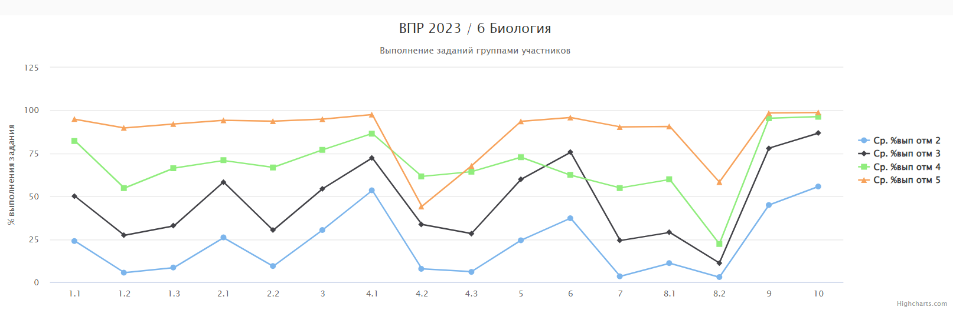
Биология по концентрической системе
Распределение первичных баллов ВПР по биологии профильной в Казачинском районе, Красноярском крае и на общероссийской выборке
По критериям оценивания ВПР 10-14 баллов, набранных за работу по биологии, соответствуют отметке «3», 15-19 баллов – отметке «4», 20-24 балла – отметке «5». Распределение первичных баллов по биологии профильной, так же, как по русскому языку и математике, не соответствует нормальному: четко выделяются скачки на границе отметки «3» и отметки «4», что свидетельствует об отступлении многих школ от требований к проведению ВПР или проверке работ.
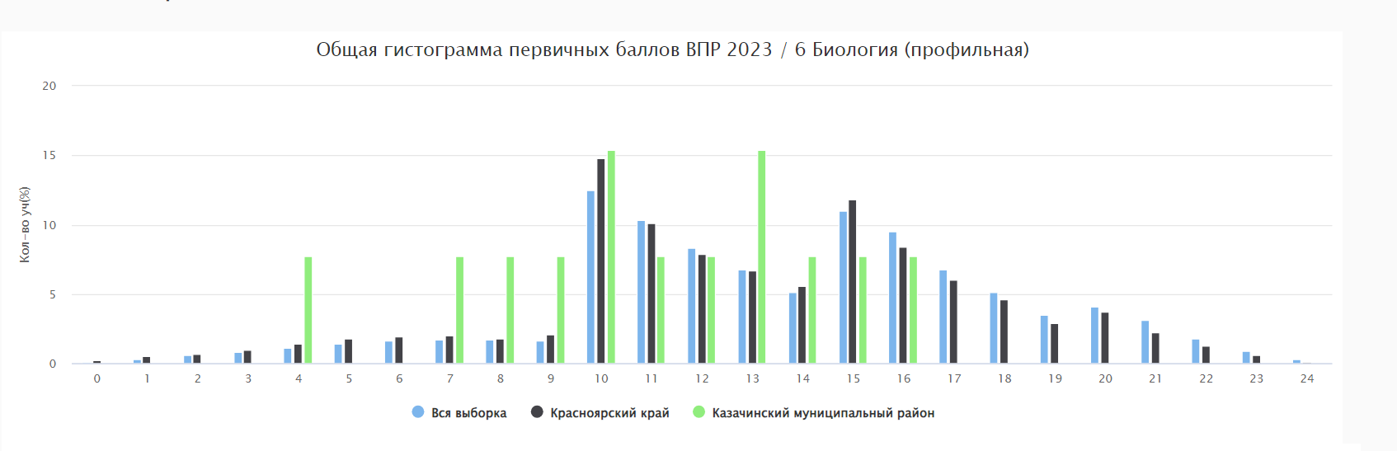
Распределение отметок за выполнение ВПР по биологии профильной в Красноярском крае и на общероссийской выборке(в %)
 | Получили «2» | Получили «3» | Получили «4» | Получили «5»
Вся выборка | 10,68 | 42,93 | 36,11 | 10,28
Красноярский край | 12,77 | 45,22 | 34,08 | 7,93
Казачинский муниципальный район | 30,77 | 53,85 | 15,38 | 0,00

Доля отметок «2» и «3» за ВПР по биологии в Казачинском районе больше на 20 %, чем в среднем по стране, и на 18% больше чем по краю, соответственно, хороших работ меньше почти в 2 раза, а отличные работы вообще отсутствуют.
Соответствие отметок за ВПР по биологии профильной и отметок по журналу(в %)
 | Казачинский р-н | Красноярский край
Понизили (Отметка < Отметка по журналу) | 84,62 | 38,42
Подтвердили (Отметка = Отметке по журналу) | 15,38 | 56,38
Повысили (Отметка > Отметка по журналу) | 0,0 | 5,21

Более 84% участников ВПР по биологии в Казачинском районе, не подтвердили отметку, которая была отражена в классном журнале, показав более низкий результат. Работу выполняли ученики трех школ: в Момотовской школе все учащиеся понизили свои достижения, в Вороковской школе – 87 %, в Челноковской – 66%.
Достижение планируемых результатов по предмету «Биология профильная

Блоки ПООП  обучающийся научится / получит возможность научиться или проверяемые требования (умения) в соответствии с ФГОС (ФК ГОС) | Макс балл | Красноярский край | Казачинский муниципальный район | РФ
 |  | 8876 уч. | 13 уч. | 364864 уч.
1.1. Свойства живых организмов, их проявление у растений. Жизнедеятельность цветковых растений. Выделять существенные признаки биологических объектов (клеток и организмов растений, животных, грибов, бактерий) и процессов, характерных для живых организмов | 1 | 66.48 | 38.46 | 72.24
1.2. Свойства живых организмов, их проявление у растений. Жизнедеятельность цветковых растений. Выделять существенные признаки биологических объектов (клеток и организмов растений, животных, грибов, бактерий) и процессов, характерных для живых организмов | 1 | 44.16 | 15.38 | 52.29
1.3. Свойства живых организмов, их проявление у растений. Жизнедеятельность цветковых растений. Выделять существенные признаки биологических объектов (клеток и организмов растений, животных, грибов, бактерий) и процессов, характерных для живых организмов | 1 | 53.80 | 46.15 | 58.14
2.1. Микроскопическое строение растений. Ткани растений. Устанавливать взаимосвязи между особенностями строения и функциями клеток и тканей, органов и систем органов | 1 | 63.81 | 84.62 | 67.91
2.2. Микроскопическое строение растений. Ткани растений. Устанавливать взаимосвязи между особенностями строения и функциями клеток и тканей, органов и систем органов | 1 | 53.14 | 46.15 | 56.68
3. Царство Растения. Органы цветкового растения. Жизнедеятельность цветковых растений. Выделять существенные признаки биологических объектов (клеток и организмов растений, животных, грибов, бактерий) и процессов, характерных для живых организмов | 2 | 57.83 | 50.00 | 60.65
4.1. Царство Растения. Органы цветкового растения. Различать по внешнему виду, схемам и описаниям реальные биологические объекты или их изображения, выявлять отличительные признаки биологических объектов | 2 | 71.02 | 76.92 | 71.08
4.2. Царство Растения. Органы цветкового растения. Различать по внешнему виду, схемам и описаниям реальные биологические объекты или их изображения, выявлять отличительные признаки биологических объектов | 1 | 53.01 | 38.46 | 54.95
4.3. Царство Растения. Органы цветкового растения. Различать по внешнему виду, схемам и описаниям реальные биологические объекты или их изображения, выявлять отличительные признаки биологических объектов | 1 | 52.93 | 38.46 | 55.13
5. Царство Растения. Органы цветкового растения. Различать по внешнему виду, схемам и описаниям реальные биологические объекты или их изображения, выявлять отличительные признаки биологических объектов | 2 | 63.59 | 30.77 | 66.75
6. Царство Растения. Органы цветкового растения. Жизнедеятельность цветковых растений. Многообразие цветковых растений. Выделять существенные признаки биологических объектов (клеток и организмов растений, животных, грибов, бактерий) и процессов, характерных для живых организмов | 1 | 70.74 | 76.92 | 72.50
7. Классификация организмов. Принципы классификации. Осуществлять классификацию биологических объектов (растений, животных, бактерий, грибов) на основе определения их принадлежности к определенной систематической группе | 2 | 69.67 | 80.77 | 70.61
8.1. Царство Растения. Царство Бактерии. Царство Грибы. Сравнивать биологические объекты (растения, животные, бактерии, грибы), процессы жизнедеятельности; делать выводы и умозаключения на основе сравнения | 2 | 45.93 | 50.00 | 49.07
8.2. Царство Растения. Царство Бактерии. Царство Грибы. Сравнивать биологические объекты (растения, животные, бактерии, грибы), процессы жизнедеятельности; делать выводы и умозаключения на основе сравнения | 2 | 42.34 | 3.85 | 41.86
9. Царство Растения. Царство Бактерии. Царство Грибы. Объяснять общность происхождения и эволюции систематических групп растений и животных на примерах сопоставления биологических объектов | 1 | 52.82 | 46.15 | 57.99
10. Царство Растения. Царство Бактерии. Царство Грибы. Осуществлять классификацию биологических объектов (растений, животных, бактерий, грибов) на основе определения их принадлежности к определенной систематической группе | 3 | 33.59 | 25.64 | 33.21

По шести из десяти критериев результаты учеников 6 класса значительно ниже краевых.
Выполнение заданий группами участников ВПР по биологии профильной в Казачинском районе
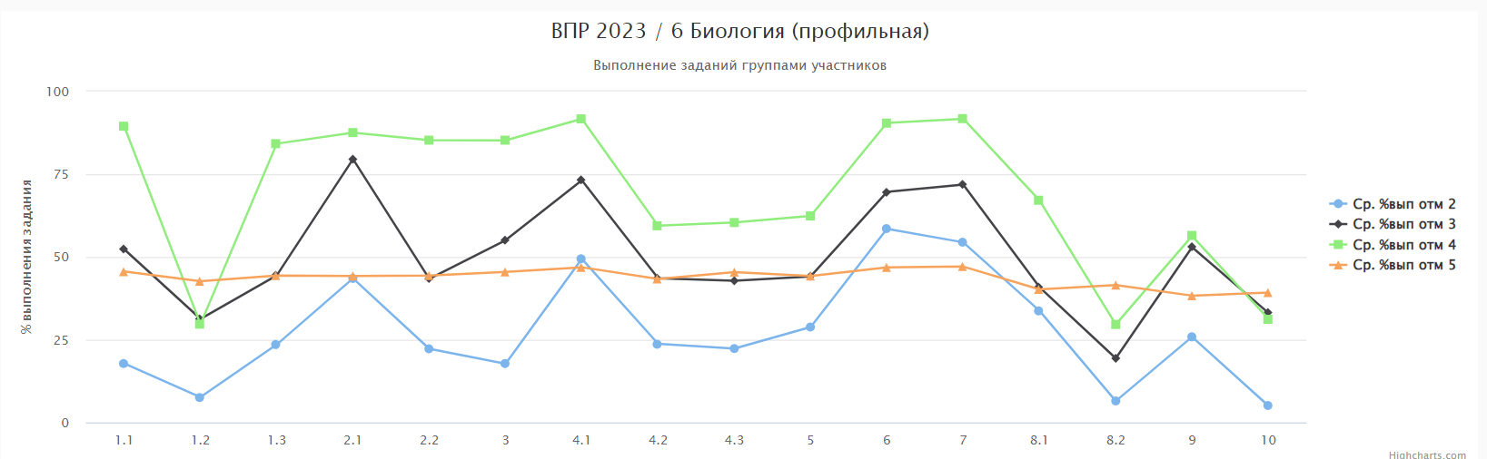
Для большинства учащихся трудность представляют задания, где нужно классифицировать биологические объекты (растения) по выбранному основанию (например, их принадлежности к определенной систематической группе) и привести примеры растений, относящихся к тем или иным отделам. Средний процент выполнения заданий этой группы колеблется от 10 до 27%. Очевидно, что для успешного выполнения таких заданий необходимо развивать у учащихся умения рассуждать, логически мыслить, делать выводы и умозаключения. Для этого следует предоставлять им возможность на уроках участвовать в обсуждении материала, дискутировать и самостоятельно формулировать суждения.

7 КЛАСС
Распределение первичных баллов ВПР по биологии в Красноярском крае и на общероссийской выборке
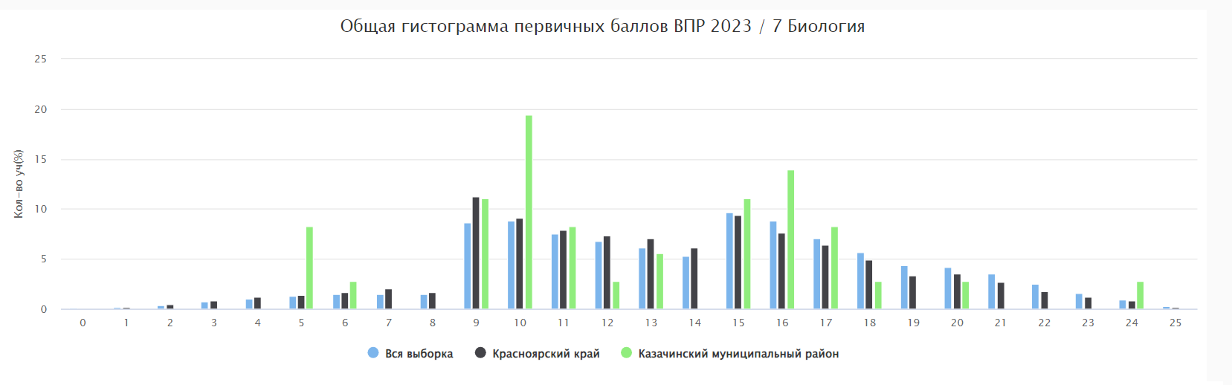
По критериям оценивания ВПР 9-14 баллов, набранных за работу по биологии, соответствуют отметке «3», 15-19 баллов – отметке «4», 20-25 баллов – отметке «5». Распределение первичных баллов по биологии, так же как по русскому языку и математике, не соответствует нормальному: резкие скачки на нижней границе отметки «3» и отметки «4» свидетельствует об отступлении многих школ от требований к проведению или проверке работ. Особенно часто, судя по данным диаграммы, такие нарушения в районе допускались, чтобы уменьшить количество двоек.

Распределение отметок за выполнение ВПР по биологии в Красноярском крае и на общероссийской выборке(в %)
 | Получили «2» | Получили «3» | Получили «4» | Получили «5»
Вся выборка | 8,13 | 43,02 | 37,74 | 13,12
Красноярский край | 9,41 | 48,75 | 31,61 | 10,16
Казачинский район | 11,11 | 47,22 | 36,11 | 5,56
Успеваемость по биологии в районе ниже, чем по краю и по России на 3-4 %.
Соответствие отметок за ВПР по биологии и отметок по журналу
 | Красноярский край | Казачинский район
Понизили (Отметка < Отметка по журналу) | 35,66 | 27,78
Подтвердили (Отметка = Отметке по журналу) | 57,52 | 69,44
Повысили (Отметка > Отметка по журналу) | 6,82 | 2,78

Больше четверти (почти 28%) участников ВПР по биологии не подтвердили отметку, которая была отражена в классном журнале, показав более низкий результат.
Достижение планируемых результатов по предмету «Биология» (в %)
Блоки ПООП  обучающийся научится / получит возможность научиться или проверяемые требования (умения) в соответствии с ФГОС (ФК ГОС) | Макс балл | Красноярский край | Казачинский муниципальный район | РФ
 |  | 10347 уч. | 36 уч. | 479929 уч.
1.1. Классификация организмов. Принципы классификации. Одноклеточные и многоклеточные организмы. Умения определять понятия, создавать обобщения, устанавливать аналогии, классифицировать, самостоятельно выбирать основания и критерии для классификации | 1 | 72.01 | 58.33 | 75.04
1.2. Классификация организмов. Принципы классификации. Одноклеточные и многоклеточные организмы. Умения определять понятия, создавать обобщения, устанавливать аналогии, классифицировать, самостоятельно выбирать основания и критерии для классификации | 2 | 46.40 | 37.50 | 49.49
2. Многообразие цветковых растений и их значение в природе и жизни человека. Роль бактерий в природе, жизни человека. Роль грибов в природе, жизни человека. Формирование основ экологической грамотности: способности оценивать последствия деятельности человека в природе; способности выбирать целевые и смысловые установки в своих действиях и поступках по отношению к живой природе, здоровью своему и окружающих; осознания необходимости действий по сохранению биоразнообразия | 1 | 55.93 | 41.67 | 58.88
3. Классификация организмов. Принципы классификации. Умения определять понятия, создавать обобщения, устанавливать аналогии, классифицировать, самостоятельно выбирать основания и критерии для классификации | 2 | 75.86 | 81.94 | 78.87
4. Царство Растения. Царство Бактерии. Царство Грибы. Умения определять понятия, создавать обобщения, устанавливать аналогии, классифицировать, самостоятельно выбирать основания и критерии для классификации. Смысловое чтение | 2 | 68.76 | 62.50 | 69.38
5. Царство Растения. Царство Бактерии. Царство Грибы. Смысловое чтение | 2 | 59.41 | 62.50 | 63.30
6.1. Царство Растения. Царство Грибы. Умения устанавливать причинно-следственные связи, строить логическое рассуждение, умозаключение (индуктивное, дедуктивное и по аналогии) и делать выводы. Формирование первоначальных систематизированных представлений о биологических объектах, процессах, явлениях, закономерностях | 2 | 50.61 | 40.28 | 54.53
6.2. Царство Растения. Царство Грибы. Умения устанавливать причинно-следственные связи, строить логическое рассуждение, умозаключение (индуктивное, дедуктивное и по аналогии) и делать выводы. Формирование первоначальных систематизированных представлений о биологических объектах, процессах, явлениях, закономерностях | 2 | 53.30 | 26.39 | 53.59
7.1. Царство Растения. Умения создавать, применять и преобразовывать знаки и символы, модели и схемы для решения учебных и познавательных задач | 1 | 74.01 | 88.89 | 76.43
7.2. Царство Растения. Умения создавать, применять и преобразовывать знаки и символы, модели и схемы для решения учебных и познавательных задач | 2 | 28.17 | 37.50 | 31.15
8. Царство Растения. Царство Бактерии. Царство Грибы. Умения устанавливать причинно-следственные связи, строить логическое рассуждение, умозаключение (индуктивное, дедуктивное и по аналогии) и делать выводы. Формирование системы научных знаний о живой природе, закономерностях ее развития, об исторически быстром сокращении биологического разнообразия в биосфере | 1 | 54.74 | 55.56 | 58.51
9. Царство Растения. Царство Бактерии. Царство Грибы. Умения определять понятия, создавать обобщения, устанавливать аналогии, классифицировать, самостоятельно выбирать основания и критерии для классификации | 3 | 34.90 | 25.93 | 35.75
10.1. Царство Растения. Формирование системы научных знаний о живой природе, закономерностях ее развития, об исторически быстром сокращении биологического разнообразия в биосфере в результате деятельности человека для развития современных естественнонаучных представлений о картине мира | 2 | 65.71 | 73.61 | 66.06
10.2. Царство Растения. Формирование системы научных знаний о живой природе, закономерностях ее развития, об исторически быстром сокращении биологического разнообразия в биосфере в результате деятельности человека для развития современных естественнонаучных представлений о картине мира | 2 | 39.95 | 43.06 | 45.84

По девяти заданиям ученики 7 класса нашего района показали более низкий результат, а по семи заданиям ниже на 7 – 20 %.
Выполнение заданий группами участников ВПР по биологии в Красноярском крае
Наиболее трудными для семиклассников края оказались задания, для выполнения которых необходимо было проявить умение определять понятия, создавать обобщения, устанавливать аналогии, классифицировать, самостоятельно выбирать основания и критерии для классификации, понимать и применять символы, модели и схемы (например, на основе анализа диаграммы цветка отнести растение к определенному классу или соотнести схему, отражающую развитие растительного мира Земли, с конкретными группами растений), обосновывать свой выбор ответа.
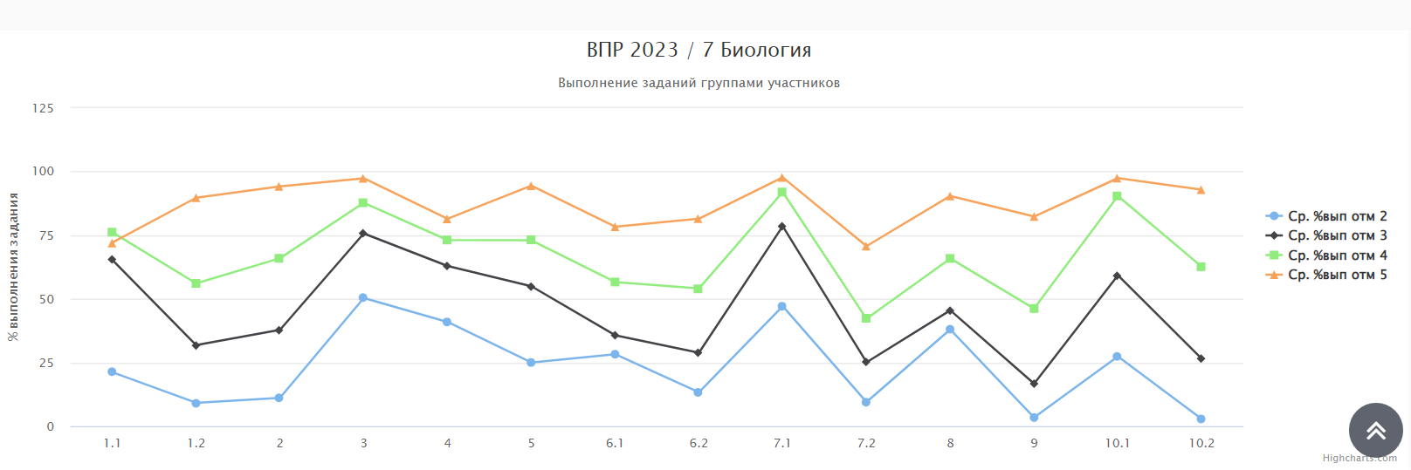

Распределение первичных баллов ВПР по биологии профильной в Казачинском районе, Красноярском крае и на общероссийской выборке
Согласно критериям оценивания ВПР, утвержденным Рособрнадзором и опубликованным на сайте Федерального института оценки качества образования (ФИОКО), 10-17 баллов соответствуют отметке «3», 18-23 балла – отметке «4», 24-29 баллов – отметке «5». Распределение первичных баллов в Красноярском крае по биологии профильной, так же как и по другим учебным предметам, не является нормальным, есть выраженные скачки на границе отметок, что является признаком недостаточной достоверности результатов, «дотягивания» результатов части учеников до нужной отметки. Распределение первичных баллов в Казачинском районе несколько отличается от краевой и общероссийской выборки, но на границе отметки «3» распределение баллов тоже не нормальное.
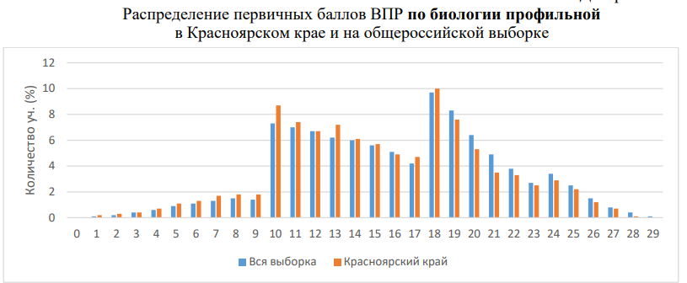
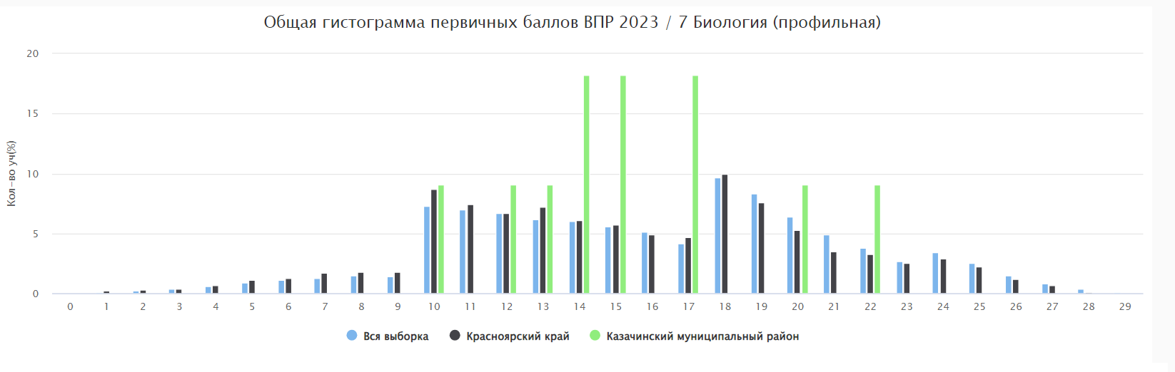
Распределение отметок за выполнение ВПР по биологии профильной в Казачинском районе, Красноярском крае и на общероссийской выборке(в %)
 | Получили «2» | Получили «3» | Получили «4» | Получили «5»
Вся выборка | 7,11 | 47,99 | 36,15 | 8,75
Красноярский край | 9,24 | 50,99 | 32,40 | 7,38
Казачинский район | 0 | 81,82 | 18,18 | 0

Результаты ВПР по профильной биологии не ниже, чем средние результаты по РФ, двоек нет, но и отметок «4» и «5» меньше, чем по краю на 22%. Общие выводы сделать трудно, так как количество участников в этой процедуре мало по сравнению с краевой выборкой.
Соответствие отметок за ВПР по биологии профильной и отметок по журналу(в %)
 | Красноярский край | Казачинский район
Понизили (Отметка < Отметка по журналу) | 37,46 | 27,27
Подтвердили (Отметка = Отметке по журналу) | 57,56 | 72,73
Повысили (Отметка > Отметка по журналу) | 4,98 | 0
По соответствию отметок за ВПР и отметок по журналу показатели Казачинского района значительно отличаются от краевых: 27 % понизили результат, что меньше краевого показателя на 10 % , 72% учеников подтвердили результат, что выше, чем в крае на 15%.
Достижение планируемых результатов по предмету «Биология профильная» (в %)
Блоки ПООП  обучающийся научится / получит возможность научиться или проверяемые требования (умения) в соответствии с ФГОС (ФК ГОС) | Макс балл | Красноярский край | Казачинский муниципальный район | РФ
 |  | 5248 уч. | 11 уч. | 206427 уч.
1. Зоология – наука о животных. Методы изучения животных. Роль зоологии в познании окружающего мира и практической деятельности людей. Владеть: системой биологических знаний – понятиями, закономерностями, законами, теориями, имеющими важное общеобразовательное и познавательное значение; сведениями по истории становления биологии как науки | 1 | 80.68 | 100.00 | 82.30
2. Простейшие и беспозвоночные животные. Хордовые животные. Использовать научно-популярную литературу по биологии, справочные материалы (на бумажных и электронных носителях), ресурсы Интернета при выполнении учебных задач | 2 | 57.71 | 63.64 | 60.86
3.1. Общие свойства организмов и их проявление у животных. Осуществлять классификацию биологических объектов (животные, растения, грибов) по разным основаниям | 2 | 52.52 | 27.27 | 56.19
3.2. Общие свойства организмов и их проявление у животных. Осуществлять классификацию биологических объектов (животные, растения, грибов) по разным основаниям | 2 | 46.32 | 45.45 | 48.57
4.1. Значение хордовых животных в жизни человека. Описывать и использовать приемы содержания домашних животных, ухода за ними | 2 | 68.33 | 54.55 | 70.56
4.2. Значение хордовых животных в жизни человека. Описывать и использовать приемы содержания домашних животных, ухода за ними | 2 | 38.78 | 77.27 | 41.41
5.1. Простейшие и беспозвоночные. Хордовые животные. Выделять существенные признаки биологических объектов (клеток и организмов растений, животных, грибов, бактерий) и процессов, характерных для живых организмов | 1 | 66.83 | 45.45 | 69.86
5.2. Простейшие и беспозвоночные. Хордовые животные. Выделять существенные признаки биологических объектов (клеток и организмов растений, животных, грибов, бактерий) и процессов, характерных для живых организмов | 1 | 56.21 | 72.73 | 54.14
6.1. Значение простейших и беспозвоночных животных в жизни человека. Раскрывать роль биологии в практической деятельности людей, роль различных организмов в жизни человека; знать и аргументировать основные правила поведения в природе | 1 | 60.48 | 72.73 | 64.56
6.2. Значение простейших и беспозвоночных животных в жизни человека. Раскрывать роль биологии в практической деятельности людей, роль различных организмов в жизни человека; знать и аргументировать основные правила поведения в природе | 2 | 37.61 | 27.27 | 39.58
7.1. Простейшие и беспозвоночные. Хордовые животные. Сравнивать биологические объекты (растения, животные, бактерии, грибы), процессы жизнедеятельности; делать выводы и умозаключения на основе сравнения | 2 | 45.43 | 27.27 | 47.31
7.2. Простейшие и беспозвоночные. Хордовые животные. Сравнивать биологические объекты (растения, животные, бактерии, грибы), процессы жизнедеятельности; делать выводы и умозаключения на основе сравнения | 2 | 52.07 | 36.36 | 49.92
8.1. Простейшие и беспозвоночные. Хордовые животные. Ориентироваться в системе познавательных ценностей: воспринимать информацию биологического содержания в научно-популярной литературе, средствах массовой информации и интернет-ресурсах; критически оценивать полученную информацию, анализируя ее содержание и данные об источнике информации | 2 | 70.17 | 68.18 | 71.80
8.2. Простейшие и беспозвоночные. Хордовые животные. Ориентироваться в системе познавательных ценностей: воспринимать информацию биологического содержания в научно-популярной литературе, средствах массовой информации и интернет-ресурсах; критически оценивать полученную информацию, анализируя ее содержание и данные об источнике информации | 1 | 37.39 | 18.18 | 39.12
9.1. Классификация животных. Значение животных в природе и жизни человека. Использовать методы биологической науки: наблюдать и описывать биологические объекты и процессы, ставить биологические эксперименты и объяснять их результаты | 1 | 55.70 | 90.91 | 59.19
9.2. Классификация животных. Значение животных в природе и жизни человека. Использовать методы биологической науки: наблюдать и описывать биологические объекты и процессы, ставить биологические эксперименты и объяснять их результаты | 1 | 50.30 | 63.64 | 57.08
9.3. Классификация животных. Значение животных в природе и жизни человека. Использовать методы биологической науки: наблюдать и описывать биологические объекты и процессы, ставить биологические эксперименты и объяснять их результаты | 2 | 53.64 | 54.55 | 56.77
10.1. Простейшие и беспозвоночные. Хордовые животные. Устанавливать взаимосвязи между особенностями строения и функциями клеток и тканей, органов и систем органов | 1 | 52.57 | 54.55 | 56.56
10.2. Простейшие и беспозвоночные. Хордовые животные. Устанавливать взаимосвязи между особенностями строения и функциями клеток и тканей, органов и систем органов | 1 | 38.68 | 54.55 | 40.32

По семи заданиям результаты семиклассников района ниже на 12 – 32% , чем в крае и РФ.
Выполнение заданий группами участников ВПР по биологии профильной в Казачинском районе.
Для всех групп учащихся трудными оказались задания, где нужно понимать значение животных в природе и жизни человека, знать приемы содержания домашних животных, ухода за ними, знать классификацию живых объектов и описывать биологические объекты в соответствии с классификацией, устанавливать взаимосвязи между особенностями строения и функциями клеток и тканей, органов и систем органов.
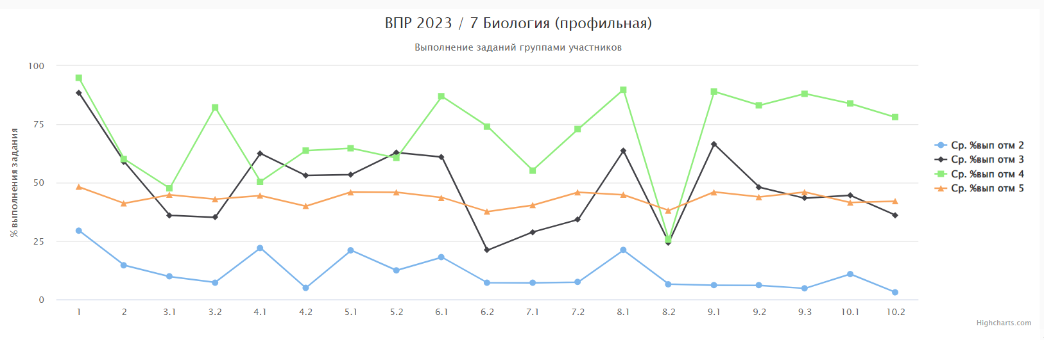
8 КЛАСС
Распределение первичных баллов ВПР по биологии в 8 классе в Казачинском районе, Красноярском крае и на общероссийской выборке
ВПР по биологии в 8 классе выполняли ученики трех школ: Казачинская СОШ, Рождественская СОШ и Отношинская СОШ.
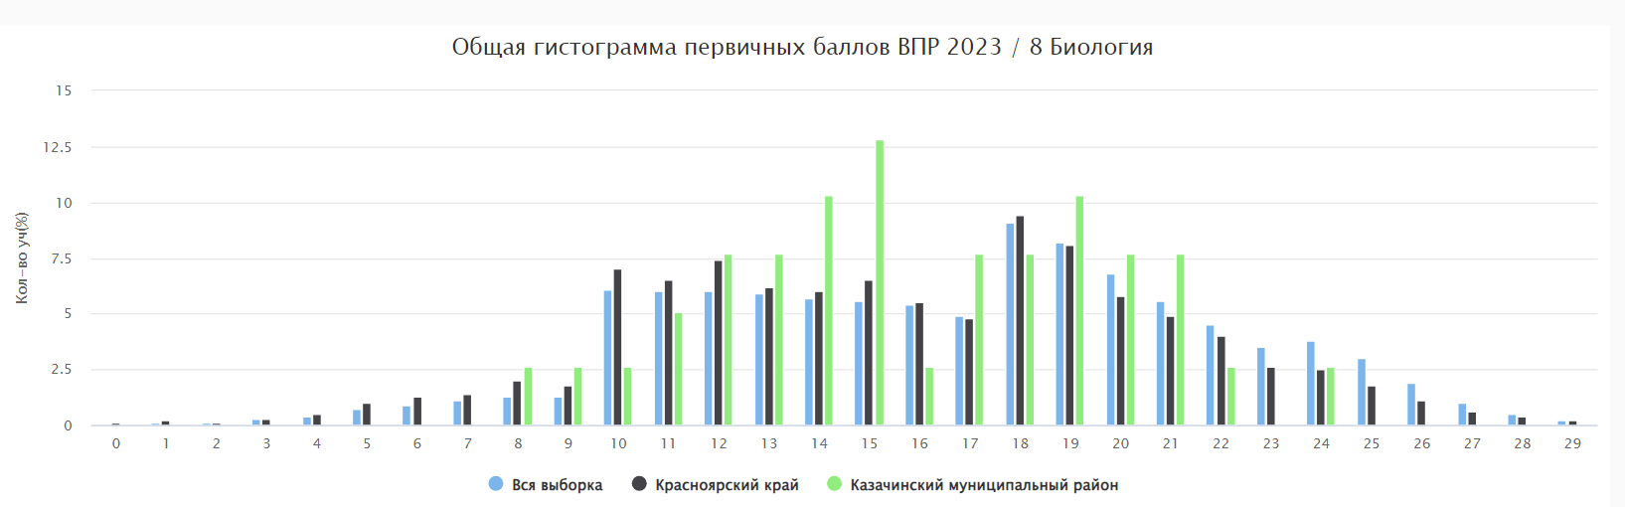
По критериям оценивания ВПР 10-17 баллов, набранных за работу по биологии, соответствуют отметке «3», 18-23 балла – отметке «4», 24-29 баллов – отметке «5». В отличие от краевой выборки «скачки» баллов от двойки к тройке и от тройки к четверке менее выражены.
Распределение отметок за выполнение ВПР по биологии в Казачинском районе, Красноярском крае и на общероссийской выборке(в %)
 | Получили «2» | Получили «3» | Получили «4» | Получили «5»
Вся выборка | 6,20 | 45,23 | 37,80 | 10,47
Красноярский край | 8,71 | 49,98 | 34,80 | 6,51
Казачинский р-н | 5,13 | 56,41 | 35,90 | 2,56

Двоек получено меньше на 3,5%, чем по краю, на столько же меньше хороших и отличных работ.
Соответствие отметок за ВПР по биологии в 8 классе и отметок по журналу(в %)
 | Красноярский край | Казачинский район
Понизили (отметка за ВПР < отметки в журнале) | 36,00 | 23,08
Подтвердили (отметка за ВПР = отметке в журнале) | 56,88 | 76,92
Повысили (отметка за ВПР >отметки в журнале) | 7,12 | 0,00

Понизили свои результаты 23% учащихся восьмых классов, что меньше, чем в крае на 13%, а подтвердили их почти 77%, и это выше чем в крае на 20%, повысивших свои достижения среди восьмиклассников трех школ Казачинского района нет.
Достижение планируемых результатов по биологии в Казачинском районе(в %)
Блоки ПООП  обучающийся научится / получит возможность научиться или проверяемые требования (умения) в соответствии с ФГОС (ФК ГОС) | Макс балл | Красноярский край | Казачинский муниципальный район | РФ
 |  | 3089 уч. | 39 уч. | 149494 уч.
1. Зоология – наука о животных. Методы изучения животных. Роль зоологии в познании окружающего мира и практической деятельности людей. Владеть: системой биологических знаний – понятиями, закономерностями, законами, теориями, имеющими важное общеобразовательное и познавательное значение; сведениями по истории становления биологии как науки | 1 | 81.03 | 82.05 | 84.86
2. Простейшие и беспозвоночные животные. Хордовые животные. Использовать научно-популярную литературу по биологии, справочные материалы (на бумажных и электронных носителях), ресурсы Интернета при выполнении учебных задач | 2 | 57.49 | 52.56 | 62.46
3.1. Общие свойства организмов и их проявление у животных. Осуществлять классификацию биологических объектов (животные, растения, грибов) по разным основаниям | 2 | 54.21 | 37.18 | 59.48
3.2. Общие свойства организмов и их проявление у животных. Осуществлять классификацию биологических объектов (животные, растения, грибов) по разным основаниям | 2 | 48.25 | 43.59 | 52.40
4.1. Значение хордовых животных в жизни человека. Описывать и использовать приемы содержания домашних животных, ухода за ними | 2 | 66.70 | 83.33 | 69.59
4.2. Значение хордовых животных в жизни человека. Описывать и использовать приемы содержания домашних животных, ухода за ними | 2 | 40.56 | 34.62 | 43.05
5.1. Простейшие и беспозвоночные. Хордовые животные. Выделять существенные признаки биологических объектов (клеток и организмов растений, животных, грибов, бактерий) и процессов, характерных для живых организмов | 1 | 67.92 | 84.62 | 72.74
5.2. Простейшие и беспозвоночные. Хордовые животные. Выделять существенные признаки биологических объектов (клеток и организмов растений, животных, грибов, бактерий) и процессов, характерных для живых организмов | 1 | 55.16 | 56.41 | 60.04
6.1. Значение простейших и беспозвоночных животных в жизни человека. Раскрывать роль биологии в практической деятельности людей, роль различных организмов в жизни человека; знать и аргументировать основные правила поведения в природе | 1 | 60.67 | 66.67 | 64.66
6.2. Значение простейших и беспозвоночных животных в жизни человека. Раскрывать роль биологии в практической деятельности людей, роль различных организмов в жизни человека; знать и аргументировать основные правила поведения в природе | 2 | 39.85 | 24.36 | 42.47
7.1. Простейшие и беспозвоночные. Хордовые животные. Сравнивать биологические объекты (растения, животные, бактерии, грибы), процессы жизнедеятельности; делать выводы и умозаключения на основе сравнения | 2 | 47.25 | 52.56 | 50.48
7.2. Простейшие и беспозвоночные. Хордовые животные. Сравнивать биологические объекты (растения, животные, бактерии, грибы), процессы жизнедеятельности; делать выводы и умозаключения на основе сравнения | 2 | 54.71 | 43.59 | 54.39
8.1. Простейшие и беспозвоночные. Хордовые животные. Ориентироваться в системе познавательных ценностей: воспринимать информацию биологического содержания в научно-популярной литературе, средствах массовой информации и интернет-ресурсах; критически оценивать полученную информацию, анализируя ее содержание и данные об источнике информации | 2 | 70.51 | 79.49 | 69.61
8.2. Простейшие и беспозвоночные. Хордовые животные. Ориентироваться в системе познавательных ценностей: воспринимать информацию биологического содержания в научно-популярной литературе, средствах массовой информации и интернет-ресурсах; критически оценивать полученную информацию, анализируя ее содержание и данные об источнике информации | 1 | 41.05 | 46.15 | 44.45
9.1. Классификация животных. Значение животных в природе и жизни человека. Использовать методы биологической науки: наблюдать и описывать биологические объекты и процессы, ставить биологические эксперименты и объяснять их результаты | 1 | 56.81 | 61.54 | 62.79
9.2. Классификация животных. Значение животных в природе и жизни человека. Использовать методы биологической науки: наблюдать и описывать биологические объекты и процессы, ставить биологические эксперименты и объяснять их результаты | 1 | 51.02 | 46.15 | 56.55
9.3. Классификация животных. Значение животных в природе и жизни человека. Использовать методы биологической науки: наблюдать и описывать биологические объекты и процессы, ставить биологические эксперименты и объяснять их результаты | 2 | 53.71 | 73.08 | 57.32
10.1. Простейшие и беспозвоночные. Хордовые животные. Устанавливать взаимосвязи между особенностями строения и функциями клеток и тканей, органов и систем органов | 1 | 53.71 | 76.92 | 56.54
10.2. Простейшие и беспозвоночные. Хордовые животные. Устанавливать взаимосвязи между особенностями строения и функциями клеток и тканей, органов и систем органов | 1 | 41.34 | 23.08 | 43.22

По восьми заданиям планируемые результаты у восьмиклассников Казачинского района ниже краевых и общероссийских на 10-20%.
Выполнение заданий группами участников ВПР по биологии в 8 классе в Казачинском районе
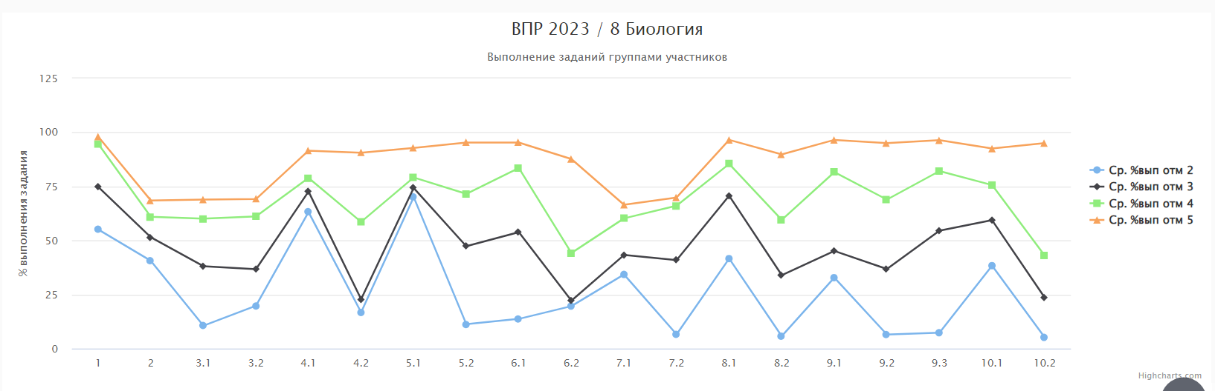
Для большинства учащихся трудности представляют задания, где нужно понимать роль простейших и беспозвоночных животных в жизни человека, например, механизмы заражения паразитами, понимать основные правила поведения в природе. Ученики испытали затруднения в соотнесении описания организма (например, стандарта породы) с его изображением, в сравнении строения и процессов жизнедеятельности живых организмов, в установлении взаимосвязи между особенностями строения и функциями клеток и тканей, органов и систем органов (например, в определении преимуществ теплокровности). Стоит обратить внимание на то, что наибольшие трудности учащихся связаны с развернутым выражением своих мыслей, с построением связных высказываний для ответа на вопрос, содержащийся в задании.
ИСТОРИЯ
5 КЛАСС
Распределение первичных баллов ВПР5 по истории в Казачинском районе, Красноярском крае и на общероссийской выборке

По критериям оценивания ВПР, опубликованным ФИОКО, 4-7 баллов, набранных за работу по истории, соответствуют отметке «3», 8-11 баллов – отметке «4», 12-15 баллов – отметке «5». Границы между отметками «2» и «3», «3» и «4» хорошо видны на диаграмме 10, что, как и в ВПР по другим предметам, является признаком недостаточной достоверности результатов, «дотягивания» результатов части учеников до нужной отметки.
Распределение отметок за выполнение ВПР5 по истории в Казачинском районе, Красноярском крае и на общероссийской выборке

 |  |  | Распределение групп баллов(%)
Группы участников | Кол-во ОО | Кол-во участников | 2 | 3 | 4 | 5
ВПР 2023 История 5 класс
Вся выборка | 34443 | 1446833 | 6.24 | 37.20 | 39.99 | 16.56
Красноярский край | 865 | 31980 | 8.16 | 41.30 | 37.24 | 13.31
Казачинский муниципальный район | 10 | 117 | 5.98 | 38.46 | 43.59 | 11.97
Муниципальное бюджетное общеобразовательное учреждение Казачинская средняя общеобразовательная школа |  | 56 | 1.79 | 26.79 | 62.50 | 8.93
Муниципальное бюджетное общеобразовательное учреждение Рождественская средняя общеобразовательная школа |  | 10 | 20.00 | 40.00 | 20.00 | 20.00
Муниципальное бюджетное общеобразовательное учреждение Дудовская средняя общеобразовательная школа |  | 5 | 0.00 | 40.00 | 60.00 | 0.00
Муниципальное бюджетное общеобразовательное учреждение Момотовская средняя общеобразовательная школа |  | 9 | 0.00 | 55.56 | 44.44 | 0.00
Муниципальное бюджетное общеобразовательное учреждение Вороковская средняя общеобразовательная школа |  | 5 | 0.00 | 80.00 | 20.00 | 0.00
Муниципальное бюджетное общеобразовательное учреждение Отношинская средняя общеобразовательная школа |  | 3 | 33.33 | 66.67 | 0.00 | 0.00
Муниципальное бюджетное общеобразовательное учреждение Челноковская основная общеобразовательная школа |  | 4 | 0.00 | 50.00 | 25.00 | 25.00
Муниципальное бюджетное общеобразовательное учреждение Галанинская основная общеобразовательная школа |  | 9 | 0.00 | 77.78 | 22.22 | 0.00
муниципальное бюджетное общеобразовательное учреждение Мокрушинская СОШ |  | 11 | 27.27 | 36.36 | 18.18 | 18.18
Муниципальное бюджетное общеобразовательное учреждение Казанская основная общеобразовательная школа |  | 5 | 0.00 | 0.00 | 20.00 | 80.00

В целом статистика по отметкам отличается незначительно от краевой и общероссийской выборки. В районе в одной школе количество «2» превышает 30 %, а в пяти школах количество «4» и «5» составляет от 50% до 100%, что является признаком несовершенства системы оценивания в школе.
Соответствие отметок за ВПР 5 по истории и отметок по журналу в Казачинском районе(в %)

Более 25% пятиклассников Казачинского района не подтвердили свои достижения по истории и понизили результат. От 19 до 22% учащихся понизили результат в трех школах района (Казачинская, Дудовская, Момотовская СОШ), от 3о% до 60 % учащихся понизили результат в пяти школах: Рождественская (30%), Отношинская (33%), Мокрушинская СОШ(36%), Галанинская ООШ (55%), Вороковская (60%). Только в двух школах никто из учащихся результат не понизил, 25 % учеников Челноковской ООШ повысили результаты, и 40 % учеников Казанской ООШ повысили результат.

Достижение планируемых результатов по предмету «История» (в %)
Блоки ПООП  обучающийся научится / получит возможность научиться или проверяемые требования (умения) в соответствии с ФГОС (ФК ГОС) | Макс балл | Красноярский край | Казачинский муниципальный район | РФ
 |  | 31980 уч. | 117 уч. | 1446833 уч.
1. Умение создавать, применять и преобразовывать знаки и символы, модели и схемы для решения учебных и познавательных задач | 2 | 67.92 | 67.95 | 72.47
2. Смысловое чтение | 1 | 74.46 | 70.09 | 79.34
3. Умение определять понятия, создавать обобщения, устанавливать аналогии, классифицировать, самостоятельно выбирать основания и критерии для классификации; владение основами самоконтроля, самооценки, принятия решений и осуществления осознанного выбора в учебной и познавательной деятельности | 3 | 51.56 | 58.97 | 54.83
4. Умение осознанно использовать речевые средства в соответствии с задачей коммуникации; владение основами самоконтроля, самооценки, принятия решений и осуществления осознанного выбора в учебной и познавательной деятельности | 3 | 43.60 | 43.30 | 46.02
5. Умение создавать, применять и преобразовывать знаки и символы, модели и схемы для решения учебных и познавательных задач; владение основами самоконтроля, самооценки, принятия решений и осуществления осознанного выбора в учебной и познавательной деятельности | 1 | 60.58 | 58.12 | 61.69
6. Умение устанавливать причинно-следственные связи, строить логическое рассуждение, умозаключение (индуктивное, дедуктивное и по аналогии) и делать выводы; владение основами самоконтроля, самооценки, принятия решений и осуществления осознанного выбора в учебной и познавательной деятельности | 2 | 25.25 | 20.51 | 29.08
7. Умение определять понятия, создавать обобщения, устанавливать аналогии, классифицировать, самостоятельно выбирать основания и критерии для классификации | 3 | 48.03 | 49.29 | 50.87

По шести из семи заданий районные результаты ниже средних как по России, так и по краю, здесь разрыв превышает от 3 до 9 %, и по одному критерию (Умение определять понятия, создавать обобщения, устанавливать аналогии, классифицировать, самостоятельно выбирать основания и критерии для классификации; владение основами самоконтроля, самооценки, принятия решений и осуществления осознанного выбора в учебной и познавательной деятельности) результаты выше общероссийских на 4%, и выше краевых на 7 %.
Выполнение заданий группами участников ВПР5 по истории в Казачинском районе
Наиболее трудным для всех групп учащихся стало задание 6. В нем нужно было, используя знания исторических фактов, объяснить, как природно-климатические условия повлияли на занятия жителей страны, указанной в задании. Эта задача оказалась для пятиклассников самой сложной.
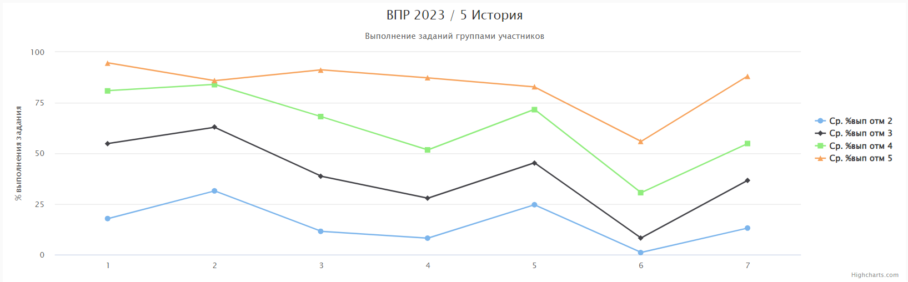

6 КЛАСС
Распределение первичных баллов ВПР по истории в Казачинском районе, Красноярском крае и на общероссийской выборке
Согласно критериям оценивания ВПР, утвержденным Рособрнадзором и опубликованным на сайте Федерального института оценки качества образования (ФИОКО), 4-8 баллов, набранных за работу по географии, соответствуют отметке «3», 9-12 баллов – отметке «4», 13-16 баллов – отметке «5». Распределение первичных баллов далеко от нормального, отчетливо видны границы отметок «3» и «4», что свидетельствует о частых случаях нарушения требований к проведению или проверке работ.
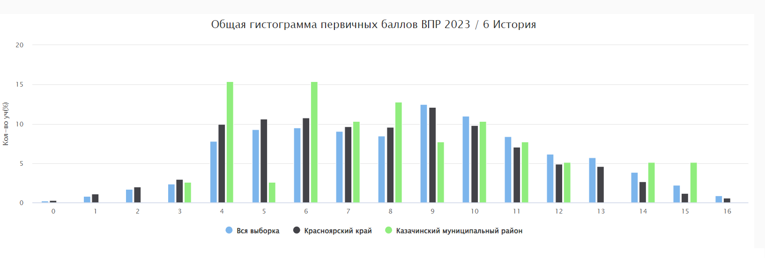
Распределение отметок за выполнение ВПР по истории в Казачинском районе, Красноярском крае и на общероссийской выборке (в %)
 | Получили «2» | Получили «3» | Получили «4» | Получили «5»
РФ | 5,03 | 43,97 | 38,2 | 12,8
Красноярский край | 6,24 | 50,53 | 34,04 | 9,19
Казачинский р-н | 2,56 | 56,41 | 30,77 | 10,26

В Казачинском районе, процент учащихся, получивших двойки, ниже краевого почти на 4%, а количество учеников, получивших отметку «3», выше на 6% краевого, отметку «4» получили около 30 % учеников, отметку «5» чуть более 10%. В целом результаты ниже, чем по стране и по краю.

Соответствие отметок за ВПР по истории и отметок по журналу(в %)
 | Казачинский р-н | Красноярский край
Понизили (Отметка < Отметка по журналу) | 7,69 | 31,72
Подтвердили (Отметка = Отметке по журналу) | 84,62 | 60,08
Повысили (Отметка > Отметка по журналу) | 7,69 | 8,20

Количество учащихся, понизивших результат по истории, незначительное, 7,69%, что ниже краевого на 23%, подтвердивших свои достижения 84, 62 %, что больше, чем в крае на 24%.
Достижение планируемых результатов(в %)
Блоки ПООП  обучающийся научится / получит возможность научиться или проверяемые требования (умения) в соответствии с ФГОС (ФК ГОС) | Макс балл | Красноярский край | Казачинский муниципальный район | РФ
 |  | 15885 уч. | 39 уч. | 707728 уч.
1. Умение создавать, применять и преобразовывать знаки и символы, модели и схемы для решения учебных и познавательных задач. Работать с изобразительными историческими источниками, понимать и интерпретировать содержащуюся в них информацию | 2 | 49.84 | 44.87 | 55.99
2. Смысловое чтение. Проводить поиск информации в исторических текстах, материальных исторических памятниках Средневековья | 1 | 70.35 | 76.92 | 75.25
3. Умение определять понятия, создавать обобщения, устанавливать аналогии, классифицировать, самостоятельно выбирать основания и критерии для классификации; владение основами самоконтроля, самооценки, принятия решений и осуществления осознанного выбора в учебной и познавательной деятельности. Умение объяснять смысл основных хронологических понятий, терминов | 3 | 42.97 | 52.14 | 47.72
4. Умение осознанно использовать речевые средства в соответствии с задачей коммуникации; владение основами самоконтроля, самооценки, принятия решений и осуществления осознанного выбора в учебной и познавательной деятельности. Давать оценку событиям и личностям отечественной и всеобщей истории Средних веков | 3 | 28.62 | 37.61 | 31.92
5. Умение создавать, применять и преобразовывать знаки и символы, модели и схемы для решения учебных и познавательных задач; владение основами самоконтроля, самооценки, принятия решений и осуществления осознанного выбора в учебной и познавательной деятельности. Использовать историческую карту как источник информации о территории, об экономических и культурных центрах Руси и других государств в Средние века, о направлениях крупнейших передвижений людей – походов, завоеваний, колонизаций и др. | 1 | 55.49 | 66.67 | 57.49
6. Умение объединять предметы и явления в группы по определенным признакам, сравнивать, классифицировать и обобщать факты и явления. Раскрывать характерные, существенные черты ценностей, господствовавших в средневековых обществах, религиозных воззрений, представлений средневекового человека о мире; сопоставлять развитие Руси и других стран в период Средневековья, показывать общие черты и особенности | 1 | 82.97 | 84.62 | 84.52
7. Умение объединять предметы и явления в группы по определенным признакам, сравнивать, классифицировать и обобщать факты и явления. Локализовать во времени общие рамки и события Средневековья, этапы становления и развития Российского государства | 2 | 52.24 | 52.56 | 55.67
8. Умение создавать обобщения, классифицировать, самостоятельно выбирать основания и критерии для классификации. Уметь взаимодействовать с людьми другой культуры, национальной и религиозной принадлежности на основе ценностей современного российского общества: гуманистических и демократических ценностей, идей мира и взаимопонимания между народами, людьми разных культур; уважать историческое наследие народов России | 3 | 52.26 | 41.03 | 54.09

По четырем критериям результаты шестиклассников Казачинского района выше краевых более чем на 6 %, а по двум ниже более чем на 5%.
Выполнение заданий группами участников ВПР по истории в Казачинском районе.
Существенная доля шестиклассников испытывает трудности, связанные с умением объяснять смысл основных исторических (в том числе хронологических) понятий, терминов, устанавливая их взаимосвязь с событиями и процессами, давать оценку событиям и личностям отечественной и всеобщей истории Средних веков, а также использовать историческую карту как источник информации о территории, об экономических и культурных центрах Руси и других государств в Средние века и др. Связь этих трудностей с недостаточным опытом самостоятельных размышлений и рассуждений, представления и обсуждения своей и чужой точки зрения у шестиклассников выглядит очевидной.
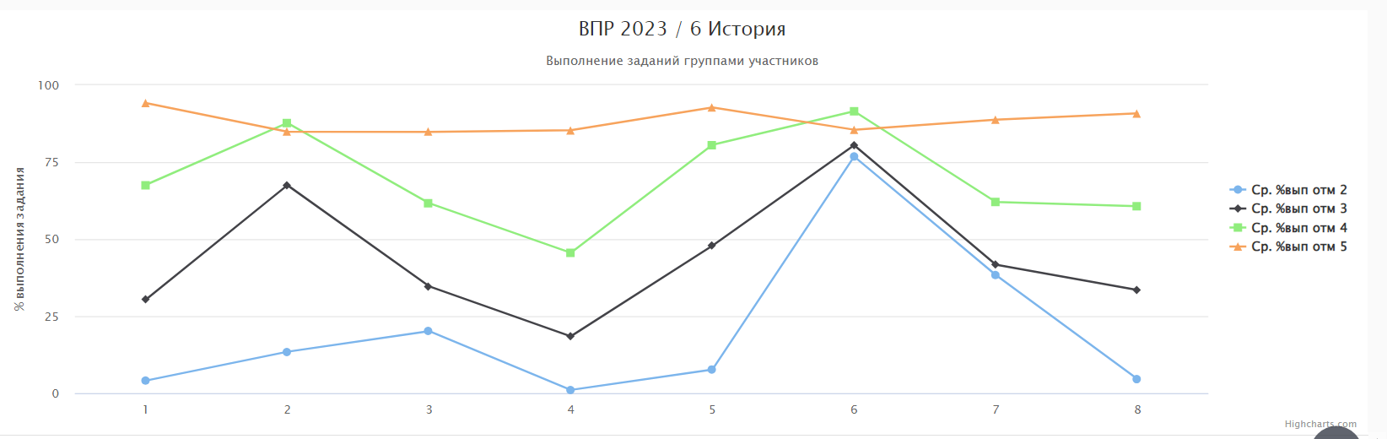

7 КЛАСС
Распределение первичных баллов ВПР по истории в Казачинском районе, Красноярском крае и на общероссийской выборке.
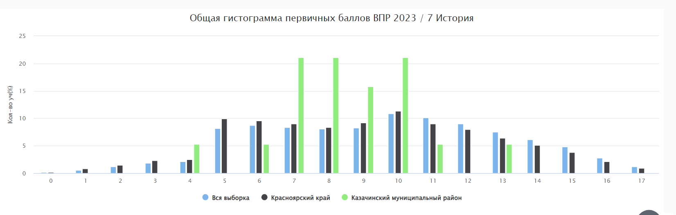
Согласно критериям оценивания ВПР, 5-9 баллов, набранных за работу по истории, соответствуют отметке «3», 10-13 баллов – отметке «4», 14-17 баллов – отметке «5». Значительный скачок количества участников, набравших баллы, с которых начинается отметка «3», свидетельствует о том, что в действительности многие ученики не справились с работой, но им помогли выполнить 1-2 задания или проверили работы, отступая от критериев, чтобы можно было выставить удовлетворительную отметку. Менее выраженный скачок отмечается на границе отметки «4». На границе отметки «5» наблюдается нормальное распределение баллов. В Казачинском районе распределение первичных баллов отличается от краевого, удовлетворительная отметка начинается с 6 баллов, скачок на границе «4» выражен не сильно, баллы, с которых начинается отметка «5», отсутствуют.

Распределение отметок за выполнение ВПР по истории в Казачинском районе, Красноярском крае и на общероссийской выборке
(в %)
 | Получили «2» | Получили «3» | Получили «4» | Получили «5»
Вся выборка | 5,98 | 41,59 | 37,48 | 14,95
Красноярский край | 7,32 | 46,12 | 34,67 | 11,88
Казачинский район | 5,26 | 63,16 | 31,58 | 0

Доля работ по истории, соответствующих отметкам «2» и «3», в Казачинском районе больше почти на 15 %, чем в среднем по краю и на 20% по стране. Соответственно, на столько же в крае меньше хороших и отличных работ.
Соответствие отметок за ВПР по истории и отметок по журналу(в %)
 | Красноярский край | Казачинский район
Понизили (Отметка < Отметка по журналу) | 28,45 | 31,58
Подтвердили (Отметка = Отметке по журналу) | 59,41 | 63,16
Повысили (Отметка > Отметка по журналу) | 12,14 | 5,26

Более 68% учеников седьмых классов Казачинского района подтвердили на ВПР ту оценку уровня их предметной подготовки по истории, которая была отражена в классном журнале, или показали более высокий результат. При этом около 32% не подтвердили свою школьную отметку.

Достижение планируемых результатов по предмету «История» (в %)

Блоки ПООП  обучающийся научится / получит возможность научиться или проверяемые требования (умения) в соответствии с ФГОС (ФК ГОС) | Макс балл | Красноярский край | Казачинский муниципальный район | РФ
 |  | 10554 уч. | 19 уч. | 456285 уч.
1. Овладение базовыми историческими знаниями, а также представлениями о закономерностях развития человеческого общества в социальной, экономической, политической, научной и культурной сферах. Рассказывать о значительных событиях и личностях отечественной и всеобщей истории Нового времени | 2 | 53.87 | 21.05 | 59.90
2. Умение определять понятия, создавать обобщения, устанавливать аналогии, классифицировать, самостоятельно выбирать основания и критерии для классификации. Овладение базовыми историческими знаниями, а также представлениями о закономерностях развития человеческого общества в социальной, экономической, политической, научной и культурной сферах. Применять понятийный аппарат исторического знания и приемы исторического анализа для раскрытия сущности и значения событий и явлений прошлого и современности | 1 | 68.96 | 63.16 | 71.86
3. Смысловое чтение. Умения искать, анализировать, сопоставлять и оценивать содержащуюся в различных источниках информацию о событиях и явлениях прошлого и настоящего. Умение искать, анализировать, систематизировать и оценивать историческую информацию различных исторических и современных источников, раскрывая ее социальную принадлежность и познавательную ценность | 2 | 47.88 | 23.68 | 52.44
4. Умение создавать, применять и преобразовывать знаки и символы, модели и схемы для решения учебных и познавательных задач. Овладение базовыми историческими знаниями, а также представлениями о закономерностях развития человеческого общества в социальной, экономической, политической и культурной сферах. Использовать историческую карту как источник информации о границах России и других государств в Новое время, об основных процессах социально-экономического развития, о местах важнейших событий | 1 | 49.48 | 47.37 | 53.90
5. Умение создавать, применять и преобразовывать знаки и символы, модели и схемы для решения учебных и познавательных задач. Овладение базовыми историческими знаниями, а также представлениями о закономерностях развития человеческого общества в социальной, экономической, политической и культурной сферах. Использовать историческую карту как источник информации о границах России и других государств в Новое время, об основных процессах социально-экономического развития, о местах важнейших событий | 2 | 46.63 | 68.42 | 48.59
6. Умение создавать, применять и преобразовывать знаки и символы, модели и схемы для решения учебных и познавательных задач. Овладение базовыми историческими знаниями, а также представлениями о закономерностях развития человеческого общества в социальной, экономической, политической, научной и культурной сферах. Умение работать с письменными, изобразительными и вещественными историческими источниками, понимать и интерпретировать содержащуюся в них информацию | 2 | 64.32 | 68.42 | 66.34
7. Умение создавать, применять и преобразовывать знаки и символы, модели и схемы для решения учебных и познавательных задач. Овладение базовыми историческими знаниями, а также представлениями о закономерностях развития человеческого общества в социальной, экономической, политической, научной и культурной сферах. Умение работать с письменными, изобразительными и вещественными историческими источниками, понимать и интерпретировать содержащуюся в них информацию | 1 | 61.79 | 68.42 | 64.32
8. Способность определять и аргументировать свое отношение к содержащейся в различных источниках информации о событиях и явлениях прошлого и настоящего. Умение искать, анализировать, систематизировать и оценивать историческую информацию различных исторических и современных источников, раскрывая ее социальную принадлежность и познавательную ценность; способность определять и аргументировать свое отношение к ней | 3 | 37.19 | 17.54 | 40.28
9. Умение осознанно использовать речевые средства в соответствии с задачей коммуникации; владение устной и письменной речью, монологической контекстной речью. Умение оценивать правильность выполнения учебной задачи, собственные возможности ее решения. Владение опытом историко-культурного, цивилизационного подхода к оценке социальных явлений, современных глобальных процессов. Сформированность основ гражданской, этно-национальной, социальной, культурной самоидентификации личности обучающегося | 3 | 63.70 | 84.21 | 63.50

По пяти заданиям результаты семиклассников района значительно ниже, чем по краю и по России (от 6 до 23%).
Выполнение заданий группами участников ВПР по истории в Казачинском районе
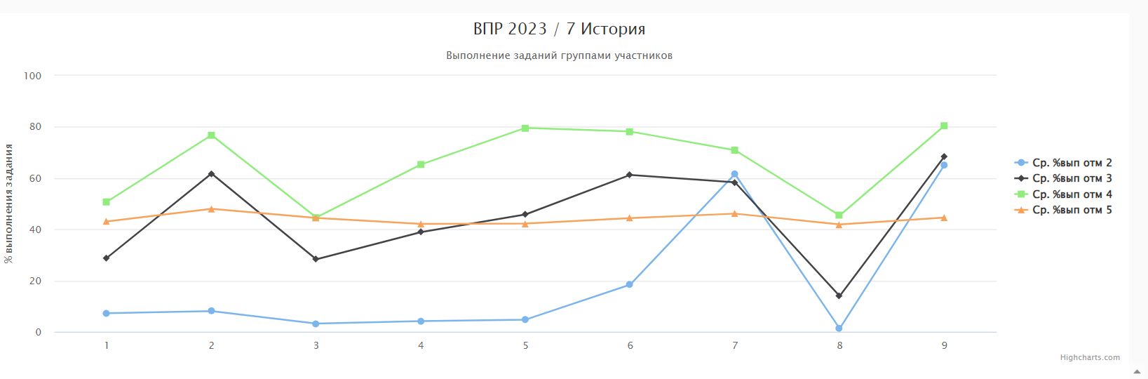
Все группы учеников испытали трудности при выполнении заданий, в которых требуется умение искать, анализировать, систематизировать, сопоставлять и оценивать историческую информацию из различных исторических источников, способность определять и аргументировать свое отношение к ней, умение использовать историческую карту как источник информации о границах России и других государств в Новое время, об основных процессах социально-экономического развития, о местах важнейших событий, способность определять и аргументировать свое отношение к содержащейся в различных источниках информации о событиях и явлениях прошлого и настоящего, а также раскрывать социальную принадлежность и познавательную ценность информации из различных источников и способность определять и аргументировать свое отношение к этой информации.

8 КЛАСС
Распределение первичных баллов ВПР по истории в Казачинском районе, Красноярском крае и на общероссийской выборке
В Казачинском районе работу по истории выполняли шесть школ.
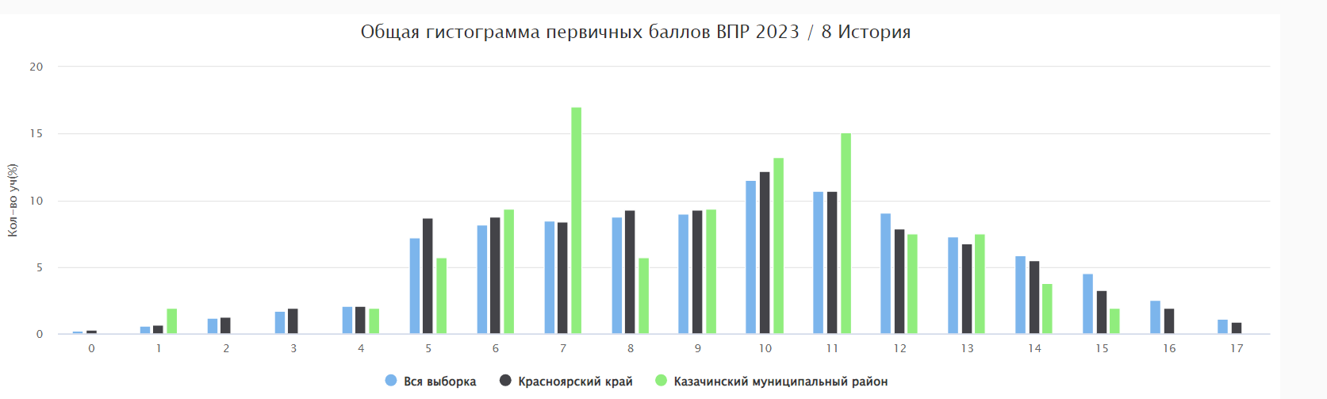
Согласно критериям оценивания ВПР, 5-9 баллов, набранных за работу по истории, соответствуют отметке «3», 10-13 баллов – отметке «4», 14-17 баллов – отметке «5». Значительный скачок количества участников, набравших баллы, с которых начинается отметка «3», свидетельствует о том, что в действительности многие ученики не справились с работой, но им помогли выполнить 1-2 задания или проверили работы, отступая от критериев, чтобы можно было выставить удовлетворительную отметку. На границе отметок «4» и «5» нормальное распределение баллов.

Распределение отметок за выполнение ВПР по математике в Казачинском районе, Красноярском крае и на общероссийской выборке (в %)
 | Получили «2» | Получили «3» | Получили «4» | Получили «5»
Вся выборка | 5,66 | 41,60 | 38,66 | 14,09
Красноярский край | 6,27 | 44,50 | 37,52 | 11,71
Казачинский р-н | 3,77 | 47,17 | 43,40 | 5,66

Успеваемость восьмиклассников по истории немного выше, чем по краю и стране, качество совпадает с краевым показателем.
Соответствие отметок за ВПР по истории и отметок по журналу(в %)
 | Красноярский край | Казачинский район
Понизили (отметка за ВПР < отметки в журнале) | 25,83 | 9,43
Подтвердили (отметка за ВПР = отметке в журнале) | 61,52 | 88,68
Повысили (отметка за ВПР >отметки в журнале) | 12,64 | 1,89

Количество понизивших и повысивших результаты значительно ниже, чем по краю, а подтвердивших оценку, которая стоит в журнале больше на 27%.
Достижение планируемых результатов по предмету «История» (в %)
Блоки ПООП  обучающийся научится / получит возможность научиться или проверяемые требования (умения) в соответствии с ФГОС (ФК ГОС) | Макс балл | Красноярский край | Казачинский муниципальный район | РФ
 |  | 9901 уч. | 53 уч. | 437998 уч.
1. Овладение базовыми историческими знаниями, а также представлениями о закономерностях развития человеческого общества в социальной, экономической, политической, научной и культурной сферах. Локализовать во времени хронологические рамки и рубежные события Нового времени как исторической эпохи, основные этапы отечественной и всеобщей истории Нового времени; соотносить хронологию истории России и всеобщей истории в Новое время | 1 | 61.65 | 58.49 | 66.22
2. Умение создавать, применять и преобразовывать знаки и символы, модели и схемы для решения учебных и познавательных задач. Овладение базовыми историческими знаниями, а также представлениями о закономерностях развития человеческого общества в социальной, экономической, политической, научной и культурной сферах. Умение работать с письменными, изобразительными и вещественными историческими источниками, понимать и интерпретировать содержащуюся в них информацию | 1 | 73.06 | 75.47 | 77.62
3. Умение создавать, применять и преобразовывать знаки и символы, модели и схемы для решения учебных и познавательных задач. Овладение базовыми историческими знаниями, а также представлениями о закономерностях развития человеческого общества в социальной, экономической, политической, научной и культурной сферах. Умение работать с письменными, изобразительными и вещественными историческими источниками, понимать и интерпретировать содержащуюся в них информацию | 1 | 63.38 | 60.38 | 67.20
4. Смысловое чтение. Умения искать, анализировать, сопоставлять и оценивать содержащуюся в различных источниках информацию о событиях и явлениях прошлого и настоящего. Умение искать, анализировать, систематизировать и оценивать историческую информацию различных исторических и современных источников, раскрывая ее социальную принадлежность и познавательную ценность | 2 | 59.82 | 51.89 | 61.32
5. Умение создавать, применять и преобразовывать знаки и символы, модели и схемы для решения учебных и познавательных задач. Овладение базовыми историческими знаниями, а также представлениями о закономерностях развития человеческого общества в социальной, экономической, политической, научной и культурной сферах. Использовать историческую карту как источник информации о границах России и других государств в Новое время, об основных процессах социально-экономического развития, о местах важнейших событий, направлениях значительных передвижений – походов, завоеваний, колонизации и др. | 1 | 57.67 | 45.28 | 61.91
6. Умение создавать, применять и преобразовывать знаки и символы, модели и схемы для решения учебных и познавательных задач. Овладение базовыми историческими знаниями, а также представлениями о закономерностях развития человеческого общества в социальной, экономической, политической, научной и культурной сферах. Использовать историческую карту как источник информации о границах России и других государств в Новое время, об основных процессах социально-экономического развития, о местах важнейших событий, направлениях значительных передвижений – походов, завоеваний, колонизации и др. | 2 | 50.98 | 62.26 | 51.10
7. Умение создавать, применять и преобразовывать знаки и символы, модели и схемы для решения учебных и познавательных задач. Овладение базовыми историческими знаниями, а также представлениями о закономерностях развития человеческого общества в социальной, экономической, политической, научной и культурной сферах. Умение работать с письменными, изобразительными и вещественными историческими источниками, понимать и интерпретировать содержащуюся в них информацию | 2 | 61.91 | 62.26 | 64.40
8. Умение создавать, применять и преобразовывать знаки и символы, модели и схемы для решения учебных и познавательных задач. Овладение базовыми историческими знаниями, а также представлениями о закономерностях развития человеческого общества в социальной, экономической, политической, научной и культурной сферах. Умение работать с письменными, изобразительными и вещественными историческими источниками, понимать и интерпретировать содержащуюся в них информацию | 1 | 63.08 | 50.94 | 65.97
9. Способность определять и аргументировать свое отношение к содержащейся в различных источниках информации о событиях и явлениях прошлого и настоящего. Умение искать, анализировать, систематизировать и оценивать историческую информацию различных исторических и современных источников, раскрывая ее социальную принадлежность и познавательную ценность; способность определять и аргументировать свое отношение к ней | 3 | 35.22 | 35.85 | 36.65
10. Умение осознанно использовать речевые средства в соответствии с задачей коммуникации; владение устной и письменной речью, монологической контекстной речью. Умение оценивать правильность выполнения учебной задачи, собственные возможности ее решения. Владение опытом историко-культурного, цивилизационного подхода к оценке социальных явлений, современных глобальных процессов. Сформированность основ гражданской, этнонациональной, социальной, культурной самоидентификации личности обучающегося. Реализация историко-культурологического подхода, формирующего способности к межкультурному диалогу, восприятию и бережному отношению к культурному наследию Родины | 3 | 51.99 | 53.46 | 52.02
По трем заданиям результаты учеников 8 –х классов ниже краевых на 8-15%.
Выполнение заданий группами участников ВПР по истории в Казачинском районе
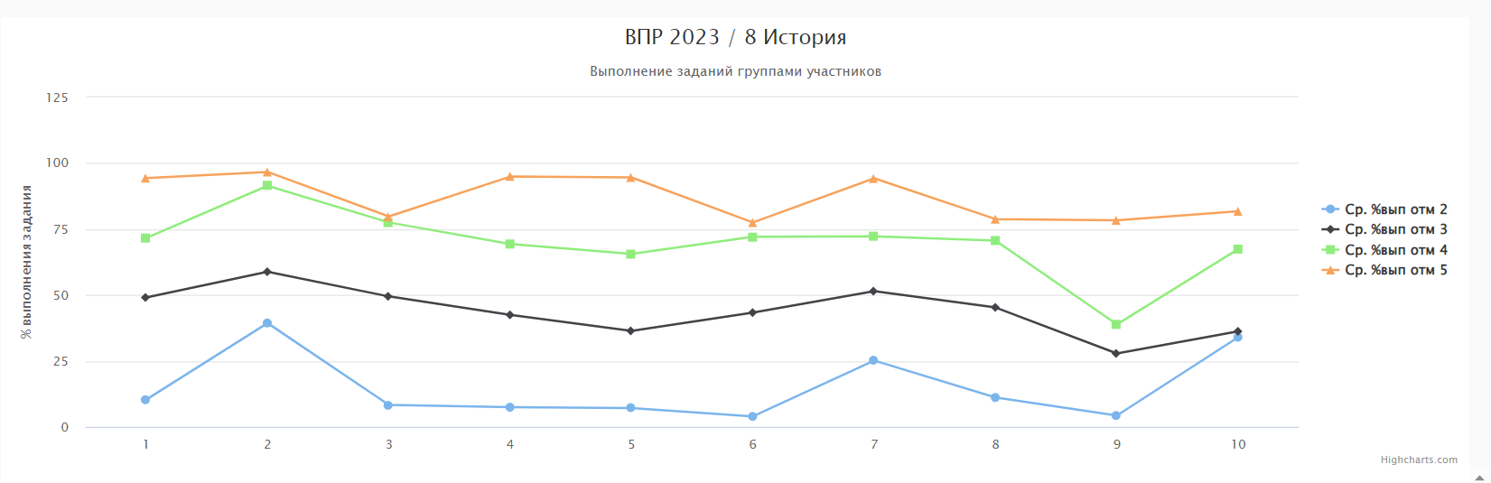
Восьмиклассникам по-прежнему трудно использовать историческую карту как источник информации, искать, анализировать, систематизировать и оценивать историческую информацию различных исторических и современных источников, определять и аргументировать свое отношение к ней. Даже успешные ученики нередко затрудняются в осознанном использовании речевых средств, когда от них в задании требуется высказать мнение и аргументировать его. Также зачастую ученики не могут оценить собственную работу, ограничиваются лишь выбором ответа, но не объясняют и не доказывают правильность своего выбора.

ГЕОГРАФИЯ
6 КЛАСС
Распределение первичных баллов ВПР по географии в Казачинском районе, Красноярском крае и на общероссийской выборке
Согласно критериям оценивания ВПР, утвержденным Рособрнадзором и опубликованным на сайте Федерального института оценки качества образования (ФИОКО), 10-20 баллов, набранных за работу по географии, соответствуют отметке «3», 21-28 баллов – отметке «4», 29-33 балла – отметке «5». Распределение первичных баллов не является нормальным, отчетливо видны границы отметок «3», «4» и «5», что свидетельствует о частом нарушении требований к проведению или проверке работ.
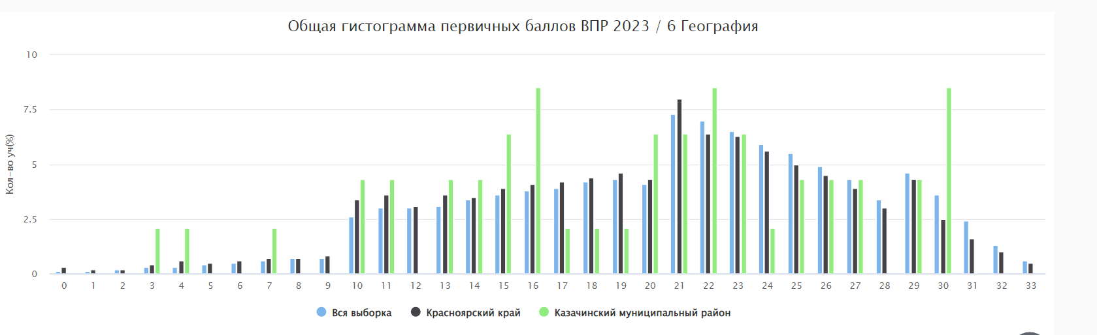
Распределение отметок за выполнение ВПР по географии в Казачинском районе, Красноярском крае и на общероссийской выборке.
 | РФ | Красноярский край | Казачинский район
Получили отметку«2» | 3,80 | 4,68 | 6,38
Получили отметку«3» | 38,82 | 42,55 | 44,68
Получили отметку «4; | 44,82 | 42,80 | 36,17
Получили отметку «5» | 12,56 | 9,97 | 12,77

Результаты ВПР по географии в Красноярском крае несколько ниже, чем в среднем по РФ, так отметок «2» и «3» в районе больше на 4%, четверок меньше на 6%, пятерок получено почти на 3% больше, чем в крае.
Соответствие отметок за ВПР по географии и отметок по журналу
 | Казачинский р-н | Красноярский край
Понизили (Отметка < Отметка по журналу) | 21,28 | 30,56
Подтвердили (Отметка = Отметке по журналу) | 74,47 | 61,08
Повысили (Отметка > Отметка по журналу) | 4,26 | 8,36

Чуть более 21% шестиклассников по результатам выполнения ВПР не подтвердили свою отметку по географии, которая была отражена в классном журнале, показав более низкий результат, это показатель ниже, чем по краю на 9 %.

Достижение планируемых результатов по предмету «География»
Блоки ПООП  обучающийся научится / получит возможность научиться или проверяемые требования (умения) в соответствии с ФГОС (ФК ГОС) | Макс балл | Красноярский край | Казачинский муниципальный район | РФ
 |  | 15955 уч. | 47 уч. | 713455 уч.
1.1. Изображения земной поверхности. Глобус и географическая карта. Развитие географических знаний о Земле. Умение определять понятия, устанавливать аналогии. Сформированность представлений о географии, ее роли в освоении планеты человеком. Сформированность представлений об основных этапах географического освоения Земли, открытиях великих путешественников. Сформированность представлений о географических объектах. Владение основами картографической грамотности и использования географической карты для решения разнообразных задач. Навыки использования различных источников географической информации для решения учебных задач | 1 | 78.35 | 78.72 | 80.50
1.2. Изображения земной поверхности. Глобус и географическая карта. Развитие географических знаний о Земле. Умение определять понятия, устанавливать аналогии. Сформированность представлений о географии, ее роли в освоении планеты человеком. Сформированность представлений об основных этапах географического освоения Земли, открытиях великих путешественников. Сформированность представлений о географических объектах. Владение основами картографической грамотности и использования географической карты для решения разнообразных задач. Навыки использования различных источников географической информации для решения учебных задач | 2 | 38.94 | 30.85 | 42.28
2.1. Изображения земной поверхности. Географическая карта. Владение основами картографической грамотности и использования географической карты для решения разнообразных задач. Навыки использования различных источников географической информации для решения учебных задач. Сформированность представлений о географических объектах. Смысловое чтение. Умение оценивать правильность выполнения учебной задачи | 2 | 43.81 | 38.30 | 46.50
2.2. 2.2. Изображения земной поверхности. Географическая карта. Владение основами картографической грамотности и использования географической карты для решения разнообразных задач. Навыки использования различных источников географической информации для решения учебных задач. Сформированность представлений о географических объектах. Смысловое чтение. Умение оценивать правильность выполнения учебной задачи | 1 | 44.96 | 34.04 | 49.84
3.1. Изображения земной поверхности. План местности. Умение применять и преобразовывать знаки и символы, модели и схемы для решения учебных и познавательных задач. Умение устанавливать причинно-следственные связи, строить логическое рассуждение, умозаключение и делать выводы. Владение основами картографической грамотности и использования географической карты для решения разнообразных задач. Умение применять географическое мышление в познавательной практике. Сформированность представлений о необходимости географических знаний для решения практических задач | 2 | 63.06 | 67.02 | 64.42
3.2. Изображения земной поверхности. План местности. Умение применять и преобразовывать знаки и символы, модели и схемы для решения учебных и познавательных задач. Умение устанавливать причинно-следственные связи, строить логическое рассуждение, умозаключение и делать выводы. Владение основами картографической грамотности и использования географической карты для решения разнообразных задач. Умение применять географическое мышление в познавательной практике. Сформированность представлений о необходимости географических знаний для решения практических задач | 1 | 65.02 | 76.60 | 68.69
3.3. 3.3. Изображения земной поверхности. План местности. Умение применять и преобразовывать знаки и символы, модели и схемы для решения учебных и познавательных задач. Умение устанавливать причинно-следственные связи, строить логическое рассуждение, умозаключение и делать выводы. Владение основами картографической грамотности и использования географической карты для решения разнообразных задач. Умение применять географическое мышление в познавательной практике. Сформированность представлений о необходимости географических знаний для решения практических задач | 2 | 64.40 | 63.83 | 66.65
4.1. Земля – часть Солнечной системы. Движения Земли и их следствия. Умение устанавливать причинно- следственные связи, строить логическое рассуждение, умозаключение и делать выводы. Навыки использования различных источников географической информации для решения учебных задач. Умение применять географическое мышление в познавательной практике. Сформированность представлений и основополагающих теоретических знаний о целостности и неоднородности Земли как планеты в пространстве и во времени | 1 | 79.08 | 87.23 | 82.00
4.2. Земля – часть Солнечной системы. Движения Земли и их следствия. Умение устанавливать причинно- следственные связи, строить логическое рассуждение, умозаключение и делать выводы. Навыки использования различных источников географической информации для решения учебных задач. Умение применять географическое мышление в познавательной практике. Сформированность представлений и основополагающих теоретических знаний о целостности и неоднородности Земли как планеты в пространстве и во времени | 2 | 68.22 | 64.89 | 71.18
4.3. Земля – часть Солнечной системы. Движения Земли и их следствия. Умение устанавливать причинно- следственные связи, строить логическое рассуждение, умозаключение и делать выводы. Навыки использования различных источников географической информации для решения учебных задач. Умение применять географическое мышление в познавательной практике. Сформированность представлений и основополагающих теоретических знаний о целостности и неоднородности Земли как планеты в пространстве и во времени | 1 | 64.27 | 74.47 | 67.61
5.1. Географическая оболочка. Природные зоны Земли. Умение определять понятия, устанавливать аналогии, классифицировать. Умение устанавливать причинно-следственные связи. Сформированность представлений и основополагающих теоретических знаний о целостности и неоднородности Земли как планеты в пространстве и во времени, особенностях природы Земли. Сформированность представлений о географических объектах, явлениях, закономерностях; владение понятийным аппаратом географии | 2 | 55.03 | 42.55 | 56.44
5.2. Географическая оболочка. Природные зоны Земли. Умение определять понятия, устанавливать аналогии, классифицировать. Умение устанавливать причинно-следственные связи. Сформированность представлений и основополагающих теоретических знаний о целостности и неоднородности Земли как планеты в пространстве и во времени, особенностях природы Земли. Сформированность представлений о географических объектах, явлениях, закономерностях; владение понятийным аппаратом географии | 1 | 76.68 | 85.11 | 78.16
6.1. 6.1. Атмосфера – воздушная оболочка Земли. Температура воздуха. Суточный и годовой ход температур и его графическое отображение. Вода в атмосфере и атмосферные осадки. Диаграмма годового количества осадков. Ветер. Графическое отображение направления ветра. Роза ветров. Погода. Умение применять и преобразовывать знаки и символы, модели и схемы для решения учебных и познавательных задач. Практические умения и навыки использования количественных и качественных характеристик компонентов географической среды. Навыки использования различных источников географической информации для решения учебных задач. Смысловое чтение | 2 | 62.85 | 71.28 | 65.68
6.2. 6.2. Атмосфера – воздушная оболочка Земли. Температура воздуха. Суточный и годовой ход температур и его графическое отображение. Вода в атмосфере и атмосферные осадки. Диаграмма годового количества осадков. Ветер. Графическое отображение направления ветра. Роза ветров. Погода. Умение применять и преобразовывать знаки и символы, модели и схемы для решения учебных и познавательных задач. Практические умения и навыки использования количественных и качественных характеристик компонентов географической среды. Навыки использования различных источников географической информации для решения учебных задач. Смысловое чтение | 1 | 72.51 | 72.34 | 74.93
6.3. Атмосфера – воздушная оболочка Земли. Температура воздуха. Суточный и годовой ход температур и его графическое отображение. Вода в атмосфере и атмосферные осадки. Диаграмма годового количества осадков. Ветер. Графическое отображение направления ветра. Роза ветров. Погода. Умение применять и преобразовывать знаки и символы, модели и схемы для решения учебных и познавательных задач. Практические умения и навыки использования количественных и качественных характеристик компонентов географической среды. Навыки использования различных источников географической информации для решения учебных задач. Смысловое чтение | 2 | 44.37 | 44.68 | 46.08
7. Сформированность представлений о географических объектах, процессах, явлениях, закономерностях; владение понятийным аппаратом географии. Смысловое чтение | 2 | 44.42 | 50.00 | 47.41
8. Стихийные природные явления. Сформированность представлений о географических объектах, процессах, явлениях, закономерностях; владение понятийным аппаратом географии. Умение определять понятия, устанавливать аналогии. Умения и навыки использования разнообразных географических знаний для объяснения и оценки явлений и процессов, самостоятельного оценивания уровня безопасности окружающей среды, соблюдения мер безопасности в случае природных стихийных бедствий | 2 | 59.02 | 35.11 | 62.67
9.1. Человечество на Земле. Практические умения и навыки использования количественных и качественных характеристик компонентов географической среды. Сформированность представлений и основополагающих теоретических знаний о целостности и неоднородности Земли как планеты в пространстве и во времени, особенностях жизни, культуры и хозяйственной деятельности людей на разных материках и в отдельных странах. Умение применять географическое мышление в познавательной практике. Навыки использования различных источников географической информации для решения учебных задач | 2 | 78.44 | 71.28 | 78.92
9.2. Человечество на Земле. Практические умения и навыки использования количественных и качественных характеристик компонентов географической среды. Сформированность представлений и основополагающих теоретических знаний о целостности и неоднородности Земли как планеты в пространстве и во времени, особенностях жизни, культуры и хозяйственной деятельности людей на разных материках и в отдельных странах. Умение применять географическое мышление в познавательной практике. Навыки использования различных источников географической информации для решения учебных задач | 2 | 78.55 | 72.34 | 78.91
9.3. Человечество на Земле. Практические умения и навыки использования количественных и качественных характеристик компонентов географической среды. Сформированность представлений и основополагающих теоретических знаний о целостности и неоднородности Земли как планеты в пространстве и во времени, особенностях жизни, культуры и хозяйственной деятельности людей на разных материках и в отдельных странах. Умение применять географическое мышление в познавательной практике. Навыки использования различных источников географической информации для решения учебных задач | 2 | 56.45 | 62.77 | 60.07

По всем заданиям краевые результаты ниже средних по стране. Нет заданий, по которым результаты шестиклассников Красноярского края ниже среднероссийских более чем на 5%. В Казачинском районе по шести критериям результаты ниже общероссийских и краевых более чем на 5 % , а по семи заданиям выше на 5-12 %.
Выполнение заданий группами участников ВПР по географии в Казачинском районе
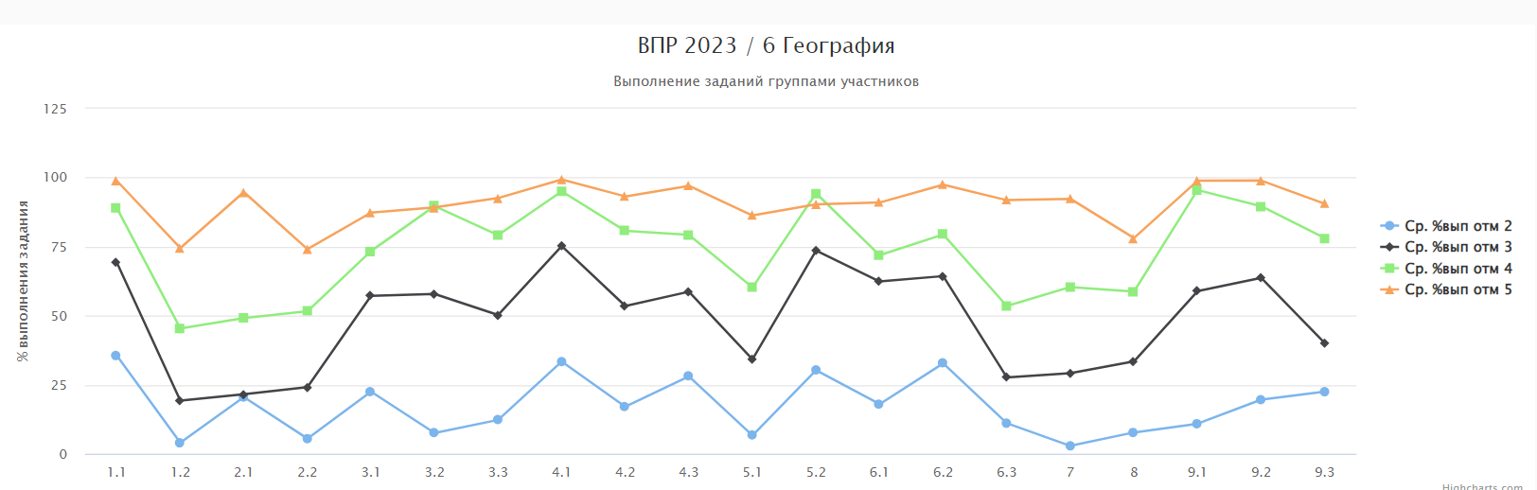Существенной части шестиклассников труднее даются задания, направленные на оценку сформированности представлений об основных этапах географического освоения Земли, открытиях великих путешественников и о географических объектах, а также задания на выявление умений применять и преобразовывать знаки и символы для решения учебных и познавательных задач. Большое количество ошибок связано с недостаточными умениями устанавливать причинно-следственные связи, строить логические рассуждения, умозаключения и делать выводы, а также извлекать и преобразовывать информацию, представленную в различных видах текстов. Развитие читательских умений может существенно повысить уровень освоения содержания не только географии, но и других предметных областей.

7 КЛАСС
Распределение первичных баллов ВПР по географии в Казачинском районе, Красноярском крае и на общероссийской выборке
Согласно критериям оценивания ВПР, утвержденным Рособрнадзором и опубликованным на сайте Федерального института оценки качества образования (ФИОКО), 11-22 балла, набранные за работу по географии, соответствуют отметке «3», 23-30 баллов – отметке «4», 31-35 баллов – отметке «5». Резкие скачки четко видны на диаграмме. Распределение первичных баллов далеко от нормального, что свидетельствует о нарушении требований к проведению или проверке работ. В районе работу по географии выполняли две школы: Казачинская и Рождественская СОШ.
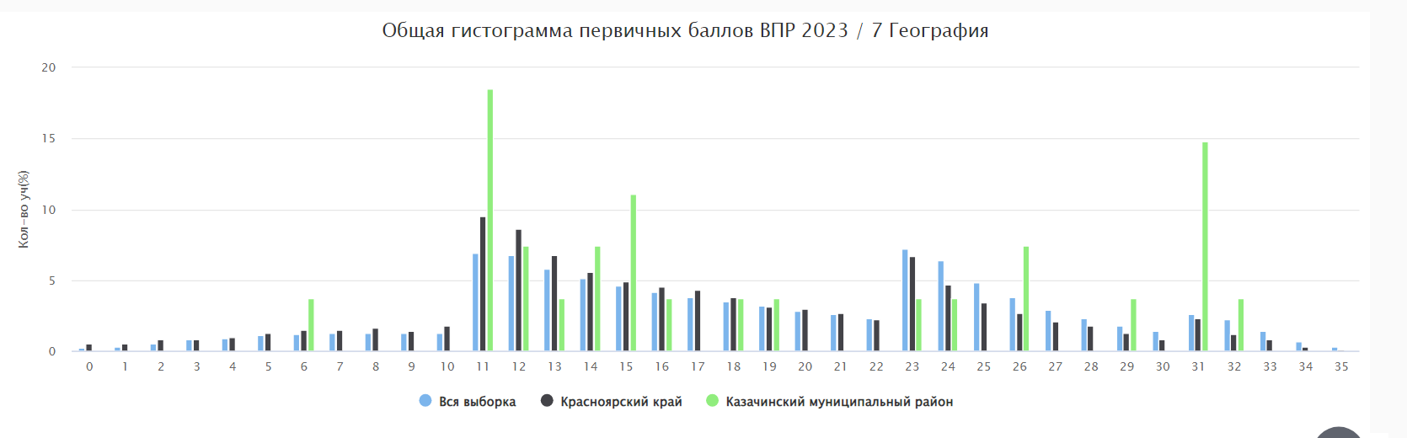
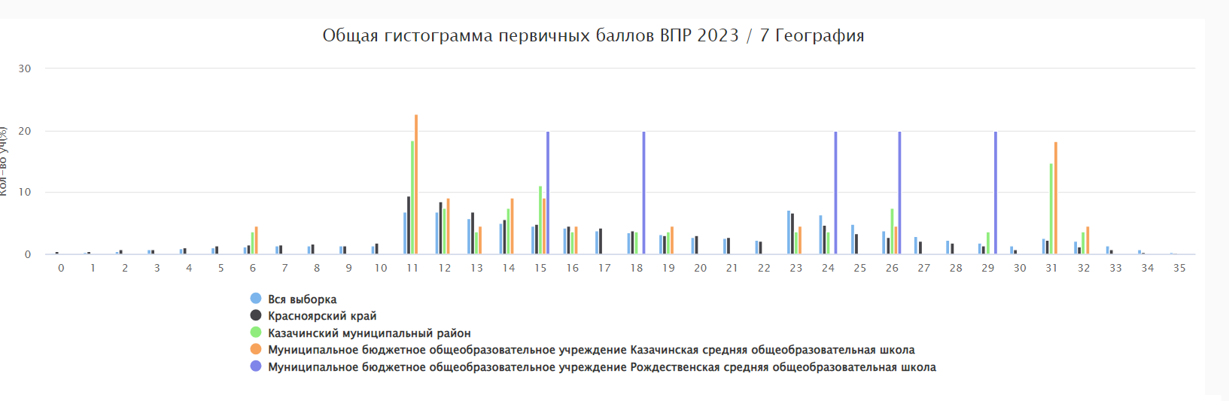
Распределение отметок за выполнение ВПР по географии в Красноярском крае и на общероссийской выборке(в %)
 | Получили «2» | Получили «3» | Получили «4» | Получили «5»
Вся выборка | 10,24 | 51,71 | 30,74 | 7,32
Красноярский край | 12,64 | 59,03 | 23,59 | 4,73
Казачинский район | 3,7 | 59,26 | 18,52 | 18,52

Семиклассники Казачинского района показали такие результаты: двоек меньше чем по РФ и краю 7-8%, а качество выше, чем в крае на 9 %.

Соответствие отметок за ВПР по географии и отметок по журналу(в %)
 | Красноярский край | Казачинский район
Понизили (Отметка < Отметка по журналу) | 49,03 | 14,81
Подтвердили (Отметка = Отметке по журналу) | 48,87 | 85,19
Повысили (Отметка > Отметка по журналу) | 2,10 | 0

Понизивших отметку в Казачинском районе меньше, чем в крае на 34%, подтвердивших больше на 36 %, а повысивших отметку нет.
Достижение планируемых результатов по предмету «География»
Блоки ПООП  обучающийся научится / получит возможность научиться или проверяемые требования (умения) в соответствии с ФГОС (ФК ГОС) | Макс балл | Красноярский край | Казачинский муниципальный район | РФ
 |  | 10315 уч. | 27 уч. | 457355 уч.
1.1. Освоение Земли человеком. Мировой океан и его части. Географическое положение и природа материков Земли. Умения определять понятия, создавать обобщения, устанавливать аналогии. Умения устанавливать причинно-следственные связи, строить логическое рассуждение. Смысловое чтение. Представления об основных этапах географического освоения Земли, открытиях великих путешественников и землепроходцев, исследованиях материков Земли. Первичные компетенции использования территориального подхода как основы географического мышления, владение понятийным аппаратом географии. Умения ориентироваться в источниках географической информации, выявлять взаимодополняющую географическую информацию. Умения различать изученные географические объекты, описывать по карте положение и взаиморасположение географических объектов | 2 | 54.66 | 62.96 | 59.61
1.2. Умения устанавливать причинно-следственные связи, строить логическое рассуждение. Смысловое чтение. Представления об основных этапах географического освоения Земли, открытиях великих путешественников и землепроходцев, исследованиях материков Земли. Первичные компетенции использования территориального подхода как основы географического мышления, владение понятийным аппаратом географии. Умения ориентироваться в источниках географической информации, выявлять взаимодополняющую географическую информацию. Умения различать изученные географические объекты, описывать по карте положение и взаиморасположение географических объектов | 2 | 65.43 | 72.22 | 68.24
1.3. Умения устанавливать причинно-следственные связи, строить логическое рассуждение. Смысловое чтение. Представления об основных этапах географического освоения Земли, открытиях великих путешественников и землепроходцев, исследованиях материков Земли. Первичные компетенции использования территориального подхода как основы географического мышления, владение понятийным аппаратом географии. Умения ориентироваться в источниках географической информации, выявлять взаимодополняющую географическую информацию. Умения различать изученные географические объекты, описывать по карте положение и взаиморасположение географических объектов | 2 | 32.06 | 35.19 | 37.88
2.1. Литосфера и рельеф Земли. Географическое положение и природа материков Земли. Умения создавать, применять и преобразовывать знаки и символы, модели и схемы для решения учебных задач. Умения: ориентироваться в источниках географической информации; определять и сравнивать качественные и количественные показатели, характеризующие географические объекты, их положение в пространстве | 2 | 32.78 | 61.11 | 39.02
2.2. Литосфера и рельеф Земли. Географическое положение и природа материков Земли. Умения создавать, применять и преобразовывать знаки и символы, модели и схемы для решения учебных задач. Умения: ориентироваться в источниках географической информации; определять и сравнивать качественные и количественные показатели, характеризующие географические объекты, их положение в пространстве | 2 | 54.23 | 92.59 | 58.87
2.3. Умения использовать источники географической информации для решения различных задач: выявление географических зависимостей и закономерностей; расчет количественных показателей, характеризующих географические объекты; сопоставление географической информации. Умения различать изученные географические объекты, сравнивать географические объекты на основе известных характерных свойств. Способность использовать знания о географических законах и закономерностях | 2 | 73.26 | 53.70 | 72.63
3.1. Атмосфера и климаты Земли. Географическая оболочка. Географическое положение и природа материков Земли. Умения определять понятия, создавать обобщения, устанавливать аналогии, классифицировать. Умения устанавливать причинно-следственные связи, строить логическое рассуждение | 2 | 32.84 | 50.00 | 39.10
3.2. Атмосфера и климаты Земли. Географическая оболочка | 2 | 40.46 | 38.89 | 47.01
3.3. Умения ориентироваться в источниках географической информации: находить и извлекать необходимую информацию; определять и сравнивать качественные и количественные показатели, характеризующие географические объекты, процессы и явления, их положение в пространстве; выявлять взаимодополняющую географическую информацию, представленную в одном или нескольких источниках. Умение использовать источники географической информации для решения различных задач | 2 | 24.18 | 37.04 | 28.80
4.1. Главные закономерности природы Земли. Умения устанавливать причинно-следственные связи, строить логическое рассуждение, умозаключение и делать выводы. Умения создавать, применять и преобразовывать модели и схемы для решения учебных задач. Умения ориентироваться в источниках географической информации: находить и извлекать необходимую информацию; определять и сравнивать показатели, характеризующие географические объекты, процессы и явления, их положение в пространстве. Умение использовать источники географической информации для решения различных задач | 1 | 63.45 | 88.89 | 68.05
4.2. Главные закономерности природы Земли. Умения устанавливать причинно-следственные связи, строить логическое рассуждение, умозаключение и делать выводы. Умения создавать, применять и преобразовывать модели и схемы для решения учебных задач. Умения ориентироваться в источниках географической информации: находить и извлекать необходимую информацию; определять и сравнивать показатели, характеризующие географические объекты, процессы и явления, их положение в пространстве. Умение использовать источники географической информации для решения различных задач | 2 | 40.82 | 75.93 | 44.69
5.1. Географическое положение и природа материков Земли. Умения определять понятия, создавать обобщения, устанавливать аналогии, классифицировать. Умения устанавливать причинно-следственные связи, строить логическое рассуждение. Умения: различать изученные географические объекты, процессы и явления; сравнивать географические объекты, процессы и явления на основе известных характерных свойств и проводить их простейшую классификацию. Умение различать географические процессы и явления, определяющие особенности природы и населения материков и океанов | 2 | 57.06 | 92.59 | 62.70
5.2. Географическое положение и природа материков Земли. Умения определять понятия, создавать обобщения, устанавливать аналогии, классифицировать. Умения устанавливать причинно-следственные связи, строить логическое рассуждение. Умения: различать изученные географические объекты, процессы и явления; сравнивать географические объекты, процессы и явления на основе известных характерных свойств и проводить их простейшую классификацию. Умение различать географические процессы и явления, определяющие особенности природы и населения материков и океанов | 3 | 35.11 | 23.46 | 40.26
6.1. Главные закономерности природы Земли. Население материков Земли. Умения устанавливать причинно-следственные связи, строить логическое рассуждение. Умение применять географическое мышление в познавательной, коммуникативной и социальной практике. Первичные компетенции использования территориального подхода как основы географического мышления; умения находить и распознавать ответы на вопросы, возникающие в ситуациях повседневного характера, узнавать в них проявление тех или иных географических процессов или закономерностей | 1 | 47.41 | 37.04 | 51.37
6.2. Главные закономерности природы Земли. Население материков Земли. Умения устанавливать причинно-следственные связи, строить логическое рассуждение. Умение применять географическое мышление в познавательной, коммуникативной и социальной практике. Первичные компетенции использования территориального подхода как основы географического мышления; умения находить и распознавать ответы на вопросы, возникающие в ситуациях повседневного характера, узнавать в них проявление тех или иных географических процессов или закономерностей | 1 | 38.88 | 7.41 | 46.31
6.3. Умение использовать источники географической информации для решения различных задач. Способность использовать знания о географических законах и закономерностях, о взаимосвязях между изученными географическими объектами, процессами и явлениями для объяснения их свойств, условий протекания и различий | 1 | 51.73 | 40.74 | 57.02
7.1. Население материков Земли. Умение устанавливать причинно-следственные связи, строить логическое рассуждение, умозаключение и делать выводы. Умения ориентироваться в источниках географической информации: находить и извлекать необходимую информацию; определять и сравнивать качественные и количественные показатели, характеризующие географические объекты, процессы и явления. Способность использовать знания о населении и взаимосвязях между изученными демографическими процессами и явлениями для решения различных учебных и практико-ориентированных задач | 2 | 76.34 | 81.48 | 78.79
7.2. Население материков Земли. Умение устанавливать причинно-следственные связи, строить логическое рассуждение, умозаключение и делать выводы. Умения ориентироваться в источниках географической информации: находить и извлекать необходимую информацию; определять и сравнивать качественные и количественные показатели, характеризующие географические объекты, процессы и явления. Способность использовать знания о населении и взаимосвязях между изученными демографическими процессами и явлениями для решения различных учебных и практико-ориентированных задач | 1 | 62.07 | 29.63 | 67.31
8.1. Географическое положение и природа материков Земли. Население материков Земли. Умения создавать, применять и преобразовывать знаки и символы, модели и схемы для решения учебных и познавательных задач. Умение осознанно использовать речевые средства в соответствии с задачей коммуникации для выражения своих мыслей, владение письменной речью. Умение применять географическое мышление в познавательной, коммуникативной и социальной практике. Первичные компетенции использования территориального подхода как основы географического мышления, владение понятийным аппаратом географии | 1 | 62.34 | 51.85 | 68.19
8.2. Географическое положение и природа материков Земли. Население материков Земли. Умения создавать, применять и преобразовывать знаки и символы, модели и схемы для решения учебных и познавательных задач. Умение осознанно использовать речевые средства в соответствии с задачей коммуникации для выражения своих мыслей, владение письменной речью. Умение применять географическое мышление в познавательной, коммуникативной и социальной практике. Первичные компетенции использования территориального подхода как основы географического мышления, владение понятийным аппаратом географии | 2 | 51.47 | 24.07 | 56.48

По семи заданиям/критериям результаты семиклассников Красноярского края более чем на 5% ниже средних по стране и по краю.
Выполнение заданий группами участников ВПР по географии в Казачинском районе.
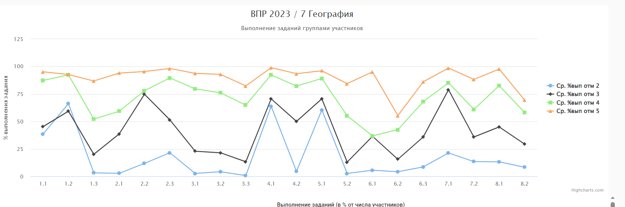

Почти во всех группах учащихся существенные трудности связаны с умениями ориентироваться в источниках географической информации, выявлять взаимодополняющую географическую информацию, представленную в одном или нескольких источниках, различать изученные географические объекты, описывать по карте положение и взаиморасположение географических объектов, создавать, применять и преобразовывать знаки и символы, модели и схемы для решения учебных задач, определять и сравнивать качественные и количественные показатели, характеризующие географические объекты, их положение в пространстве, умение использовать источники географической информации для решения различных задач, в частности описывающих основные климатологические характеристики той или иной местности, а также умения строить логическое рассуждение, умозаключение и делать выводы, определять понятия, создавать обобщения, устанавливать аналогии, классифицировать, различать изученные географические объекты, процессы и явления; сравнивать географические объекты, процессы и явления на основе известных характерных свойств и проводить их простейшую классификацию, различать географические процессы и явления, определяющие особенности природы и населения материков и океанов, применять географическое мышление в познавательной, коммуникативной и социальной практике, в том числе для ответа на вопросы, возникающие в ситуациях повседневного характера, узнавать в них проявление тех или иных географических процессов или закономерностей.
8 КЛАСС
Распределение первичных баллов ВПР по географии в Казачинском районе, Красноярском крае и на общероссийской выборке
Согласно критериям оценивания ВПР, утвержденным Рособрнадзором и опубликованным на сайте Федерального института оценки качества образования (ФИОКО), 10 - 20 баллов, набранных за работу по географии, соответствуют отметке «3», 21-28 баллов – отметке «4», 29-33 баллов – отметке «5». ВПР по географии в 8 классе в Казачинском районе выполняли в двух школах: Казачинской СОШ и Казанской ООШ. Распределение первичных баллов далеко от нормального, отчетливо видны границы отметки «3», что свидетельствует о случаях нарушений требований к проведению или проверке работ.
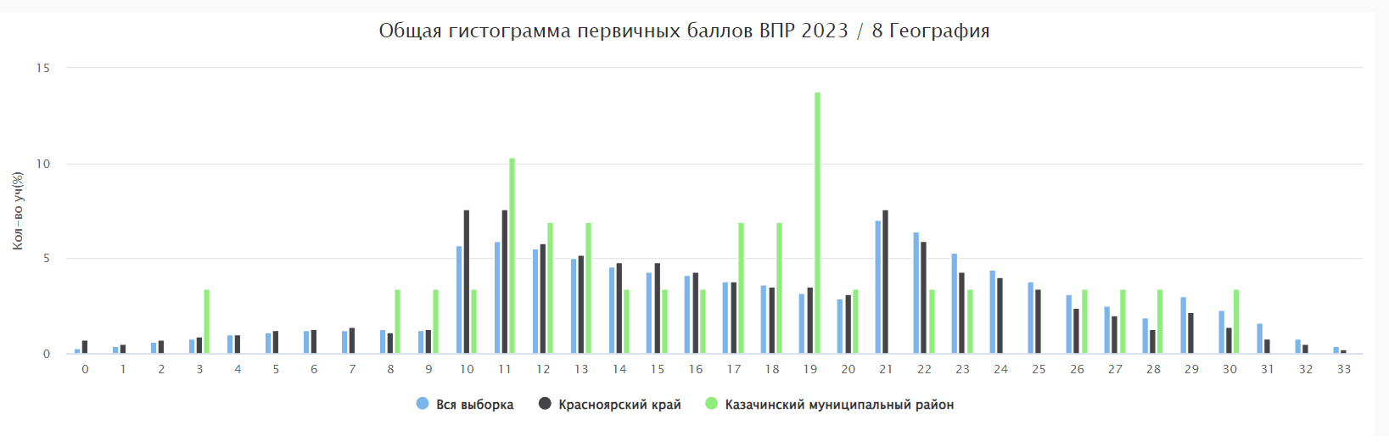
Распределение отметок за выполнение ВПР по географии в Казачинском районе, Красноярском крае и на общероссийской выборке(в %)
 | Получили «2» | Получили «3» | Получили «4» | Получили «5»
Вся выборка | 8,93 | 48,62 | 34,34 | 8,12
Красноярский край | 9,72 | 54,13 | 31,02 | 5,13
Казачинский р-н | 10,34 | 68,97 | 17,24 | 3,45

Двоек и троек в районе на 15% больше, чем в крае и на 23% больше, чем по стране. Качественная успеваемость ниже соответственно на 16% и 22%.
Соответствие отметок за ВПР по географии и отметок по журналу(в %)
 | Красноярский край | Казачинский район
Понизили (отметка за ВПР < отметки в журнале) | 41,27 | 34,48
Подтвердили (отметка за ВПР = отметке в журнале) | 55,10 | 65,52
Повысили (отметка за ВПР >отметки в журнале) | 3,63 | 0

Около 35% учащихся 8 классов не подтвердили свою отметку, стоящую в журнале.
Достижение планируемых результатов по предмету «География»
Блоки ПООП  обучающийся научится / получит возможность научиться или проверяемые требования (умения) в соответствии с ФГОС (ФК ГОС) | Макс балл | Красноярский край | Казачинский муниципальный район | РФ
 |  | 9868 уч. | 29 уч. | 437799 уч.
1.1. Особенности географического положения России. Территория и акватория, морские и сухопутные границы. Умения устанавливать причинно-следственные связи, строить логическое рассуждение. Умения создавать, применять и преобразовывать знаки и символы, модели и схемы для решения учебных и познавательных задач. Представления об основных этапах географического освоения Земли, открытиях великих путешественников и землепроходцев, исследованиях материков Земли. Первичные компетенции использования территориального подхода как основы географического мышления, владение понятийным аппаратом географии. Умения ориентироваться в источниках географической информации, выявлять взаимодополняющую географическую информацию. Умение различать изученные географические объекты | 3 | 79.39 | 73.56 | 81.50
1.2. Особенности географического положения России. Территория и акватория, морские и сухопутные границы. Умения устанавливать причинно-следственные связи, строить логическое рассуждение. Умения создавать, применять и преобразовывать знаки и символы, модели и схемы для решения учебных и познавательных задач. Представления об основных этапах географического освоения Земли, открытиях великих путешественников и землепроходцев, исследованиях материков Земли. Первичные компетенции использования территориального подхода как основы географического мышления, владение понятийным аппаратом географии. Умения ориентироваться в источниках географической информации, выявлять взаимодополняющую географическую информацию. Умение различать изученные географические объекты | 1 | 56.99 | 72.41 | 62.21
2.1. Особенности географического положения России. Территория и акватория, морские и сухопутные границы. Умения определять понятия, создавать обобщения, устанавливать аналогии. Умения устанавливать причинно-следственные связи, строить логическое рассуждение. Умения: ориентироваться в источниках географической информации; определять и сравнивать качественные и количественные показатели, характеризующие географические объекты, их положение в пространстве. Умения использовать источники географической информации для решения различных задач: выявление географических зависимостей и закономерностей; расчет количественных показателей, характеризующих географические объекты, сопоставление географической информации | 2 | 63.79 | 50.00 | 66.43
2.2. Особенности географического положения России. Территория и акватория, морские и сухопутные границы. Умения определять понятия, создавать обобщения, устанавливать аналогии. Умения устанавливать причинно-следственные связи, строить логическое рассуждение. Умения: ориентироваться в источниках географической информации; определять и сравнивать качественные и количественные показатели, характеризующие географические объекты, их положение в пространстве. Умения использовать источники географической информации для решения различных задач: выявление географических зависимостей и закономерностей; расчет количественных показателей, характеризующих географические объекты, сопоставление географической информации | 2 | 24.49 | 34.48 | 29.73
3.1. Природа России. Особенности геологического строения и распространения крупных форм рельефа. Умения определять понятия, создавать обобщения, устанавливать аналогии, классифицировать. Умения устанавливать причинно-следственные связи, строить логическое рассуждение. Умения: ориентироваться в источниках географической информации: находить и извлекать необходимую информацию; определять и сравнивать качественные и количественные показатели, характеризующие географические объекты, процессы и явления, их положение в пространстве; выявлять взаимодополняющую географическую информацию, представленную в одном или нескольких источниках. Умения: различать изученные географические объекты, процессы и явления; сравнивать географические объекты, процессы и явления на основе известных характерных свойств. Умение различать географические процессы и явления, определяющие особенности компонентов природы отдельных территорий | 2 | 64.37 | 56.90 | 65.85
3.2. Природа России. Особенности геологического строения и распространения крупных форм рельефа. Умения определять понятия, создавать обобщения, устанавливать аналогии, классифицировать. Умения устанавливать причинно-следственные связи, строить логическое рассуждение. Умения: ориентироваться в источниках географической информации: находить и извлекать необходимую информацию; определять и сравнивать качественные и количественные показатели, характеризующие географические объекты, процессы и явления, их положение в пространстве; выявлять взаимодополняющую географическую информацию, представленную в одном или нескольких источниках. Умения: различать изученные географические объекты, процессы и явления; сравнивать географические объекты, процессы и явления на основе известных характерных свойств. Умение различать географические процессы и явления, определяющие особенности компонентов природы отдельных территорий | 2 | 54.18 | 50.00 | 58.10
3.3. Природа России. Особенности геологического строения и распространения крупных форм рельефа. Умения определять понятия, создавать обобщения, устанавливать аналогии, классифицировать. Умения устанавливать причинно-следственные связи, строить логическое рассуждение. Умения: ориентироваться в источниках географической информации: находить и извлекать необходимую информацию; определять и сравнивать качественные и количественные показатели, характеризующие географические объекты, процессы и явления, их положение в пространстве; выявлять взаимодополняющую географическую информацию, представленную в одном или нескольких источниках. Умения: различать изученные географические объекты, процессы и явления; сравнивать географические объекты, процессы и явления на основе известных характерных свойств. Умение различать географические процессы и явления, определяющие особенности компонентов природы отдельных территорий | 2 | 41.23 | 31.03 | 45.83
4.1. Природа России. Внутренние воды и водные ресурсы, особенности их размещения на территории страны. Моря России. Умения устанавливать причинно-следственные связи, строить логическое рассуждение, умозаключение и делать выводы. Смысловое чтение. Первичные компетенции использования территориального подхода как основы географического мышления, владение понятийным аппаратом географии. Умения ориентироваться в источниках географической информации: находить и извлекать необходимую информацию; определять и сравнивать качественные и количественные показатели, характеризующие географические объекты, процессы и явления, их положение в пространстве; выявлять недостающую и/или взаимодополняющую географическую информацию, представленную в одном или нескольких источниках. Умения использовать источники географической информации для решения различных задач: выявление географических зависимостей и закономерностей; расчет количественных показателей, характеризующих географические объекты | 2 | 55.34 | 72.41 | 58.01
4.2. Природа России. Внутренние воды и водные ресурсы, особенности их размещения на территории страны. Моря России. Умения устанавливать причинно-следственные связи, строить логическое рассуждение, умозаключение и делать выводы. Смысловое чтение. Первичные компетенции использования территориального подхода как основы географического мышления, владение понятийным аппаратом географии. Умения ориентироваться в источниках географической информации: находить и извлекать необходимую информацию; определять и сравнивать качественные и количественные показатели, характеризующие географические объекты, процессы и явления, их положение в пространстве; выявлять недостающую и/или взаимодополняющую географическую информацию, представленную в одном или нескольких источниках. Умения использовать источники географической информации для решения различных задач: выявление географических зависимостей и закономерностей; расчет количественных показателей, характеризующих географические объекты | 2 | 64.07 | 67.24 | 65.89
4.3. Умения использовать источники географической информации для решения различных задач: выявление географических зависимостей и закономерностей; расчет количественных показателей, характеризующих географические объекты | 2 | 31.48 | 41.38 | 36.59
5.1. Природа России. Типы климатов, факторы их формирования, климатические пояса. Климат и хозяйственная деятельность людей. Умения определять понятия, создавать обобщения, устанавливать аналогии, классифицировать. Умения устанавливать причинно-следственные связи, строить логическое рассуждение. Умения создавать, применять и преобразовывать знаки и символы, модели и схемы для решения учебных и познавательных задач. Смысловое чтение | 1 | 40.45 | 24.14 | 42.28
5.2. Владение понятийным аппаратом географии. Умения: находить и извлекать необходимую информацию; определять и сравнивать качественные и количественные показатели, характеризующие географические объекты, процессы и явления, их положение в пространстве; представлять в различных формах географическую информацию. Умение использовать источники географической информации для решения различных задач | 2 | 40.81 | 41.38 | 44.15
5.3. Умения: различать изученные географические объекты, процессы и явления; сравнивать географические объекты, процессы и явления на основе известных характерных свойств. Способность использовать знания о географических законах и закономерностях, о взаимосвязях между изученными географическими объектами, процессами и явлениями для объяснения их свойств | 2 | 47.29 | 58.62 | 50.35
6.1. Административно-территориальное устройство России. Часовые пояса. Растительный и животный мир России. Почвы. Природные зоны. Высотная поясность. Умения определять понятия, создавать обобщения, устанавливать аналогии, классифицировать. Умения устанавливать причинно-следственные связи, строить логическое рассуждение. Смысловое чтение. Умение применять географическое мышление в познавательной, коммуникативной и социальной практике. Первичные компетенции использования территориального подхода как основы географического мышления, владение понятийным аппаратом географии | 2 | 32.80 | 25.86 | 37.21
6.2. Умения ориентироваться в источниках географической информации: находить и извлекать необходимую информацию; определять и сравнивать качественные и количественные показатели, характеризующие географические объекты, процессы и явления; представлять в различных формах географическую информацию | 1 | 33.58 | 20.69 | 36.79
6.3. Умение использовать источники географической информации для решения различных задач. Способность использовать знания о географических законах и закономерностях, а также о мировом, зональном, летнем и зимнем времени для решения практико-ориентированных задач по определению различий в поясном времени территорий в контексте реальной жизни | 1 | 30.31 | 10.34 | 34.91
7.1. Население России. Умения устанавливать причинно-следственные связи, строить логическое рассуждение, умозаключение и делать выводы. Умения ориентироваться в источниках географической информации: находить и извлекать необходимую информацию; определять и сравнивать качественные и количественные показатели, характеризующие географические объекты, процессы и явления. Способность использовать знания о населении и взаимосвязях между изученными демографическими процессами и явлениями для решения различных учебных и практико-ориентированных задач, а также различать (распознавать) демографические процессы и явления, характеризующие демографическую ситуацию в России и отдельных регионах | 2 | 72.24 | 82.76 | 74.80
7.2. Население России. Умения устанавливать причинно-следственные связи, строить логическое рассуждение, умозаключение и делать выводы. Умения ориентироваться в источниках географической информации: находить и извлекать необходимую информацию; определять и сравнивать качественные и количественные показатели, характеризующие географические объекты, процессы и явления. Способность использовать знания о населении и взаимосвязях между изученными демографическими процессами и явлениями для решения различных учебных и практико-ориентированных задач, а также различать (распознавать) демографические процессы и явления, характеризующие демографическую ситуацию в России и отдельных регионах | 2 | 53.00 | 41.38 | 56.77

По восьми заданиям ВПР по географии результаты учеников ниже краевых и общероссийских от 5 до 24 %.
Выполнение заданий группами участников ВПР по географии в Казачинском районе
Наибольшие затруднения у учащихся связаны с умениями ориентироваться в источниках географической информации, определять и сравнивать качественные и количественные показатели, характеризующие географические объекты, их положение в пространстве; выявлять географические зависимости и закономерности; рассчитывать количественные показатели, характеризующие географические объекты, процессы и явления, а также использовать географическую информацию для решения практико-ориентированных задач в контексте реальной жизни.
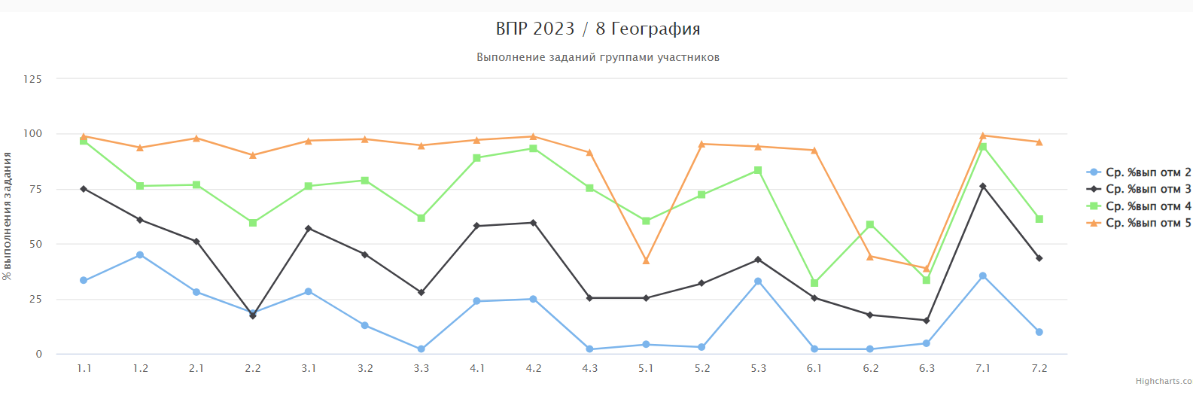

ФИЗИКА
7 КЛАСС
Распределение первичных баллов ВПР по физике в Казачинском районе, Красноярском крае и на общероссийской выборке
Согласно критериям оценивания ВПР, 5-7 баллов, набранных за работу по физике, соответствуют отметке «3», 8-10 баллов – отметке «4», 11-18 баллов – отметке «5». На диаграмме видим значительный скачок количества участников, набравших баллы, с которых начинается отметка «3». В действительности многие ученики выполнили работу хуже, но им «помогли» получить 1-2 балла, чтобы дотянуть до отметки «удовлетворительно». На границе отметок «4» и «5» наблюдается нормальное распределение баллов.
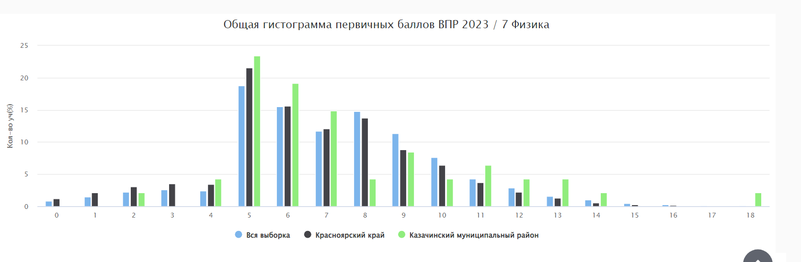
Распределение отметок за выполнение ВПР по физике в Казачинском районе, Красноярском крае и на общероссийской выборке(в %)
 | Получили «2» | Получили «3» | Получили «4» | Получили «5»
Вся выборка | 9,52 | 45,89 | 33,67 | 10,92
Красноярский край | 13,17 | 49,06 | 28,95 | 8,82
Казачинский район | 6,38 | 57,45 | 17,02 | 19,15

Количество семиклассников, получивших двойки, меньше чем в крае в два раза, а в сравнении с общей выборкой - в полтора раза. Существенно больше троек и пятерок, а вот четверок меньше почти в полтора раза, чем в крае и в 2 раза по сравнению с общей выборкой.
Соответствие отметок за ВПР по физике и отметок по журналу(в %)
 | Красноярский край | Казачинский район
Понизили (Отметка < Отметка по журналу) | 30,49 | 21,28
Подтвердили (Отметка = Отметке по журналу) | 57,76 | 68,09
Повысили (Отметка > Отметка по журналу) | 11,75 | 10,64

Более 21% учеников 7-го класса на ВПР показывают результаты ниже, чем их оценивают в школе. При этом около 80% подтверждают свою школьную отметку или показывают на ВПР более высокий результат. Число семиклассников, понизивших свои результаты ниже, чем в крае 9%, а подтвердивших выше на 11%, число повысивших результаты - на уровне краевых показателей.
Достижение планируемых результатов по предмету «Физика»
Блок  обучающийся научится / получит возможность научиться или проверяемые требования (умения) в соответствии с ФГОС (ФК ГОС) | Макс балл | Красноярский край | Казачинский муниципальный район | РФ
 |  | 15198 уч. | 47 уч. | 678795 уч.
1. Проводить прямые измерения физических величин: время, расстояние, масса тела, объем, сила, температура, атмосферное давление, и использовать простейшие методы оценки погрешностей измерений | 1 | 71.92 | 78.72 | 75.11
2. Распознавать механические явления и объяснять на основе имеющихся знаний основные свойства или условия протекания этих явлений: равномерное и неравномерное движение, инерция, взаимодействие тел, передача давления твердыми телами, жидкостями и газами, атмосферное давление, плавание тел; анализировать ситуации практико-ориентированного характера, узнавать в них проявление изученных физических явлений или закономерностей и применять имеющиеся знания для их объяснения | 2 | 44.23 | 46.81 | 46.82
3. Решать задачи, используя физические законы (закон Гука, закон Архимеда) и формулы, связывающие физические величины (путь, скорость, масса тела, плотность вещества, сила, давление, кинетическая энергия, потенциальная энергия, сила трения скольжения, коэффициент трения): на основе анализа условия задачи выделять физические величины, законы и формулы, необходимые для ее решения, проводить расчеты | 1 | 73.93 | 78.72 | 77.86
4. Решать задачи, используя формулы, связывающие физические величины (путь, скорость тела): на основе анализа условия задачи записывать краткое условие, выделять физические величины, законы и формулы, необходимые для ее решения, проводить расчеты | 1 | 77.43 | 78.72 | 80.06
5. Интерпретировать результаты наблюдений и опытов | 1 | 65.25 | 48.94 | 71.30
6. Анализировать ситуации практико-ориентированного характера, узнавать в них проявление изученных физических явлений или закономерностей и применять имеющиеся знания для их объяснения | 1 | 49.08 | 55.32 | 54.90
7. Использовать при выполнении учебных задач справочные материалы; делать выводы по результатам исследования | 2 | 35.64 | 37.23 | 37.02
8. Решать задачи, используя физические законы (закон Паскаля, закон Архимеда) и формулы, связывающие физические величины (масса тела, плотность вещества, сила, давление): на основе анализа условия задачи выделять физические величины, законы и формулы, необходимые для ее решения, проводить расчеты | 1 | 46.39 | 46.81 | 52.24
9. Решать задачи, используя формулы, связывающие физические величины (путь, скорость, масса тела, плотность вещества, сила, давление): на основе анализа условия задачи, выделять физические величины и формулы, необходимые для ее решения, проводить расчеты | 2 | 37.26 | 47.87 | 40.03
10. Решать задачи, используя физические законы (закон сохранения энергии, закон Гука, закон Паскаля, закон Архимеда) и формулы, связывающие физические величины (путь, скорость, масса тела, плотность вещества, сила, давление, кинетическая энергия, потенциальная энергия, механическая работа, механическая мощность, КПД простого механизма, сила трения скольжения, коэффициент трения): на основе анализа условия задачи записывать краткое условие, выделять физические величины, законы и формулы, необходимые для ее решения, проводить расчеты и оценивать реальность полученного значения физической величины | 3 | 12.11 | 27.66 | 13.17
11. Анализировать отдельные этапы проведения исследований и интерпретировать результаты наблюдений и опытов; решать задачи, используя физические законы (закон сохранения энергии, закон Гука, закон Паскаля, закон Архимеда) и формулы, связывающие физические величины (путь, скорость, масса тела, плотность вещества, сила, давление, кинетическая энергия, потенциальная энергия, механическая работа, механическая мощность, КПД простого механизма, сила трения скольжения, коэффициент трения): на основе анализа условия задачи записывать краткое условие, выделять физические величины, законы и формулы, необходимые для ее решения, проводить расчеты и оценивать реальность полученного значения физической величины | 3 | 6.39 | 7.09 | 7.30
По двум заданиям результаты семиклассников ниже, чем по стране и по краю.

Выполнение заданий группами участников ВПР по физике в Казачинском районе. (в %)
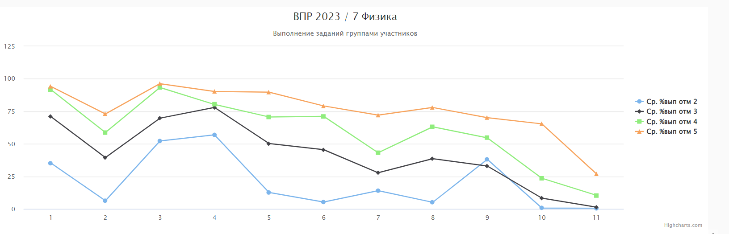
Во всех группах семиклассники испытывают сложности в решении задач с использованием формул, связывающих физические величины (путь, скорость, масса тела, плотность вещества, сила, давление), и задач, при решении которых нужно использовать физические законы (закон сохранения энергии, закон Гука, закон Паскаля, закон Архимеда) и формулы, связывающие физические величины (путь, скорость, масса тела, плотность вещества, сила, давление, кинетическая энергия, потенциальная энергия, механическая работа, механическая мощность, КПД простого механизма, сила трения скольжения, коэффициент трения), а также проводить расчеты и оценивать реальность полученного значения физической величины. Большинству групп учащихся (за исключением тех, кто хорошо справился со всей работой) было трудно выполнить задания, в которых требовалось распознавать механические явления и объяснять на основе имеющихся знаний основные свойства или условия протекания этих явлений: равномерное и неравномерное движение, инерция, взаимодействие тел, передача давления твердыми телами, жидкостями и газами, атмосферное давление, плавание тел; анализировать ситуации практико-ориентированного характера, узнавать в них проявление изученных физических явлений или закономерностей и применять имеющиеся знания для их объяснения, а также использовать при выполнении учебных задач справочные материалы.

8 КЛАСС
Распределение первичных баллов ВПР по физике в Казачинском районе, Красноярском крае и на общероссийской выборке
Согласно критериям оценивания ВПР, 5-7 баллов, набранных за работу по физике, соответствуют отметке «3», 8-10 баллов – отметке «4», 11-18 баллов – отметке «5». На диаграмме виден значительный скачок количества участников, набравших баллы, с которых начинается отметки «3» и «4». Вероятно, многие ученики выполнили работу хуже, но им «помогли» получить 1-2 балла, чтобы дотянуть до отметки «удовлетворительно» и «хорошо». На границе отметки «5» нормальное распределение баллов.
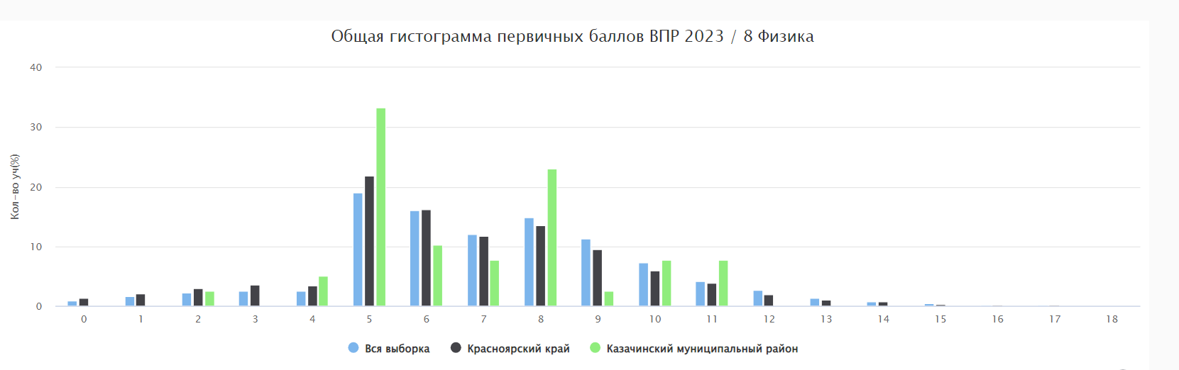

Распределение отметок за выполнение ВПР по физике в Казачинском районе, Красноярском крае и на общероссийской выборке(в %)
 | Получили «2» | Получили «3» | Получили «4» | Получили «5»
Вся выборка | 9,47 | 46,69 | 33,88 | 9,96
Красноярский край | 12,78 | 49,99 | 29,02 | 8,21
Казачинский р-н | 7,69 | 51,28 | 33,33 | 7,69

Двоек по физике в районе меньше чем в крае на 5,1%, а качество выше краевого на 4%.
Соответствие отметок за ВПР по физике и отметок по журналу(в %)
 | Красноярский край | Казачинский район
Понизили (отметка за ВПР < отметки в журнале) | 30,37 | 25,64
Подтвердили (отметка за ВПР = отметке в журнале) | 60,08 | 71,79
Повысили (отметка за ВПР >отметки в журнале) | 9,55 | 2,56

Подтвердивших свои достижения по физике восьмиклассников в районе больше, чем в крае, на 11%, понизивших результаты на 5% меньше, повысивших же свои достижения по физике незначительное количество, всего 2,5%.
Достижение планируемых результатов по предмету «Физика»
Блоки ПООП  обучающийся научится / получит возможность научиться или проверяемые требования (умения) в соответствии с ФГОС (ФК ГОС) | Макс балл | Красноярский край | Казачинский муниципальный район | РФ
 |  | 9996 уч. | 39 уч. | 432605 уч.
1. Проводить прямые измерения физических величин: время, расстояние, масса тела, объем, сила, температура, атмосферное давление, напряжение, сила тока; использовать простейшие методы оценки погрешностей измерений | 1 | 79.98 | 94.87 | 83.52
2. Распознавать тепловые явления и объяснять на базе имеющихся знаний основные свойства или условия протекания этих явлений: диффузия, изменение объема тел при нагревании (охлаждении), тепловое равновесие, испарение, конденсация, плавление, кристаллизация, кипение, различные способы теплопередачи (теплопроводность, конвекция, излучение), агрегатные состояния вещества, поглощение энергии при испарении жидкости и выделение ее при конденсации пара; распознавать электромагнитные явления и объяснять на основе имеющихся знаний основные свойства или условия протекания этих явлений: электризация тел, взаимодействие зарядов, электрический ток и его действия (тепловое, химическое, магнитное). Анализировать ситуации практико-ориентированного характера, узнавать в них проявление изученных физических явлений или закономерностей и применять имеющиеся знания для их объяснения | 2 | 50.86 | 55.13 | 53.87
3. Решать задачи, используя физические законы (закон Ома для участка цепи и формулы, связывающие физические величины (количество теплоты, температура, удельная теплоемкость вещества, удельная теплота плавления, удельная теплота парообразования, удельная теплота сгорания топлива, сила тока, электрическое напряжение, электрическое сопротивление): на основе анализа условия задачи выделять физические величины, законы и формулы, необходимые для ее решения, проводить расчеты | 1 | 72.35 | 74.36 | 75.70
4. Решать задачи, используя формулы, связывающие физические величины (количество теплоты, температура, удельная теплоемкость вещества, удельная теплота плавления, удельная теплота парообразования, удельная теплота сгорания топлива): на основе анализа условия задачи выделять физические величины и формулы, необходимые для ее решения, проводить расчеты; составлять схемы электрических цепей с последовательным и параллельным соединением элементов, различая условные обозначения элементов электрических цепей (источник тока, ключ, резистор, лампочка, амперметр, вольтметр); решать задачи, используя физические законы (закон Ома для участка цепи, закон Джоуля - Ленца) и формулы, связывающие физические величины (сила тока, электрическое напряжение, электрическое сопротивление, удельное сопротивление вещества, работа электрического поля, мощность тока): на основе анализа условия задачи выделять физические величины, законы и формулы, необходимые для ее решения, проводить расчеты | 1 | 55.62 | 56.41 | 61.00
5. Интерпретировать результаты наблюдений и опытов; решать задачи, используя формулы, связывающие физические величины (количество теплоты, температура, удельная теплоемкость вещества): на основе анализа условия задачи выделять физические величины и формулы, необходимые для ее решения, проводить расчеты; решать задачи, используя физические законы (закон Ома для участка цепи, закон Джоуля - Ленца) и формулы, связывающие физические величины (сила тока, электрическое напряжение, электрическое сопротивление, работа электрического поля, мощность тока): на основе анализа условия задачи выделять физические величины, законы и формулы, необходимые для ее решения, проводить расчеты | 1 | 57.26 | 48.72 | 62.47
6. Анализировать ситуации практико-ориентированного характера, узнавать в них проявление изученных физических явлений или закономерностей и применять имеющиеся знания для их объяснения | 1 | 59.54 | 69.23 | 62.85
7. Использовать при выполнении учебных задач справочные материалы; делать выводы по результатам исследования; решать задачи, используя физические законы (закон Гука, закон Ома для участка цепи) и формулы, связывающие физические величины (путь, скорость, масса тела, плотность вещества, сила, сила трения скольжения, коэффициент трения, сила тока, электрическое напряжение, электрическое сопротивление, работа электрического поля, мощность тока, количество теплоты, температура, удельная теплоемкость вещества, удельная теплота плавления, удельная теплота парообразования, удельная теплота сгорания топлива): на основе анализа условия задачи выделять физические величины, законы и формулы, необходимые для ее решения, проводить расчеты | 1 | 53.81 | 51.28 | 57.21
8. Распознавать электромагнитные явления и объяснять на основе имеющихся знаний основные свойства или условия протекания этих явлений: взаимодействие магнитов, действие магнитного поля на проводник с током | 2 | 37.43 | 34.62 | 37.38
9. Решать задачи, используя формулы, связывающие физические величины (путь, скорость, масса тела, плотность вещества, количество теплоты, температура, удельная теплоемкость вещества): на основе анализа условия задачи, выделять физические величины и формулы, необходимые для ее решения, проводить расчеты | 2 | 34.92 | 33.33 | 38.57
10. Решать задачи, используя физические законы (закон сохранения энергии, закон Гука, закон Паскаля, закон Архимеда, закон сохранения энергии в тепловых процессах, закон Ома для участка цепи, закон Джоуля - Ленца) и формулы, связывающие физические величины (путь, скорость, масса тела, плотность вещества, сила, давление, кинетическая энергия, потенциальная энергия, механическая работа, механическая мощность, КПД простого механизма, сила трения скольжения, коэффициент трения, количество теплоты, температура, удельная теплоемкость вещества, удельная теплота плавления, удельная теплота парообразования, удельная теплота сгорания топлива, сила тока, электрическое напряжение, электрическое сопротивление, формулы расчета электрического сопротивления при последовательном и параллельном соединении проводников): на основе анализа условия задачи записывать краткое условие, выделять физические величины, законы и формулы, необходимые для ее решения, проводить расчеты, оценивать реальность полученного значения физической величины | 3 | 10.44 | 7.69 | 11.39
11. Анализировать отдельные этапы проведения исследований и интерпретировать результаты наблюдений и опытов; решать задачи, используя физические законы (закон сохранения энергии, закон Гука, закон Паскаля, закон Архимеда, закон сохранения энергии в тепловых процессах, закон Ома для участка цепи, закон Джоуля - Ленца) и формулы, связывающие физические величины (путь, скорость, масса тела, плотность вещества, сила, давление, кинетическая энергия, потенциальная энергия, механическая работа, механическая мощность, КПД простого механизма, сила трения скольжения, коэффициент трения, количество теплоты, температура, удельная теплоемкость вещества, удельная теплота плавления, удельная теплота парообразования, удельная теплота сгорания топлива, сила тока, электрическое напряжение, электрическое сопротивление, формулы расчета электрического сопротивления при последовательном и параллельном соединении проводников): на основе анализа условия задачи записывать краткое условие, выделять физические величины, законы и формулы | 3 | 4.50 | 4.27 | 4.96
По семи заданиям результаты в районе ниже краевых на 5-10 %
Выполнение заданий группами участников ВПР по физике в Казачинском районе(в %)
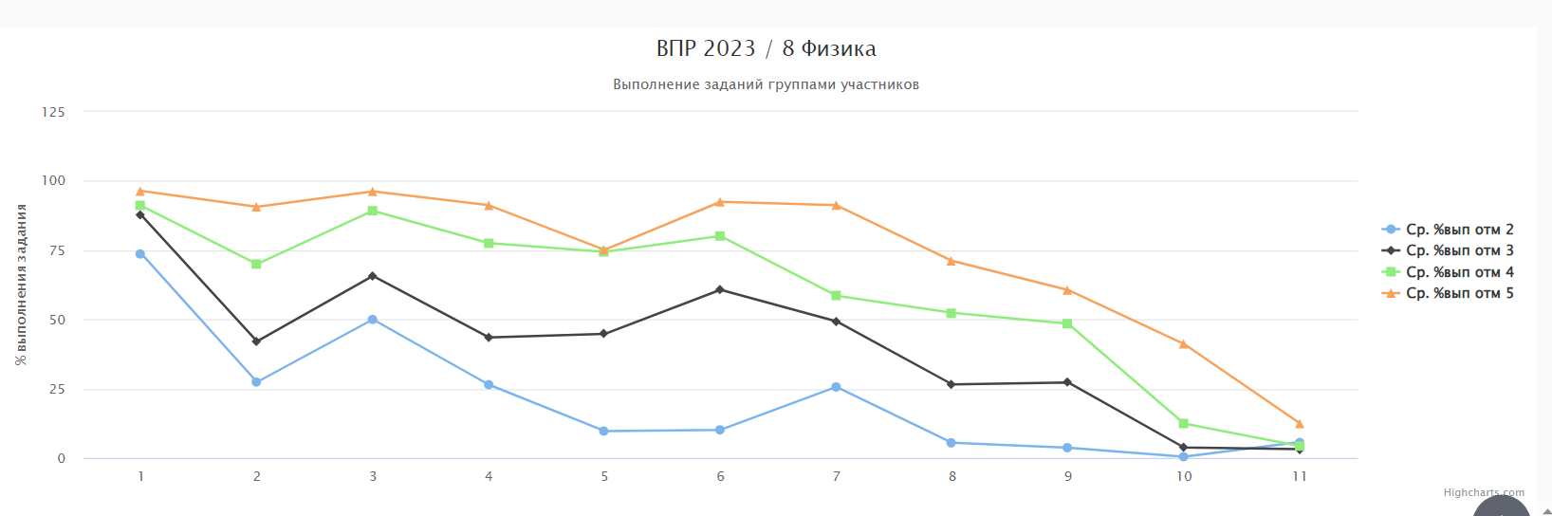
Восьмиклассники края испытывают существенные затруднения при решении заданий, в которых требуются умения распознавать электромагнитные явления и объяснять на основе имеющихся знаний основные свойства или условия протекания этих явлений: взаимодействие магнитов, действие магнитного поля; учащимся трудно решать задачи, используя формулы, связывающие физические величины (путь, скорость, масса тела, плотность вещества, количество теплоты, температура, удельная теплоемкость вещества, сила, давление, кинетическая энергия, потенциальная энергия, механическая работа, механическая мощность, КПД простого механизма, сила трения скольжения, коэффициент трения, количество теплоты, температура и т.д.), а также используя физические законы (закон сохранения энергии, закон Гука, закон Паскаля, закон Архимеда, закон сохранения энергии в тепловых процессах, закон Ома для участка цепи, закон Джоуля-Ленца), на основе анализа условия задачи записывать краткое условие, выделять физические величины, законы и формулы, необходимые для ее решения, проводить расчеты и оценивать реальность полученного значения физической величины. Особенно трудно учащимся 8-го класса анализировать отдельные этапы проведения исследований и интерпретировать результаты наблюдений и опытов.
ХИМИЯ
8 КЛАСС
Распределение первичных баллов ВПР по химии в Красноярском крае и на общероссийской выборке
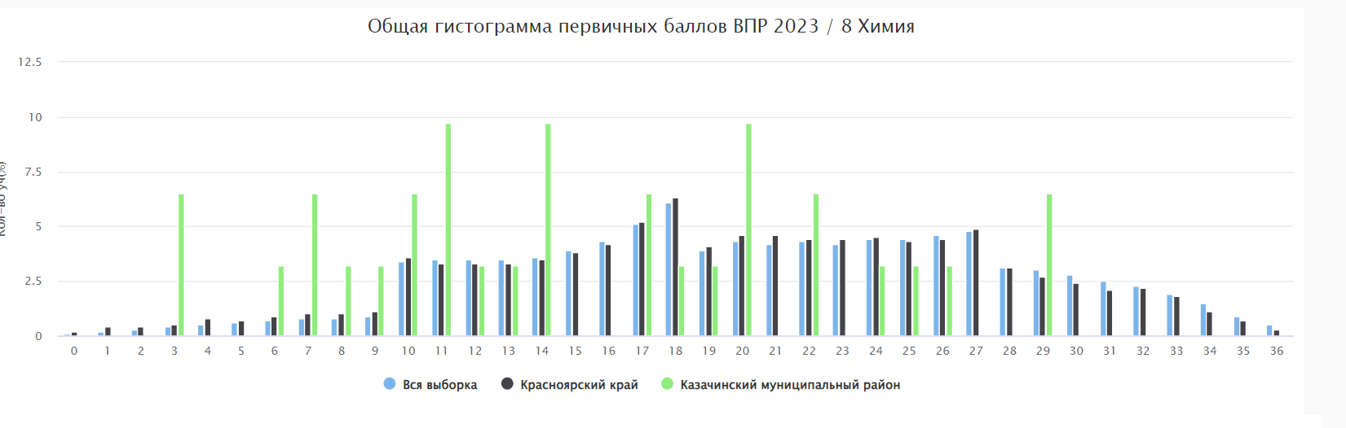
Согласно критериям оценивания ВПР, 10-18 баллов, набранных за работу по химии, соответствуют отметке «3», 19-27 баллов – отметке «4», 28-36 баллов – отметке «5». Как можно видеть на диаграмме, распределение первичных баллов школьников Казачинского не является нормальным, хорошо видимый скачок количества участников на границе между отметками «2» и «3» говорит о том, что часть учеников получила тройку только благодаря внешней помощи или слишком лояльной проверке. На границе отметки «5» распределение баллов тоже не нормальное.
Распределение отметок за выполнение ВПР по химии в Казачинском районе, Красноярском крае и на общероссийской выборке(в %)
 | Получили «2» | Получили «3» | Получили «4» | Получили «5»
Вся выборка | 5,37 | 36,69 | 39,25 | 18,68
Красноярский край | 6,71 | 36,48 | 40,35 | 16,47
Казачинский район | 22,58 | 41,94 | 29,03 | 6,45

Почти 23% восьмиклассников Казачинского района получили неудовлетворительную отметку за ВПР, это больше чем по краю 16%. Качественная успеваемость составляет 35,5%, что ниже краевого показателя на 21%.
Соответствие отметок за ВПР по химии и отметок по журналу(в %)
 | Красноярский край | Казачинский район
Понизили (отметка за ВПР < отметки в журнале) | 14,86 | 32,26
Подтвердили (отметка за ВПР = отметке в журнале) | 63,54 | 61,29
Повысили (отметка за ВПР >отметки в журнале) | 21,60 | 6,45

Почти третья часть восьмиклассников Казачинского района не подтвердила отметку, стоящую в журнале, это больше на 18%, чем в крае, подтвердили свои результаты почти столько же, как и в крае, а повысило результат незначительное число школьников, всего около 6,5%. Больше всего понизили свои результаты ученики Мокрушинской СОШ, их число составляет 66%, в Вороковской СОШ – 30%, в Момотовской СОШ – 25%.
Достижение планируемых результатов по предмету «Химия» (в %)
Блоки ПООП  обучающийся научится / получит возможность научиться или проверяемые требования (умения) в соответствии с ФГОС (ФК ГОС) | Макс балл | Красноярский край | Казачинский муниципальный район | РФ
 |  | 9961 уч. | 31 уч. | 437538 уч.
1.1. Первоначальные химические понятия. Тела и вещества. Чистые вещества и смеси. Описывать свойства твердых, жидких, газообразных веществ, выделяя их существенные признаки; называть соединения изученных классов неорганических веществ; составлять формулы неорганических соединений изученных классов; объективно оценивать информацию о веществах и химических процессах; осознавать значение теоретических знаний по химии для практической деятельности человека | 1 | 74.33 | 70.97 | 76.11
1.2. Первоначальные химические понятия. Тела и вещества. Чистые вещества и смеси. Описывать свойства твердых, жидких, газообразных веществ, выделяя их существенные признаки; называть соединения изученных классов неорганических веществ; составлять формулы неорганических соединений изученных классов; объективно оценивать информацию о веществах и химических процессах; осознавать значение теоретических знаний по химии для практической деятельности человека | 3 | 55.51 | 49.46 | 58.33
2.1. Первоначальные химические понятия. Физические и химические явления. Химическая реакция. Признаки химических реакций. Различать химические и физические явления; называть признаки и условия протекания химических реакций; выявлять признаки, свидетельствующие о протекании химической реакции при выполнении химического опыта; объективно оценивать информацию о веществах и химических процессах; осознавать значение теоретических знаний по химии для практической деятельности человека | 1 | 58.81 | 38.71 | 62.68
2.2. Первоначальные химические понятия. Физические и химические явления. Химическая реакция. Признаки химических реакций. Различать химические и физические явления; называть признаки и условия протекания химических реакций; выявлять признаки, свидетельствующие о протекании химической реакции при выполнении химического опыта; объективно оценивать информацию о веществах и химических процессах; осознавать значение теоретических знаний по химии для практической деятельности человека | 1 | 51.75 | 32.26 | 53.73
3.1. Атомы и молекулы. Химические элементы. Знаки химических элементов. Относительная атомная масса. Простые и сложные вещества. Атомно-молекулярное учение. Химическая формула. Относительная молекулярная масса. Моль. Молярная масса. Закон Авогадро. Вычислять относительную молекулярную и молярную массы веществ; раскрывать смысл закона Авогадро; характеризовать вещества по составу, строению и свойствам, устанавливать причинно-следственные связи между данными характеристиками вещества | 3 | 70.21 | 43.01 | 71.00
3.2. Атомы и молекулы. Химические элементы. Знаки химических элементов. Относительная атомная масса. Простые и сложные вещества. Атомно-молекулярное учение. Химическая формула. Относительная молекулярная масса. Моль. Молярная масса. Закон Авогадро. Вычислять относительную молекулярную и молярную массы веществ; раскрывать смысл закона Авогадро; характеризовать вещества по составу, строению и свойствам, устанавливать причинно-следственные связи между данными характеристиками вещества | 2 | 55.55 | 41.94 | 55.24
4.1. Состав и строение атомов. Понятие об изотопах. Периодический закон и Периодическая система химических элементов Д.И. Менделеева. Периоды и группы. Физический смысл порядкового номера элемента. Строение электронных оболочек атомов первых двадцати химических элементов Периодической системы Д.И. Менделеева. Химическая формула. Валентность химических элементов. Понятие об оксидах | 2 | 67.46 | 66.13 | 69.19
4.2. Раскрывать смысл понятий «атом», «химический элемент», «простое вещество», «валентность», используя знаковую систему химии; называть химические элементы; объяснять физический смысл атомного (порядкового) номера химического элемента, номеров группы и периода в Периодической системе Д.И. Менделеева | 2 | 67.85 | 61.29 | 68.53
4.3. Характеризовать химические элементы (от водорода до кальция) на основе их положения в Периодической системе Д.И. Менделеева и особенностей строения их атомов | 1 | 65.29 | 58.06 | 67.07
4.4. Составлять схемы строения атомов первых 20 элементов Периодической системы Д.И. Менделеева; составлять формулы бинарных соединений | 2 | 51.71 | 27.42 | 51.95
5.1. Роль химии в жизни человека. Вода как растворитель. Растворы. Понятие о растворимости веществ в воде. Массовая доля вещества в растворе. Роль растворов в природе и жизни человека. Вычислять массовую долю растворенного вещества в растворе; приготовлять растворы с определенной массовой долей растворенного вещества; грамотно обращаться с веществами в повседневной жизни | 1 | 48.48 | 25.81 | 50.96
5.2. Использовать приобретенные знания для экологически грамотного поведения в окружающей среде; объективно оценивать информацию о веществах и химических процессах; осознавать значение теоретических знаний по химии для практической деятельности человека; понимать необходимость соблюдения предписаний, предлагаемых в инструкциях по использованию лекарств, средств бытовой химии и др. | 1 | 33.04 | 19.35 | 36.30
6.1. Химическая формула. Массовая доля химического элемента в соединении. Расчеты по химической формуле. Расчеты массовой доли химического элемента в соединении | 3 | 59.37 | 45.16 | 59.27
6.2. Кислород. Водород. Вода. Важнейшие классы неорганических соединений. Оксиды. Основания. Кислоты. Соли (средние). Количество вещества. Моль. Молярная масса. Молярный объем газов | 1 | 64.50 | 41.94 | 65.82
6.3. Раскрывать смысл основных химических понятий «атом», «молекула», «химический элемент», «простое вещество», «сложное вещество», используя знаковую систему химии; составлять формулы бинарных соединений; вычислять относительную молекулярную и молярную массы веществ; вычислять массовую долю химического элемента по формуле соединения; характеризовать физические и химические свойства простых веществ: кислорода и водорода | 1 | 42.19 | 22.58 | 45.38
6.4. Характеризовать физические и химические свойства воды; называть соединения изученных классов неорганических веществ; характеризовать физические и химические свойства основных классов неорганических веществ: оксидов, кислот, оснований, солей | 1 | 28.60 | 6.45 | 31.09
6.5. Определять принадлежность веществ к определенному классу соединений; составлять формулы неорганических соединений изученных классов; описывать свойства твердых, жидких, газообразных веществ, выделяя их существенные признаки; объективно оценивать информацию о веществах и химических процессах | 1 | 38.07 | 19.35 | 38.44
7.1. Химическая реакция. Химические уравнения. Закон сохранения массы веществ. Типы химических реакций (соединения, разложения, замещения, обмена). Кислород. Водород. Вода. Генетическая связь между классами неорганических соединений. Правила безопасного обращения с веществами и лабораторным оборудованием. Способы разделения смесей. Понятие о методах познания в химии. Раскрывать смысл понятия «химическая реакция», используя знаковую систему химии; составлять уравнения химических реакций | 2 | 34.06 | 20.97 | 35.94
7.2. Определять тип химических реакций; характеризовать физические и химические свойства простых веществ: кислорода и водорода; получать, собирать кислород и водород; характеризовать физические и химические свойства воды; характеризовать физические и химические свойства основных классов неорганических веществ: оксидов, кислот, оснований, солей; проводить опыты, подтверждающие химические свойства изученных классов неорганических веществ | 1 | 44.77 | 35.48 | 44.95
7.3.1. Характеризовать взаимосвязь между классами неорганических соединений; соблюдать правила безопасной работы при проведении опытов; пользоваться лабораторным оборудованием и посудой; характеризовать вещества по составу, строению и свойствам, устанавливать причинно-следственные связи между данными характеристиками вещества; составлять уравнения реакций, соответствующих последовательности превращений неорганических веществ различных классов | 1 | 52.41 | 45.16 | 53.71
7.3.2. Характеризовать взаимосвязь между классами неорганических соединений; соблюдать правила безопасной работы при проведении опытов; пользоваться лабораторным оборудованием и посудой; характеризовать вещества по составу, строению и свойствам, устанавливать причинно-следственные связи между данными характеристиками вещества; составлять уравнения реакций, соответствующих последовательности превращений неорганических веществ различных классов | 1 | 32.57 | 16.13 | 32.91
8. Химия в системе наук. Роль химии в жизни человека. Грамотно обращаться с веществами в повседневной жизни; объективно оценивать информацию о веществах и химических процессах; осознавать значение теоретических знаний по химии для практической деятельности человека | 2 | 59.81 | 59.68 | 60.38
9. Химия в системе наук. Роль химии в жизни человека. Правила безопасного обращения с веществами и лабораторным оборудованием. Способы разделения смесей. Понятие о методах познания в химии. Соблюдать правила безопасной работы при проведении опытов; пользоваться лабораторным оборудованием и посудой; оценивать влияние химического загрязнения окружающей среды на организм человека; грамотно обращаться с веществами в повседневной жизни | 2 | 68.84 | 59.68 | 68.37

Практически по всем заданиям проверочной работы результаты восьмиклассников района ниже краевых от 6% до 28%.
Выполнение заданий ВПР группами участников
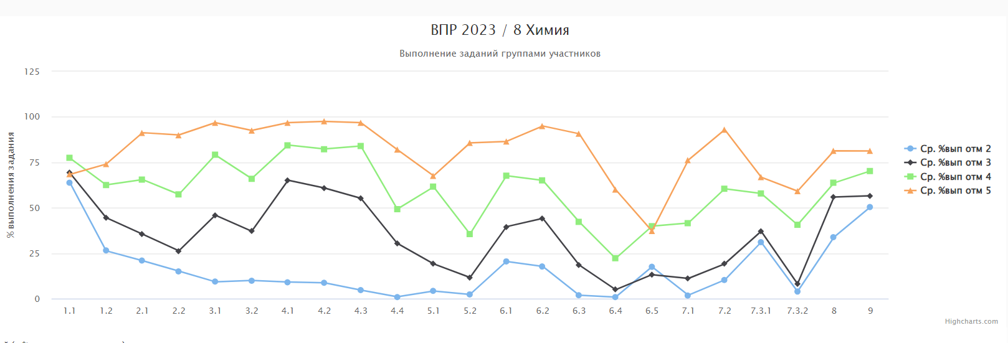

При сравнении результатов ВПР по химии по району со средними результатами по краевой выборке нужно отметить, что работа выполнена восьмиклассниками Казачинского намного хуже. В ряде заданий учащиеся испытывали много затруднений. Это в первую очередь задания, в которых требовалось проявить умение вычислять массовую долю растворенного вещества в растворе, владение основными химическими понятиями «атом», «молекула», «химический элемент», «простое вещество», «сложное вещество», понимание номенклатуры изученных классов неорганических веществ, умение составлять формулы неорганических соединений изученных классов. Для всех групп учащихся существенную трудность составило задание, для выполнения которого необходимо было осознавать смысл понятия «химическая реакция», определять тип химических реакций; характеризовать физические и химические свойства простых веществ: кислорода и водорода; получать, собирать кислород и водород; проводить опыты, подтверждающие химические свойства изученных классов неорганических веществ; использовать приобретенные ключевые компетенции при выполнении задач по изучению свойств, способов получения и распознавания веществ.

Английский язык
7 класс
Согласно критериям оценивания ВПР, утвержденным Рособрнадзором и опубликованным на сайте Федерального института оценки качества образования (ФИОКО), 13-20 баллов, набранных за работу по иностранному языку (английский, немецкий, французский), соответствуют отметке «3», 21-26 баллов – отметке «4», 27-30 баллов – отметке «5». Так же, как и по многим другим учебным предметам, на диаграммах распределения первичных баллов по английскому отмечаются резкие скачки на границе отметок «3» и «4». Распределение первичных баллов не соответствует нормальному распределению, что свидетельствует о нарушении требований к проведению или проверке работ.
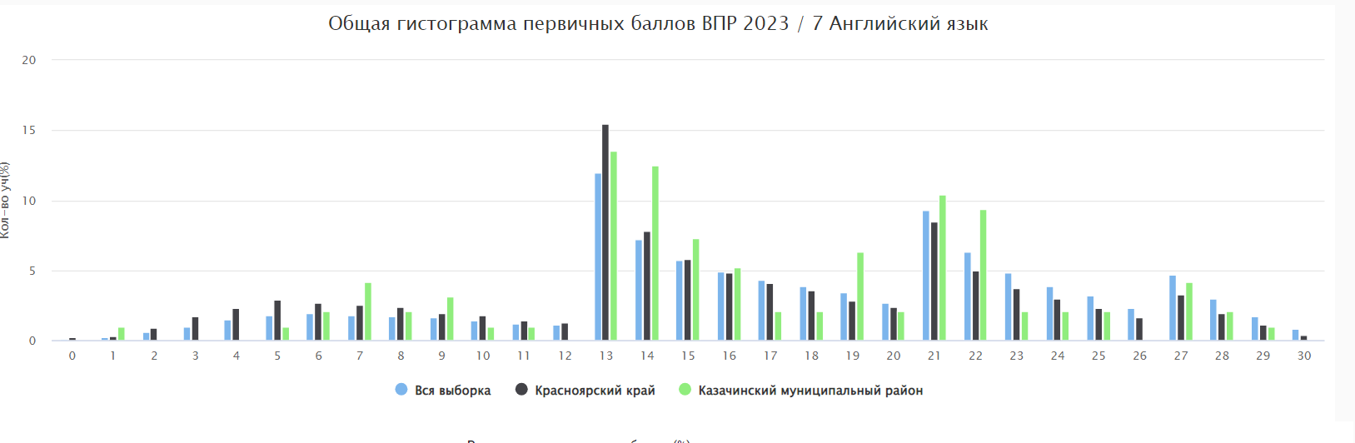
Распределение отметок за выполнение ВПР по английскому языку в Красноярском крае и на общероссийской выборке(в %)
 | Получили «2» | Получили «3» | Получили «4» | Получили «5»
Вся выборка | 15,92 | 44,07 | 29,91 | 10,11
Красноярский край | 22,38 | 46,93 | 24,08 | 6,62
Казачинский район | 15,63 | 51,04 | 26,04 | 7,29

Успеваемость семиклассников Казачинского района по английскому языку на уровне общероссийских показателей и выше краевых на 7%. Количество четверок и пятерок больше, чем в крае на 3% , но меньше общей выборки на 6%.
Соответствие отметок за ВПР по английскому языку и отметок по журналу(в %)
 | Красноярский край | Казачинский район
Понизили (Отметка < Отметка по журналу) | 50,43 | 41,76
Подтвердили (Отметка = Отметке по журналу) | 47,18 | 58,33
Повысили (Отметка > Отметка по журналу) | 2,39 | 0

Понизивших свои результаты в районе меньше, чем в крае, почти на 9%, а подтвердивших оценку в журнале больше на 11%, и никто из семиклассников не повысил свои достижения.
Достижения планируемых результатов по предмету «Английский язык» (в %)

Блоки ПООП  обучающийся научится / получит возможность научиться или проверяемые требования (умения) в соответствии с ФГОС (ФК ГОС) | Макс балл | Красноярский край | Казачинский муниципальный район | РФ
1. Аудирование с пониманием запрашиваемой информации в прослушанном тексте. | 5 | 55.16 | 53.13 | 60.19
2. Осмысленное чтение текста вслух. | 2 | 54.99 | 55.73 | 59.81
3K1. Говорение: монологическое высказывание на основе плана и визуальной информации. | 2 | 50.56 | 67.71 | 57.07
3K2. Говорение: монологическое высказывание на основе плана и визуальной информации. | 2 | 46.37 | 58.85 | 52.05
3K3. Говорение: монологическое высказывание на основе плана и визуальной информации. | 2 | 37.76 | 57.81 | 43.16
3K4. Говорение: монологическое высказывание на основе плана и визуальной информации. | 2 | 41.03 | 55.73 | 45.91
4. Чтение с пониманием основного содержания прочитанного текста. | 5 | 63.04 | 62.08 | 68.28
5. Навыки оперирования языковыми средствами в коммуникативнозначимом контексте: грамматические формы. | 5 | 54.91 | 50.63 | 60.53
6. Навыки оперирования языковыми средствами в коммуникативнозначимом контексте: лексические единицы. | 5 | 52.67 | 49.38 | 58.97

По трем заданиям результаты семиклассников Казачинского района ниже краевых и общероссийских на 4-10%, а вот по четырем заданиям (это задания на монологические высказывания) выше на 7 – 17%.
Выполнение заданий группами участников ВПР по английскому языку в Казачинском районе.
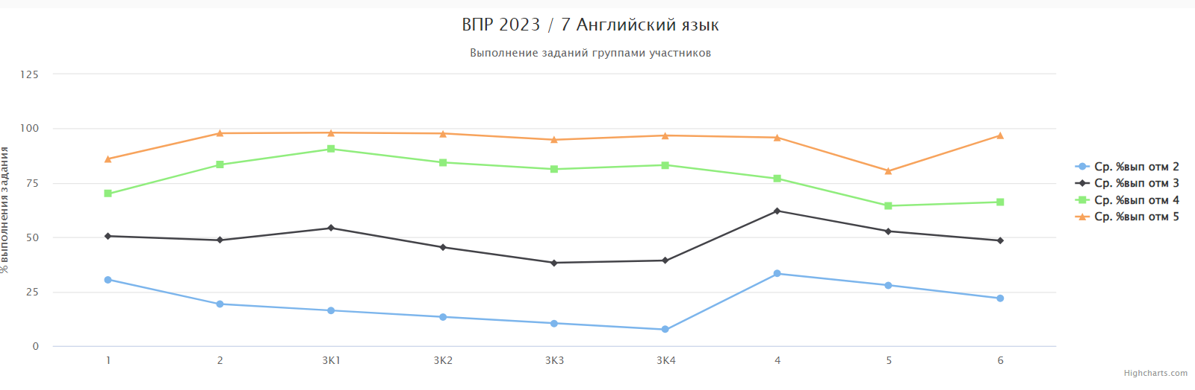
Как видно из диаграммы ученикам, получившим по ВПР двойки и тройки труднее даются задания на осмысленное чтение, составление монологического высказывания, на применение навыков оперирования языковыми средствами в коммуникативно-значимом контексте. При выполнении пятого задания возникли трудности и у «хорошистов» и «отличников».

Обществознание
6 класс
Распределение первичных баллов ВПР по обществознанию в Красноярском крае и на общероссийской выборке
Согласно критериям оценивания ВПР, 7-12 баллов, набранных за работу по обществознанию, соответствуют отметке «3», 13-17 баллов – отметке «4», 18-21 балл – отметке «5». Резкое увеличение количества участников, набравших баллы, с которых начинается отметка «3», «4» (в меньшей степени – отметка «5»), свидетельствует о том, что нарушались требования к проведению или проверке работ.
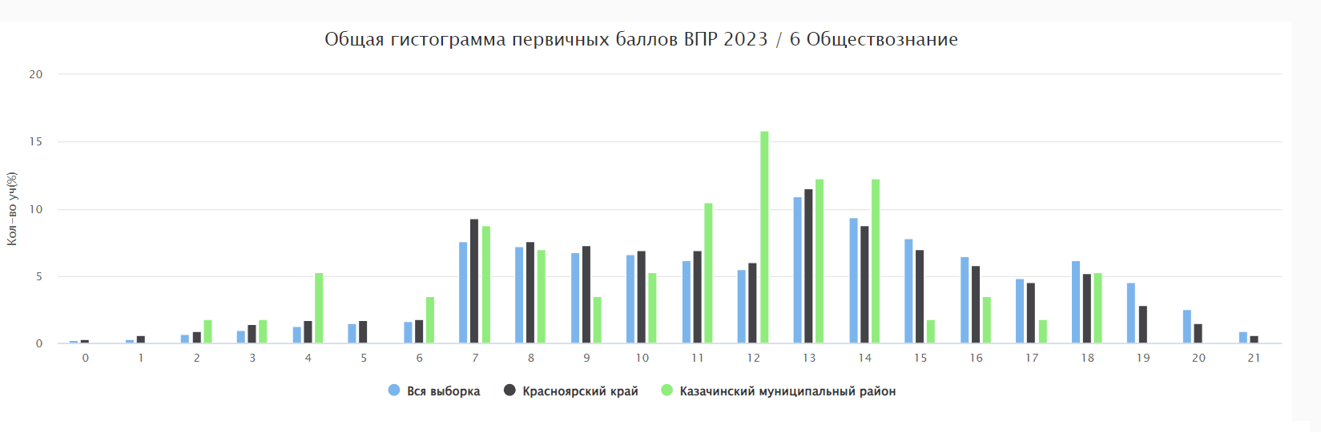
Распределение отметок за выполнение ВПР по обществознанию в Казачинском районе, Красноярском крае и на общероссийской выборке(в %)
 | РФ | Красноярский край | Казачинский район
Получили отметку«2» | 6,42 | 8,13 | 4,17
Получили отметку«3» | 39,54 | 43,70 | 52,08
Получили отметку «4; | 39,66 | 37,76 | 37,50
Получили отметку «5» | 14,38 | 10,40 | 6,25
Двоек и пятерок меньше, чем по краю примерно на 4 %, троек больше на 8 %, четверок на уровне с краем.
Соответствие отметок за ВПР по обществознанию и отметок по журналу
 | Казачинский р-н | Красноярский край
Понизили (Отметка < Отметка по журналу) | 33,33 | 38,70
Подтвердили (Отметка = Отметке по журналу) | 66,37 | 55,40
Повысили (Отметка > Отметка по журналу) | 0 | 5,90

Чуть более 30% шестиклассников по результатам выполнения ВПР не подтвердили свою отметку, которая была отражена в классном журнале, показав более низкие результаты. У остальной части участников отметка за ВПР совпадает со школьной отметкой.
Достижение планируемых результатов по предмету «Обществознание»
Блоки ПООП  обучающийся научится / получит возможность научиться или проверяемые требования (умения) в соответствии с ФГОС (ФК ГОС) | Макс балл | Красноярский край | Казачинский муниципальный район | РФ
 |  | 15793 уч. | 57 уч. | 711505 уч.
1.1. Приобретение теоретических знаний и опыта применения полученных знаний и умений для определения собственной активной позиции в общественной жизни, для решения типичных задач в области социальных отношений, адекватных возрасту обучающихся, межличностных отношений, включая отношения между людьми различных национальностей и вероисповеданий, возрастов и социальных групп; развитие социального кругозора и формирование познавательного интереса к изучению общественных дисциплин | 1 | 77.14 | 84.21 | 80.10
1.2. В модельных и реальных ситуациях выделять сущностные характеристики и основные виды деятельности людей, объяснять роль мотивов в деятельности человека. Выполнять несложные практические задания по анализу ситуаций, связанных с различными способами разрешения межличностных конфликтов; выражать собственное отношение к различным способам разрешения межличностных конфликтов | 3 | 59.48 | 50.88 | 61.26
2. Приобретение теоретических знаний и опыта применения полученных знаний и умений для определения собственной активной позиции в общественной жизни, для решения типичных задач в области социальных отношений, адекватных возрасту обучающихся, межличностных отношений, включая отношения между людьми различных национальностей и вероисповеданий, возрастов и социальных групп; развитие социального кругозора и формирование познавательного интереса к изучению общественных дисциплин. Использовать знания о биологическом и социальном в человеке для характеристики его природы | 1 | 52.43 | 54.39 | 59.42
3.1. Освоение приемов работы с социально значимой информацией, ее осмысление; развитие способностей обучающихся делать необходимые выводы и давать обоснованные оценки социальным событиям и процессам; развитие социального кругозора и формирование познавательного интереса к изучению общественных дисциплин | 2 | 71.92 | 71.93 | 72.85
3.2. Освоение приемов работы с социально значимой информацией, ее осмысление; развитие способностей обучающихся делать необходимые выводы и давать обоснованные оценки социальным событиям и процессам; развитие социального кругозора и формирование познавательного интереса к изучению общественных дисциплин | 1 | 60.55 | 66.67 | 63.77
4. Приобретение теоретических знаний и опыта применения полученных знаний и умений для определения собственной активной позиции в общественной жизни, для решения типичных задач в области социальных отношений, адекватных возрасту обучающихся, межличностных отношений, включая отношения между людьми различных национальностей и вероисповеданий, возрастов и социальных групп; развитие социального кругозора и формирование познавательного интереса к изучению общественных дисциплин. Использовать знания о биологическом и социальном в человеке для характеристики его природы | 1 | 70.25 | 71.93 | 73.94
5.1. Понимание основных принципов жизни общества, основ современных научных теорий общественного развития; формирование основ правосознания для соотнесения собственного поведения и поступков других людей с нравственными ценностями и нормами поведения, установленными законодательством Российской Федерации, убежденности в необходимости защищать правопорядок правовыми способами и средствами, умений реализовывать основные социальные роли в пределах своей дееспособности | 1 | 72.91 | 66.67 | 75.76
5.2. Развитие социального кругозора и формирование познавательного интереса к изучению общественных дисциплин. Использовать знания о биологическом и социальном в человеке для характеристики его природы; характеризовать и иллюстрировать конкретными примерами группы потребностей человека; приводить примеры основных видов деятельности человека; различать экономические, социальные, политические, культурные явления и процессы общественной жизни. Наблюдать и характеризовать явления и события, происходящие в различных сферах общественной жизни | 1 | 52.18 | 43.86 | 55.88
6.1. Приобретение теоретических знаний и опыта применения полученных знаний и умений для определения собственной активной позиции в общественной жизни, для решения типичных задач в области социальных отношений, адекватных возрасту обучающихся, межличностных отношений, включая отношения между людьми различных национальностей и вероисповеданий, возрастов и социальных групп; развитие социального кругозора и формирование познавательного интереса к изучению общественных дисциплин | 1 | 43.10 | 26.32 | 51.32
6.2. Выполнять несложные практические задания, основанные на ситуациях жизнедеятельности человека в разных сферах общества | 1 | 24.19 | 22.81 | 30.94
7.1. Освоение приемов работы с социально значимой информацией, ее осмысление; развитие способностей обучающихся делать необходимые выводы и давать обоснованные оценки социальным событиям и процессам; развитие социального кругозора и формирование познавательного интереса к изучению общественных дисциплин | 2 | 60.94 | 52.63 | 63.06
7.2. Находить, извлекать и осмысливать информацию различного характера, полученную из доступных источников (фотоизображений), систематизировать, анализировать полученные данные; применять полученную информацию для соотнесения собственного поведения и поступков других людей с нормами поведения, установленными законом | 1 | 61.90 | 47.37 | 65.04
8.1. Формирование у обучающихся личностных представлений об основах российской гражданской идентичности, патриотизма, гражданственности, социальной ответственности, правового самосознания, толерантности, приверженности ценностям, закрепленным в Конституции Российской Федерации | 1 | 66.61 | 68.42 | 69.35
8.2. Формирование у обучающихся личностных представлений об основах российской гражданской идентичности, патриотизма, гражданственности, социальной ответственности, правового самосознания, толерантности, приверженности ценностям, закрепленным в Конституции Российской Федерации | 3 | 35.95 | 35.09 | 38.30
8.3. Характеризовать государственное устройство Российской Федерации, называть органы государственной власти страны; раскрывать достижения российского народа; осознавать значение патриотической позиции в укреплении нашего государства | 1 | 42.84 | 36.84 | 46.03

По семи критериям результаты шестиклассников по обществознанию ниже краевых, и этот разрыв составляет от от 6% до 14%, а по сравнению с общероссийской выборкой, по 14 критериям, только по первому заданию результат превышает на 7% краевой и на 4% общероссийский.
Выполнение заданий группами участников ВПР по обществознанию в Казачинском районе.
Почти всем группам учеников (кроме тех, кто выполнил работу на «отлично») было трудно составить краткое сообщение на заданную тему, привлекая обществоведческие знания и используя предложенные понятия. По-прежнему наблюдаются затруднения, связанные с необходимостью обобщения, установления связи приведенного примера, основанного на жизненной ситуации, с определенной сферой общественной жизни. Не всем шестиклассникам удается характеризовать и иллюстрировать конкретными примерами группы потребностей человека; приводить примеры основных видов деятельности человека; различать экономические, социальные, политические, культурные явления и процессы общественной жизни. Для формирования указанных умений ученикам необходимо постоянно практиковаться в обсуждении различных точек зрения на общественные явления и процессы, в установлении содержательных связей между различными обществоведческими понятиями и реалиями социальной жизни.
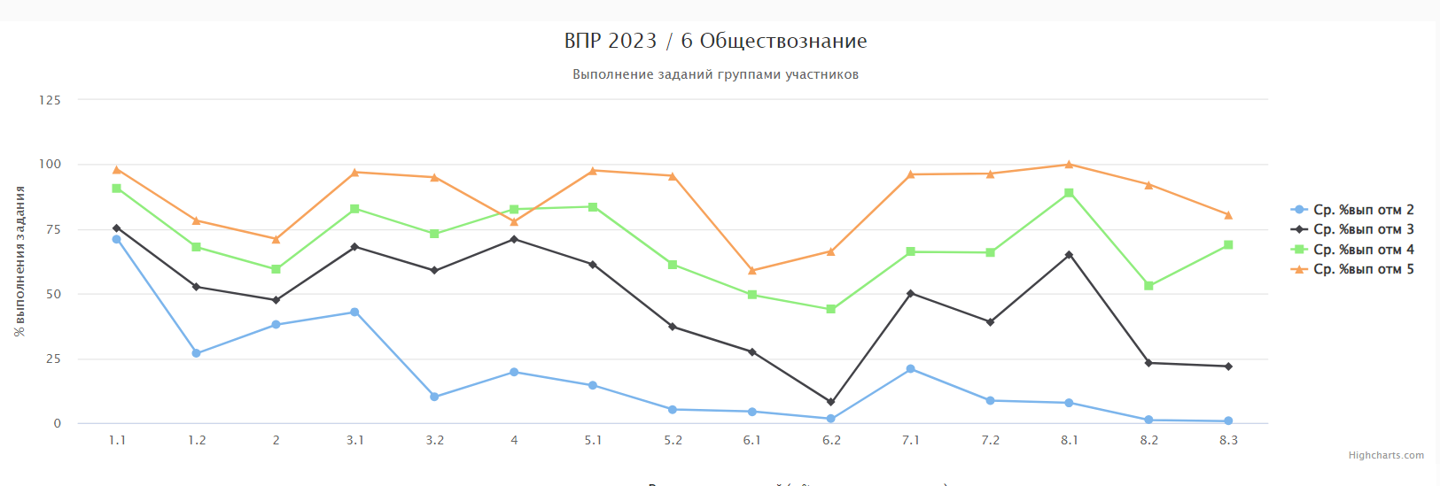
Распределение первичных баллов ВПР по обществознанию в Казачинском районе, Красноярском крае и на общероссийской выборке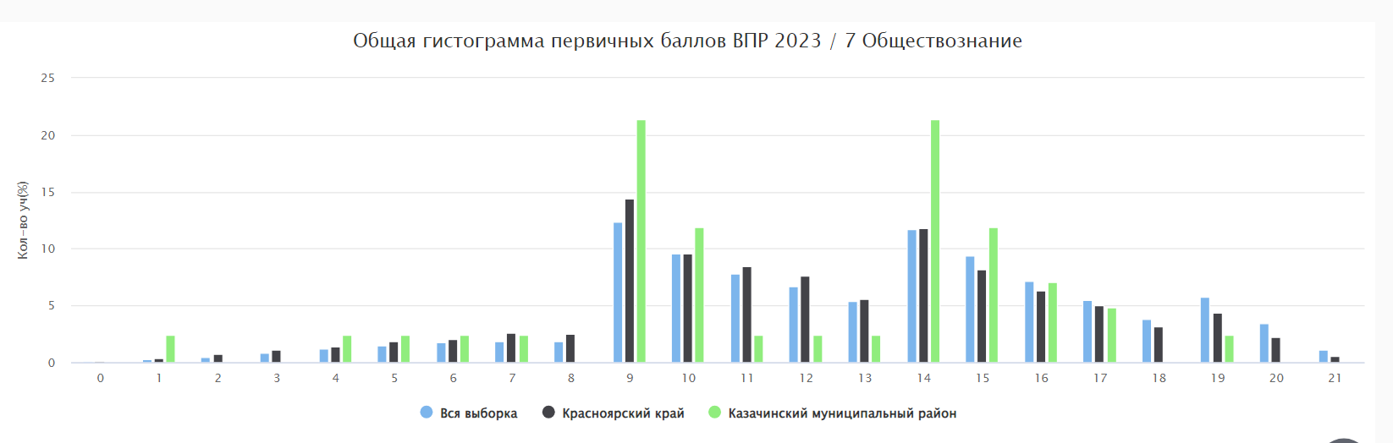

Согласно критериям оценивания ВПР, 9-13 баллов, набранных за работу по обществознанию, соответствуют отметке «3», 14-18 баллов – отметке «4», 19-21 балл – отметке «5». Резкое увеличение количества участников, набравших баллы, с которых начинается отметка «3» или «4», свидетельствует о том, что нарушались требования к проведению или проверке работ.
Распределение отметок за выполнение ВПР по обществознанию в Казачинском районе, Красноярском крае и на общероссийской выборке
 | Получили «2» | Получили «3» | Получили «4» | Получили «5»
Вся выборка | 9,87 | 41,95 | 37,85 | 10,33
Красноярский край | 12,35 | 45,57 | 34,78 | 7,31
Казачинский район | 11,9 | 40,48 | 45,24 | 2,38

Результаты ВПР по обществознанию в Красноярском крае ниже средних результатов по Российской Федерации в целом. В Казачинском районе двоек и троек почти столько же, что и по России, но на на 6% меньше, чем в крае., соответственно та же ситуация с отметками «4» и «5».

Соответствие отметок за ВПР по обществознанию и отметок по журналу(в %)
 | Красноярский край | Казачинский район
Понизили (Отметка < Отметка по журналу) | 42,15 | 30,95
Подтвердили (Отметка = Отметке по журналу) | 53,07 | 66,67
Повысили (Отметка > Отметка по журналу) | 4,78 | 2,38

31% семиклассников не подтвердили на ВПР оценку своих достижений по обществознанию, которая была отражена в классном журнале, показав более низкий результат.
Достижение планируемых результатов по предмету «Обществознание» (в %)
Блоки ПООП  обучающийся научится / получит возможность научиться или проверяемые требования (умения) в соответствии с ФГОС (ФК ГОС) | Макс балл | Красноярский край | Казачинский муниципальный район | РФ
 |  | 10206 уч. | 42 уч. | 457978 уч.
1.1. Приобретение теоретических знаний и опыта применения полученных знаний и умений для определения собственной активной позиции в общественной жизни, для решения типичных задач в области социальных отношений, адекватных возрасту обучающихся, межличностных отношений, включая отношения между людьми различных национальностей и вероисповеданий, возрастов и социальных групп; развитие социального кругозора и формирование познавательного интереса к изучению общественных дисциплин | 1 | 80.25 | 69.05 | 81.50
1.2. В модельных и реальных ситуациях выделять сущностные характеристики и основные виды деятельности людей, объяснять роль мотивов в деятельности человека. Выполнять несложные практические задания по анализу ситуаций, связанных с различными способами разрешения межличностных конфликтов. Выражать собственное отношение к различным способам разрешения межличностных конфликтов | 3 | 48.45 | 42.06 | 51.00
2. Использовать знания о биологическом и социальном в человеке для характеристики его природы; характеризовать и иллюстрировать конкретными примерами группы потребностей человека; приводить примеры основных видов деятельности человека; различать экономические, социальные, политические, культурные явления и процессы общественной жизни | 1 | 58.29 | 33.33 | 65.28
3.1. Освоение приемов работы с социально значимой информацией, ее осмысление; развитие способностей обучающихся делать необходимые выводы и давать обоснованные оценки социальным событиям и процессам; развитие социального кругозора и формирование познавательного интереса к изучению общественных дисциплин | 2 | 73.67 | 70.24 | 75.42
3.2. Находить, извлекать и осмысливать информацию различного характера, полученную из доступных источников (фотоизображений), систематизировать, анализировать полученные данные; применять полученную информацию для соотнесения собственного поведения и поступков других людей с нормами поведения, установленными законом | 1 | 65.92 | 54.76 | 68.67
4. Использовать знания о биологическом и социальном в человеке для характеристики его природы; характеризовать и иллюстрировать конкретными примерами группы потребностей человека; приводить примеры основных видов деятельности человека; различать экономические, социальные, политические, культурные явления и процессы общественной жизни | 1 | 74.56 | 83.33 | 76.86
5.1. Понимание основных принципов жизни общества, основ современных научных теорий общественного развития; формирование основ правосознания для соотнесения собственного поведения и поступков других людей с нравственными ценностями и нормами поведения, установленными законодательством Российской Федерации, убежденности в необходимости защищать правопорядок правовыми способами и средствами, умений реализовывать основные социальные роли в пределах своей дееспособности | 1 | 71.67 | 71.43 | 75.13
5.2. Развитие социального кругозора и формирование познавательного интереса к изучению общественных дисциплин. Использовать знания о биологическом и социальном в человеке для характеристики его природы; характеризовать и иллюстрировать конкретными примерами группы потребностей человека; приводить примеры основных видов деятельности человека; различать экономические, социальные, политические, культурные явления и процессы общественной жизни; наблюдать и характеризовать явления и события, происходящие в различных сферах общественной жизни | 1 | 54.77 | 45.24 | 58.10
6. Приобретение теоретических знаний и опыта применения полученных знаний и умений для определения собственной активной позиции в общественной жизни, для решения типичных задач в области социальных отношений, адекватных возрасту обучающихся, межличностных отношений, включая отношения между людьми различных национальностей и вероисповеданий, возрастов и социальных групп; развитие социального кругозора и формирование познавательного интереса к изучению общественных дисциплин | 1 | 67.46 | 64.29 | 69.99
7.1. Освоение приемов работы с социально значимой информацией, ее осмысление; развитие способностей обучающихся делать необходимые выводы и давать обоснованные оценки социальным событиям и процессам; развитие социального кругозора и формирование познавательного интереса к изучению общественных дисциплин | 2 | 68.55 | 59.52 | 69.81
7.2. Находить, извлекать и осмысливать информацию различного характера, полученную из доступных источников (фотоизображений), систематизировать, анализировать полученные данные; применять полученную информацию для соотнесения собственного поведения и поступков других людей с нормами поведения, установленными законом | 1 | 69.39 | 76.19 | 72.22
8. Приобретение теоретических знаний и опыта применения полученных знаний и умений для определения собственной активной позиции в общественной жизни, для решения типичных задач в области социальных отношений, адекватных возрасту обучающихся, межличностных отношений, включая отношения между людьми различных национальностей и вероисповеданий, возрастов и социальных групп; развитие социального кругозора и формирование познавательного интереса к изучению общественных дисциплин | 1 | 55.79 | 61.90 | 60.84
9.1. Умение осознанно использовать речевые средства в соответствии с задачей коммуникации; владение устной и письменной речью, монологической контекстной речью | 1 | 54.30 | 61.90 | 58.57
9.2. Анализировать несложные практические ситуации, связанные с гражданскими, семейными, трудовыми правоотношениями; в предлагаемых модельных ситуациях определять признаки правонарушения, проступка, преступления; исследовать несложные практические ситуации, связанные с защитой прав и интересов детей, оставшихся без попечения родителей | 3 | 33.50 | 38.89 | 36.28
9.3. Находить, извлекать и осмысливать информацию правового характера, полученную из доступных источников, систематизировать, анализировать полученные данные; применять полученную информацию для соотнесения собственного поведения и поступков других людей с нормами поведения, установленными законом | 1 | 41.45 | 47.62 | 44.31

По шести заданиям результаты семиклассников Казачинского района меньше краевых и общероссийских от 9 до 22%.
Выполнение заданий группами участников ВПР по обществознанию в Казачинском районе
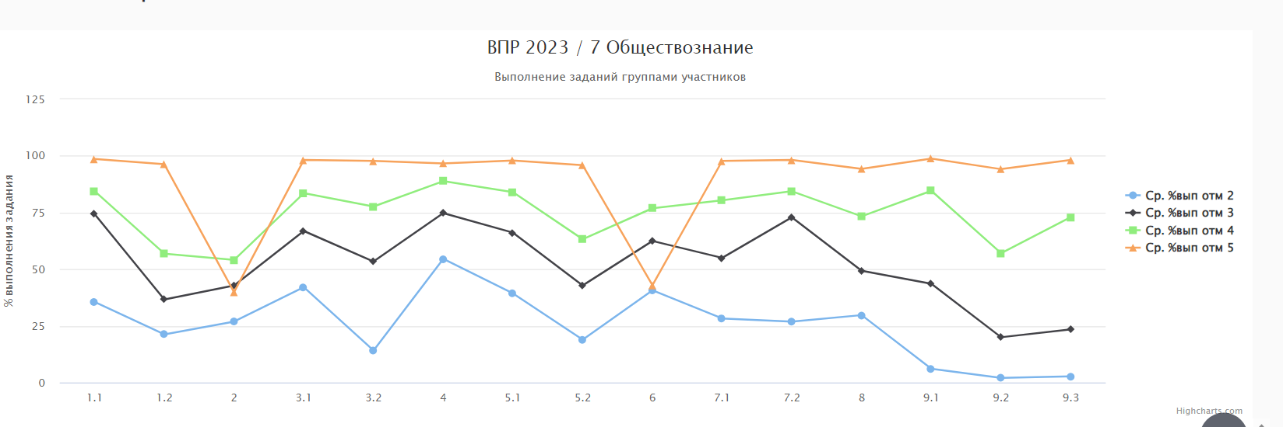
Большинство групп учащихся испытали трудности при выполнении заданий, в которых требовалось в модельных и реальных ситуациях выделять сущностные характеристики и основные виды деятельности людей, объяснять роль мотивов в деятельности человека, анализировать высказывание общественного деятеля, анализировать и оценивать правильность суждений на социальные темы, анализировать несложные практические ситуации, связанные с гражданскими, семейными, трудовыми правоотношениями, осмысливать информацию правового характера, полученную из доступных источников, а также составить краткое сообщение с использованием предложенных понятий.
Распределение первичных баллов ВПР по обществознанию в Казачинском районе, Красноярском крае и на общероссийской выборке
Согласно критериям оценивания ВПР, 8-13 баллов, набранных за работу по обществознанию, соответствуют отметке «3», 14-18 баллов – отметке «4», 19-22 баллов – отметке «5». Резких увеличений количества участников, набравших баллы, с которых начинается отметка «3», «4» нет, это свидетельствует о том, что требования к проведению работ соблюдались, оценивание было объективным.
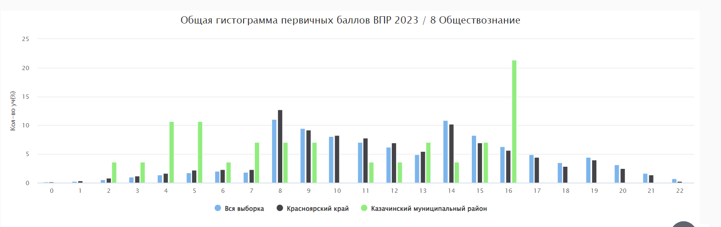
Распределение отметок за выполнение ВПР по обществознанию в Казачинском районе, Красноярском крае и на общероссийской выборке(в %)
 | Получили «2» | Получили «3» | Получили «4» | Получили «5»
Вся выборка | 8,99 | 46,80 | 34,03 | 10,18
Красноярский край | 10,74 | 50,41 | 30,54 | 8,31
Казачинский р-н | 39,29 | 28,57 | 32,14 | 0

Успеваемость на ВПР по обществознанию в 8 классе составляет 60%, что ниже как краевого показателя, так и общероссийского на 30%.

Соответствие отметок за ВПР по обществознанию и отметок по журналу(в %)
 | Красноярский край | Казачинский район
Понизили (отметка за ВПР < отметки в журнале) | 39,48 | 57,17
Подтвердили (отметка за ВПР = отметке в журнале) | 55,56 | 42,86
Повысили (отметка за ВПР >отметки в журнале) | 4,97 | 0

Число учеников, понизивших результат по обществознанию, превышает 57 %, это больше, чем по краю на 18%, а подтвердивших свою оценку в журнале около 43%. Эти данные указывают на необъективность оценивания по предмету, а также о несовершенстве внутренней системы оценки качества образования в ОУ района.
Достижение планируемых результатов по предмету «Обществознание» (в %)
Блоки ПООП  обучающийся научится / получит возможность научиться или проверяемые требования (умения) в соответствии с ФГОС (ФК ГОС) | Макс балл | Красноярский край | Казачинский муниципальный район | РФ
 |  | 9741 уч. | 28 уч. | 438499 уч.
1.1. Приобретение теоретических знаний и опыта применения полученных знаний и умений для определения собственной активной позиции в общественной жизни, для решения типичных задач в области социальных отношений, адекватных возрасту обучающихся, межличностных отношений, включая отношения между людьми различных национальностей и вероисповеданий, возрастов и социальных групп; развитие социального кругозора и формирование познавательного интереса к изучению общественных дисциплин. В модельных и реальных ситуациях выделять сущностные характеристики и основные виды деятельности людей, объяснять роль мотивов в деятельности человека | 1 | 75.16 | 75.00 | 77.28
1.2. Выполнять несложные практические задания по анализу ситуаций, связанных с различными способами разрешения межличностных конфликтов; выражать собственное отношение к различным способам разрешения межличностных конфликтов | 3 | 50.01 | 27.38 | 51.42
2. Приобретение теоретических знаний и опыта применения полученных знаний и умений для определения собственной активной позиции в общественной жизни, для решения типичных задач в области социальных отношений, адекватных возрасту обучающихся, межличностных отношений, включая отношения между людьми различных национальностей и вероисповеданий, возрастов и социальных групп; развитие социального кругозора и формирование познавательного интереса к изучению общественных дисциплин. Использовать знания о биологическом и социальном в человеке для характеристики его природы; характеризовать и иллюстрировать конкретными примерами группы потребностей человека; приводить примеры основных видов деятельности человека; различать экономические, социальные, политические, культурные явления и процессы общественной жизни | 1 | 57.20 | 50.00 | 64.40
3. Освоение приемов работы с социально значимой информацией, ее осмысление; развитие способностей обучающихся делать необходимые выводы и давать обоснованные оценки социальным событиям и процессам; развитие социального кругозора и формирование познавательного интереса к изучению общественных дисциплин. Находить, извлекать и осмысливать информацию различного характера, полученную из доступных источников (фотоизображений), систематизировать, анализировать полученные данные; применять полученную информацию для соотнесения собственного поведения и поступков других людей с нормами поведения, установленными законом | 2 | 51.56 | 50.00 | 54.31
4. Приобретение теоретических знаний и опыта применения полученных знаний и умений для определения собственной активной позиции в общественной жизни, для решения типичных задач в области социальных отношений, адекватных возрасту обучающихся, межличностных отношений, включая отношения между людьми различных национальностей и вероисповеданий, возрастов и социальных групп; развитие социального кругозора и формирование познавательного интереса к изучению общественных дисциплин. Использовать знания о биологическом и социальном в человеке для характеристики его природы; характеризовать и иллюстрировать конкретными примерами группы потребностей человека; приводить примеры основных видов деятельности человека; различать экономические, социальные, политические, культурные явления и процессы общественной жизни | 1 | 70.50 | 71.43 | 75.04
5. Приобретение теоретических знаний и опыта применения полученных знаний и умений для определения собственной активной позиции в общественной жизни, для решения типичных задач в области социальных отношений, адекватных возрасту обучающихся. Выполнять несложные практические задания, основанные на ситуациях жизнедеятельности человека в разных сферах общества | 1 | 79.15 | 75.00 | 82.08
6.1. Понимание основных принципов жизни общества, основ современных научных теорий общественного развития; формирование основ правосознания для соотнесения собственного поведения и поступков других людей с нравственными ценностями и нормами поведения, установленными законодательством Российской Федерации, убежденности в необходимости защищать правопорядок правовыми способами и средствами, умений реализовывать основные социальные роли в пределах своей дееспособности; развитие социального кругозора и формирование познавательного интереса к изучению общественных дисциплин | 1 | 72.16 | 75.00 | 73.78
6.2. Использовать знания о биологическом и социальном в человеке для характеристики его природы; характеризовать и иллюстрировать конкретными примерами группы потребностей человека; приводить примеры основных видов деятельности человека; различать экономические, социальные, политические, культурные явления и процессы общественной жизни. Наблюдать и характеризовать явления и события, происходящие в различных сферах общественной жизни | 1 | 59.05 | 42.86 | 59.58
7. Приобретение теоретических знаний и опыта применения полученных знаний и умений для определения собственной активной позиции в общественной жизни, для решения типичных задач в области социальных отношений, адекватных возрасту обучающихся. Выполнять несложные практические задания, основанные на ситуациях жизнедеятельности человека в разных сферах общества | 2 | 61.50 | 46.43 | 61.82
8. Умение осознанно использовать речевые средства в соответствии с задачей коммуникации; владение устной и письменной речью, монологической контекстной речью формулировать и аргументировать собственные суждения, касающиеся отдельных вопросов экономической жизни и опирающиеся на экономические знания и личный опыт; использовать полученные знания при анализе фактов поведения участников экономической деятельности; оценивать этические нормы трудовой и предпринимательской деятельности; раскрывать рациональное поведение субъектов экономической деятельности; характеризовать экономику семьи; анализировать структуру семейного бюджета; использовать полученные знания при анализе фактов поведения участников экономической деятельности; межличностных отношений, включая отношения между людьми различных национальностей и вероисповеданий, возрастов и социальных групп; развитие социального кругозора и формирование познавательного интереса к изучению общественных дисциплин. Выполнять несложные практические задания | 1 | 67.68 | 78.57 | 71.31
9.1. Освоение приемов работы с социально значимой информацией, ее осмысление; развитие способностей обучающихся делать необходимые выводы и давать обоснованные оценки социальным событиям и процессам; развитие социального кругозора и формирование познавательного интереса к изучению общественных дисциплин | 1 | 71.01 | 53.57 | 73.53
9.2. Находить, извлекать и осмысливать информацию различного характера, полученную из доступных источников (фотоизображений), систематизировать, анализировать полученные данные; применять полученную информацию для соотнесения собственного поведения и поступков других людей с нормами поведения, установленными законом | 2 | 49.40 | 41.07 | 50.12
10.1. Приобретение теоретических знаний и опыта применения полученных знаний и умений для определения собственной активной позиции в общественной жизни, для решения типичных задач в области социальных отношений, адекватных возрасту обучающихся. Выполнять несложные практические задания, основанные на ситуациях жизнедеятельности человека в разных сферах общества | 1 | 46.72 | 32.14 | 49.42
10.2. Приобретение теоретических знаний и опыта применения полученных знаний и умений для определения собственной активной позиции в общественной жизни, для решения типичных задач в области социальных отношений, адекватных возрасту обучающихся. Выполнять несложные практические задания, основанные на ситуациях жизнедеятельности человека в разных сферах общества | 3 | 27.76 | 14.29 | 29.59
10.3. Приобретение теоретических знаний и опыта применения полученных знаний и умений для определения собственной активной позиции в общественной жизни, для решения типичных задач в области социальных отношений, адекватных возрасту обучающихся. Выполнять несложные практические задания, основанные на ситуациях жизнедеятельности человека в разных сферах общества | 1 | 34.32 | 28.57 | 36.88
По восьми заданиям проверочной работы планируемы результаты ниже краевых на 8 – 24 %.
Выполнение заданий группами участников ВПР по обществознанию в Казачинском районе
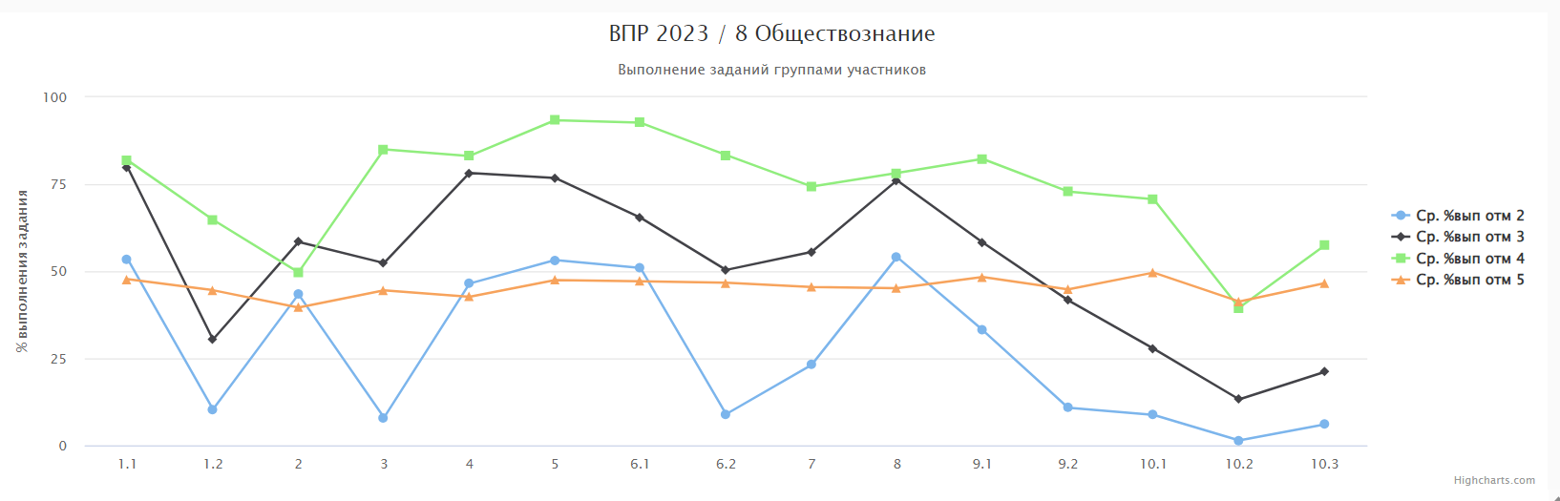
Практически всем группам учеников оказалось трудно находить, извлекать и осмысливать информацию различного характера, полученную из доступных источников (фотоизображений), систематизировать, анализировать полученные данные; применять полученную информацию, а также выполнять несложные практические задания, основанные на ситуациях жизнедеятельности человека в разных сферах общества. Трудные для восьмиклассников задания, связанные с необходимостью сформулировать суждение, аргументировать и доказать его, а также написать небольшое связное сообщение по предложенной теме.

